Әл-Фараби атындағы Қазақ ұлттық университеті

ӘОЖ 621.97 (043) Қолжазба құқығында

**АХМЕТОВА БАЛЖАН ИБРАГИМҚЫЗЫ**

**Төртбуынды топтың негізінде жаңа құрылымды қосиінді баспақтың технологиялық және динамикалық режимдерін зерттеу**

6D060300 – Механика

Философия докторы (PhD)

дәрежесін алу үшін дайындалған диссертация

Отандық ғылыми кеңесші:

т.ғ.д., профессор, ҚР ҰҒА корреспондент-мүшесі, ҚР ҰИА және ІІМ академигі,

Тулешов Амандык Қуатұлы

Ө.А. Жолдасбеков атындағы

Механика және машинатану институты

Шетелдік ғылыми кеңесші:

т.ғ.д., профессор Гуськов Александр Михайлович МГТУ им. Н.Э. Баумана (Россия)

Республика Казахстан

Алматы, 2024

**МАЗМҰНЫ**

**НОРМАТИВТІ СІЛТЕМЕЛЕР ...................................................................** 4

**БЕЛГІЛЕУЛЕР МЕН ҚЫСҚАРТУЛАР....................................................** 5

**КІРІСПЕ............................................................................................................** 6

|  |  |  |
| --- | --- | --- |
| **1** | **ҚОСИІНДІ БАСПАҚТАРДЫҢ АТҚАРУШЫ МЕХАНИЗМДЕРІН ЗЕРТТЕУГЕ ШОЛУ........................................** | 13 |
| 1.1 | Қосиінді баспақтарды қолдану саласы және технологиялық процестерді талдау.................................................................................. | 13 |
| 1.2 | Қосиінді баспақтардың атқарушы механизмдерінің құрылымдық ерекшеліктеріне шолу және зерттеу әдістерін талдау........................ | 17 |
| **2** | **ЕКІ БҰЛҒАҚТЫ СТЕФЕНСОН ТІЗБЕГІНЕ НЕГІЗДЕЛГЕН ҚОСИІНДІ БАСПАҚТАРДЫҢ АТҚАРУШЫ МЕХАНИЗМДЕРІН КИНЕМАТИКАЛЫҚ ТАЛДАУ ӘДІСТЕРІН ӘЗІРЛЕУ..........................................................................** | 22 |
| 2.1  2.2 | Екі бұлғақты Стефенсонның кинематикалық тізбегіне негізделген қосиінді баспақ механизмдерін геометриялық талдау (орналасуын талдау)....................................................................................................  Екі бұлғақты Стефенсонның кинематикалық тізбегі негізінде қосиінді-буынды баспақтың механизмдерін кинематикалық талдау | 22  30 |
| 2.3 | Қосиінді баспақтағы Стефенсонның кинематикалық тізбегіне негізделген екі бұлғақты механизмдердің кинематикасын сандық талдау.................................................................................................. | 33 |
| **3** | **ЕКІ БҰЛҒАҚТЫ СТЕФЕНСОН ТІЗБЕГІНЕ НЕГІЗДЕЛГЕН ҚОСИІНДІ БАСПАҚТАРДЫҢ АТҚАРУШЫ МЕХАНИЗМДЕРІН КИНЕМАТИКАЛЫҚ СИНТЕЗДЕУ ӘДІСТЕРІН ӘЗІРЛЕУ**.......................................................................... | 42 |
| 3.1  3.2  3.3  3.4  **4**  4.1  4.2  4.3  4.4 | Қысым бұрышының экстремум шартынан Стефенсонның алтыбуынды механизмін синтездеудің аналитикалық әдісін әзірлеу....... ..............................................................................................  Лагранж көбейткіштерімен квадраттық жуықтау негізінде алтыбуынды қосиінді баспақтау механизмін синтездеу әдісін әзірлеу.. ..................................................................................................  Ұзақ кідірісі және мүмкін болатын берілу бұрышы бар қосиінді-буынды баспақтың екі бұлғақты сегізбуынды механизмінің құрылымдық-кинематикалық синтезі....................................................  Баспақ механизмдерін алдын ала динамикалық критерийлер бойынша бағалау...................................................................................  **ЕКІ БҰЛҒАҚТЫ СТЕФЕНСОННЫҢ КИНЕМАТИКАЛЫҚ ТІЗБЕГІ БАР ҚОСИІНДІ БАСПАҚТЫҢ МЕХАНИЗМДЕРІН ДИНАМИКАЛЫҚ ТАЛДАУ...........................................................**  Қосиінді-буынды баспақтың қалыптау механизмін күштік талдау әдісін әзірлеу. Технологиялық күштерді талдау...................................  Қосиінді баспақтардың орныққан күйінің орташа жылдамдығын, қозғалыстың әркелкілік коэффициентін, маховиктің инерция моментін анықтау....................................................................................  Бұлғақтар мен соғылмалардың серпімділігін ескере отырып, қосиінді баспақтың екі бұлғақты алтыбуынды механизмінің қалыптау процесін модельдеу................................................................  Алтыбуынды механизм негізінде қосиінді баспақтың эксперименттік зерттеулерін құру және жүргізу.................................. | 42  49  53  64  67  67  74  80  87 |
|  | **ҚОРЫТЫНДЫ.....................................................................................** | 91 |
|  | **ПАЙДАЛАНЫЛҒАН ӘДЕБИЕТТЕР ТІЗІМІ...............................** | 94 |
|  |  |  |

**НОРМАТИВТІК СІЛТЕМЕЛЕР**

Осы диссертацияда келесі стандарттар мен нормативтік құжаттарға сілтемелер пайдаланылды:

ҚР МЖМБС 5.04.034-2011: Қазақстан Республикасының Мемлекеттік жалпыға міндетті білім беру стандарты. Жоғары оқу орнынан кейінгі білім. Докторантура. Негізгі ережелер (2012 жылғы 23 тамыздағы №1080 өзгерістер);

МЕМСТ 7.32-2001. Ғылыми-зерттеу жұмысы туралы есеп. Дизайн құрылымы мен ережелері;

МЕМСТ 7.1-2003. Библиографиялық жазба. Библиографиялық сипаттама.

Құрастырудың жалпы талаптары мен ережелері.

**БЕЛГІЛЕУЛЕР МЕН ҚЫСҚАРТУЛАР**

АЖЖ - автоматтандырылған жобалау жүйесі

ҒЗЖ - ғылыми зерттеу жұмысы

ҚБМ - қосиінді буынды механизм

БЖМ - бас жұмыс механизмі

БАЖҚ - баспақтау-автоматын жобалау және құрастыру

ҚР - Қазақстан Республикасы

БЖМ - бас жұмыс механизмі

ҚСМ - қосиінді сырғымалы механизм

АҚШ - Америка Құрама Штаттары

МДТ - механизмдерді динамикалық талдау

ИОБ - итерациялық оқытуды басқару

ПТ - пропорционалды туынды

ССП - сандық сигналдық процессор

БӨВМ - бағдарламаланатын өрісті вентильді матрицалары

ADAMS - бағдарламалық құрал

Delphi 7 - бағдарламалық құрал

Maple - бағдарламалық құрал

ШЖК - шартты жалпыланған координата

АМ - ауыстырушы механизм

БМ - бастапқы механизм

ПӘК - пайдалы әсер коэффициенті

ZET 058 - өлшенетін тензометриялық жүйе

UU - созу және сығу күйін өлшейтін тензодатчик сериясы

**КІРІСПЕ**

**Зерттеу тақырыбының өзектілігі.** Қосиінді ұсталық-қалыптау машиналарының негізгі басты атқарушы механизмі қосиінді-сырғақты механизм болып табылады. Қосиінді баспақтардың артықшылықтары мен кемшіліктері олардың жұмыс режимдерінде кері бағытталмаған электромаховиктің негізгі жетегінің иінтіректі (немесе жұдырықшалы-иінтіректі немесе тісті-иінтіректі) басқару механизмімен үйлесуіне негізделген жұмыс принципімен алдын-ала анықталған. Жаппай және ауқымды өндірістің машина жасау циклінің ұсталық-баспақтау және қалыптау машиналары паркінде олардың іс жүзінде монополиялық жағдайды қамтамасыз ететін артықшылықтарға мыналар жатады: қалыптармен немесе кескіштермен жұмыс істейтін машиналар арасындағы ең жоғары өнімділік; қалыптау мен серпімді-пластикалық бөлудің барлық түрлерін жүргізу мүмкіндігі; «баспақ – құрал» жүйесінің серпімді деформациясы шегінде жылжымалы құралдың бекітілген экстремалды жұмыс жағдайына байланысты алынған бұйымдардың жоғары дәлдігі; басты жұмыс механизмі қозғалысының циклдік сипатына байланысты қол жетімді автоматтандыру.

Бұл артықшылықтар қосиінді баспақтарды олардың кемшіліктерінен арылуға болатын дәрежеде қолданудың тиімділігін қамтамасыз етеді. Қосиінді баспақтардың тиімділігін келесі бағыттар бойынша арттыру: өнімділік пен дәлдікті арттыру, қолдану аясын кеңейту (шағын сериялы өндіріске, аса ірі бұйымдарды өндіруге, төмен (балғалы) соғуларды ыстық қалыптауға және т. б.) - универсал атқарушы механизмдер, қорғау әдістері мен құрылғылары болмаған кезде мүмкін емес, себебі қалыптау және орнату кезінде шамадан тыс жүктемелердің жиілігі мен деңгейі оң экономикалық нәтижелерге қол жеткізуді болдырмайды. Сонымен қатар, ғылым мен техниканың қол жеткізілген деңгейі қосиінді баспақтарды шамадан тыс жүктемелерден, оның ішінде атқарушы механизмдер құрылымының функционалдық ерекшелігі есебінен қорғау тәсілдерін құру мәселесін шешуге мүмкіндік береді [1-3].

Көлемдік қалыптаудың технологиялық процестерінің ерекшеліктері сырғақтың салыстырмалы түрде аз жұмыс жүрісін қажет ететіндігі; қалыптардың қалыпталған бөлігінің салыстырмалы түрде шағын габариттік өлшемдерімен деформацияға төзімділігі жоғары; ыстық қалыптауда соғуды суытып алмау үшін баспақтың жылдамдығын қамтамасыз ету қажет; соғудың жоғары дәлдігін алуға деген ұмтылыс баспақтарды өте қатты етуге әкеледі. Бұл талаптарға қосиінді-буынды механизмінің құрылымдық-функционалдық сипаттамасы жұмысшы сырғақтың технологиялық кідірісімен сәйкес келеді.

Қосиінді баспақтарға арналған басылымдарға шолу зерттеушілердің сандық технологиялардың құралдарын кеңінен қолдана отырып, машиналардағы динамикалық процестерді практикалық талдауға және механизмдердің құрылымын жетілдіруге деген қызығушылығын көрсетеді.

Жұмыс идеясы көлемді және ыстық қалыптаудың технологиялық процесінің ерекшеліктерін ескере отырып, көп тізбекті иінтіректі механизм негізінде қосиінді-буынды баспақтың кинематикасы мен динамикасын модельдеудің жаңа құрылымдарын, әдістерін әзірлеу болып табылады. Модельдеу кезінде жоғары жүктелген буындардың серпімділігін және кинематикалық жұптардың үйкелісін ескере отырып, қосиінді баспақ динамикасының мәселелері шешіледі. Модельдеу нәтижелері қазіргі заманғы АЖЖ құралдарын қолдана отырып, жаңа қосиінді қалыптаушы баспақты жобалау (дизайнының) кезіндегі бастапқысы болып табылады.

Ю.А. Бочаров пен Е.Н. Ланскаяның жетекшілігімен жасалынған ғалымдардың жұмыстары қосиінді баспақтардың бөлшектері мен түйіндерін жобалауға, динамикалық жүктемелер мен машина құрылымының ерекшеліктерін ескере отырып, технологиялық процесті модельдеуге арналған. Соңғы жылдары (2000 жылдан бастап) ғалымдар Л. Дворникова, В.В. Ковалев, А.Т. Крук, П.Н. Быкова, Ю.А. Дибнер, А.Г. Матвеева, А.Г. Никитина, А.В. Корнилова, И.В. Таловир, Н.С. Большакова және басқа да шетелдік ғалымдардың диссертациясы қосиінді баспақтарды зерттеуге арналып, басылымдарында (1 бөлім) шолу жасап өткен. Осы жұмыстардың барлығында негізгі жұмыс механизмі қосиінді-сырғақты механизм және оның екібуынды топтарға негізделген түрлері болып табылады. Олар функционалды және техникалық сипаттамалары бойынша осы жобада ұсынылған төртбуынды топтарға негізделген қосиінді механизмнен төмен Тулешов А.К. басшылығымен 2018-2020 жылдары №АР05134959 "Жаңа қосиінді атқарушы механизмдер негізінде күштік баспақты-автоматтарды жобалау әдістері мен технологияларын әзірлеу" жобасы бойынша ҒЗЖ жүргізілді. Бұл жобаның зерттеу нысаны Стефенсон II-нің тікелей қосиінді-сырғақты механизмі болды [4].

**Зерттеу пәні -**  көп буынды қосиінді-буынды иінтіректі баспақтардың кинематикасы мен динамикасының жаңа әдістері, технологиялық процестерді талдау және модельдеу негізінде жобалау әдістері.

**Диссертациялық жұмыстың мақсаты** деформацияға төзімділіктің үлкен күшін тиімді игеруге, сырғақ кідірісі мен соғудың жоғары дәлдігін қамтамасыз етуге мүмкіндік беретін кинематика мен динамиканы модельдеу әдістерін әзірлеу, технологиялық процесті талдау және қалыптауға арналған жаңа қосиінді баспақ конструкцияларының синтезі мен дизайнын құру.

Жұмыстың мақсатына сәйкес **зерттеудің** келесі **міндеттері** қойылды:

* көлемді қалыптаудың технологиялық процесін және көп буынды екі бұлғақты қосиінді баспақтардың күштік сипаттамаларын талдау; қалыптау кезіндегі жұмыс жүктемелерінің графиктерін талдау.
* жұмыс буынының кідірісі бар қосиінді-буынды баспақтарының көп буынды екі бұлғақты атқарушы механизмдерін кинематикалық талдау және синтездеу әдістерін әзірлеу; механизм буындарының жылдамдығы мен үдеуін талдау;
* қосиінді-буынды баспақтардың көп буынды екі бұлғақты атқарушы механизмдерінің кинетостатикасы мен динамикасын талдау әдістерін әзірлеу;
* сызықтық емес байланыстар теңдеулерін ескере отырып, көп буынды екі бұлғақты қосиінді және қосиінді-буынды баспақтарының динамикасын талдау әдістерін әзірлеу, жоғары жүктемелі буындарды және соғуды серпімді талдау;
* қосиінді баспақтардың екі бұлғақты атқарушы механизмдерінің негізгі бөлшектері мен түйіндерін жобалау (дизайн).

**Зерттеу әдістері**: Көп буынды екі бұлғақты қосиінді баспақтардың күрделі құрылымы кинематикалық синтез және талдау әдістерін құруды қажет етеді. Механизмнің кинематикалық талдауы “жабық контур” әдісіне негізделген теңдеулерді шығаруды және “жетекші буынды ауыстыру (Инверсия)” әдісін (қажет болған жағдайда) қолдана отырып, аналитикалық түрлендірулер арқылы оларды шешу әдісін әзірлеуді қамтиды. Иінтіректі механизмінің кинематикалық синтезі блокталған аймақ әдісін қолдана отырып, жуықтау тәсілімен жүзеге асырылады. Қосінді баспақты синтездеу міндетінің ерекшелігі (критерийі) қалыптау процесінің циклограммасына сәйкес қажетті уақыт аралығына жұмыс сырғағының технологиялық тоқтау (кідіріс) режимдерін қамтамасыз ету болып табылады.

Қосінді баспақты динамикалық зерттеу екі этаптан тұрады: біріншісі – динамикалық модельдерді құрастыру, динамика теңдеулерін шығару және алынған қозғалыс теңдеулерін модельдеу, соның ішінде Maple аналитикалық есептеу платформаларында, SimulationX бағдарламасында; екіншісі – беріктікті жобалау және талдау және материал сыйымдылығын оңтайландыру және цифрлық платформаларда виртуалды модельдеу арқылы өнімділікті бағалау. Қосиінді баспақтың динамикалық моделі кинематикалық жұптардағы үйкелісті, ең көп жүктелген бөлшектер мен түйіндердің серпімді иілгіш қасиеттерін ескереді. Үйкеліс күштерін ескере отырып, қосиінді буынды механизмді (ҚБМ) күштік талдау векторлық әдіс негізінде жүргізіледі. Динамикалық теңдеулерді шығару Лагранж теңдеулерін анықталмаған коэффициенттермен (артық байланыстарды есепке алу үшін), Даламбер принципін, Кулон-Амонтон және Гук заңдарын және теориялық механиканың басқа заңдарын, механизмдер мен машиналар теориясының әдістерін және ықтималдық пен статистиканың математикалық теориясын қолдану арқылы жүзеге асырылады.

**Зерттеу нысаны -** қо**с**иінді иінтіректі баспақ.

**Жұмыстың ғылыми жаңалығы:**

* кідірісі бар жұмыс бөлігінен (сырғақтан) тұратын қосиінді баспақ-автоматтың негізгі жұмыс механизмдерінің жаңа үлгілері;
* екі жұмыс буыны бар қосиінді баспақтардың сегізбуынды атқарушы механизмін құрылымдық-кинематикалық синтездеу әдістері;
* техникалық және технологиялық шешімдердің болуын қамтамасыз ететін тұрақты параметрлердің өзгеру аймағын анықтай отырып, алтыбуынды механизмді сапалы синтездеудің аналитикалық әдісі;
* жұмыс буынының ұзақ кідірісі бар қосиінді баспақтардың сегізбуынды буынды-қосиінді механизмін кинематикалық синтездеу әдісі және жұмыс сырғағының эксцентриситетінің өзгеруіне байланысты механизм схемаларын сандық модельдеу нәтижелері;
* динамикалық талдаудың аналитикалық әдістері және төрт буынды құрылымдық топтарға негізделген қосиінді және қосиінді-буынды баспақтарды жобалау және оларды Maple және т.б. аналитикалық есептеу пакетін қолдана отырып сандық жүзеге асыру;
* қосиінді баспақтардың төртбуынды құрылымдық топтары негізінде атқарушы механизмдер конструкцияларының жұмысқа қабілеттілігін дәлелдейтін кинематикалық және динамикалық параметрлерді бағалау критерийлерін әзірлеу;
* технологиялық жүктемені және үдеріс динамикасын (жоғары жылдамдықтағы баспақты), сондай-ақ сервожетектің статикалық сипаттамасын ескере отырып, баспақ механизмдерін динамикалық талдау әдістері;
* Maple және т.б. аналитикалық есептеу пакетін қолдана отырып, төртбуынды топтарға негізделген қосиінді және қосиінді-буынды баспақтардың атқарушы механизмдерінің кинематикасы мен динамикасын талдау бағдарламалары;
* алтыбуынды қосиінді баспақты эксперименттік зерттеу және негізгі нәтижелерді тексеру.

**Зерттеудің теориялық және практикалық маңыздылығы:** Механизмдер мен машиналар теориясы Қазақстандағы дамыған ғылыми бағыттардың бірі болып табылады, оның жетістіктері бүкіл әлемде мойындалған.Әсіресе жазықтық және кеңістіктік иінтіректі механизмдер, параллель манипуляторлар теориясы дамып, оның негізінде агрегат машиналар мен роботтардың атқарушы механизмдерінің көптеген түпнұсқалы және сұранысқа ие конструкциялары (схемалары) жасалған. Бұл конструкцияларды практикалық қолданудағы негізгі кедергі конструктор - жобалаушыға дайын құралдың жоқтығы болып табылады. Осыған байланысты қазіргі заманғы цифрлық технология (қазақстандық ғалымдардың цифрлық технологияларды игеруі және дамытуы) негізінде функционалдық иінтіректі конструкцияларды жобалау және оларды өндіріске енгізу жөніндегі құралдар жасау жазықтық және кеңістіктік иінтіректі механизмдер, параллель манипуляторлар теориясын және тұтастай машинажасау саласын дамытудың жаңа кезеңіне шығаруға мүмкіндік береді. Бұдан басқа, кең функционалдық мүмкіндіктері бар атқарушы механизмдердің жаңа конструкцияларын енгізу есебінен ұсталық-қалыптау машиналары мен жабдықтарының техникалық және технологиялық базасы кеңейтілетін болады.

Кеңістіктікті иінтіректі механизмдерді және параллель манипуляторларды зерттеу, қосиінді баспақтарды иінтіректі механизмдер негізінде жетілдірумен ресейлік, неміс, жапон, қытай және басқа елдердің ғалымдары айналысады. Сондықтан бұл жағдайда қосиінді баспақтарды жетілдіру мәселесін әзірлеу әлемде өзекті болып табылады және осы саладағы ғылымды дамыту үшін үлкен маңызға ие.

**Автордың жеке үлесі.** Әдістемелерді, алгоритмдерді және сандық модельдеу бағдарламаларын өңдеуге қатысты диссертациялық зерттеудің нәтижелерін автор өз бетінше алды. Зерттеу мақсатына жету үшін міндеттерді бекіту, зерттеу әдістерін талдау және ұсынылған жүйені енгізу, ғылыми зерттеулердің нәтижелерін талдау автордың, оның ғылыми жетекшісінің және шетелдік ғылыми жетекшінің басшылығымен жүргізілді. Зерттеу барысында пайдаланылған басқа зерттеушілердің нәтижелері тиісті әдебиеттерге сілтемелермен көрсетілген.

**Зерттеу жұмысының басқа ғылыми-зерттеу жұмыстарымен байланысы.** Зерттеу жұмысының тақырыбы бойынша профессор Тулешов А.Қ. жетекшілігімен 2018-2020 жылдарға арналған “AP05134959 Жаңа қосиінді атқарушы механизмдер негізінде күшті баспақ-автоматтарын жобалау әдістері мен технологиясын әзірлеу” жобасы және 2022-2024 жылдарға арналған «Жас ғалым» жобасы аясында жас ғалымдардың зерттеулерін гранттық қаржыландыру бойынша «AP14972874 Жұмыс сырғағының технологиялық кідірісі (тұруы) бар қосиінді-буынды баспақты зерттеу әдістерін әзірлеу және жобалау» жобасы орындалуда.

**Қорғауға шығарылатын ғылыми нәтижелер:**

- қосиінді-буынды баспақтың атқарушы механизмдерін кинематикалық талдау әдістемесі;

-Solidworks бағдарламалық кешенінде нәтижелерді тексере отырып, Maple аналитикалық есептеу ортасында қосиінді-буынды баспақтың сегізбуынды механизмін кинематикалық талдау алгоритмдері мен бағдарламалары;

-жұмыс буынының кідірісі бар қосиінді-буынды баспақтың сегізбуында механизмдерін кинематикалық синтездеу және күштік талдау әдісі;

- қосиінді баспақтың екі бұлғақты алтыбуынды механизмін қалыптау процесін динамикалық талдау және модельдеу;

- Стефенсон II алтыбуынды иінтіректі механизмі негізінде басты жұмыс механизмімен (БЖМ) қосиінді баспақтың тәжірибелік үлгісіне эксперименттік зерттеу жүргізу.

**Диссертацияның ғылыми ережелерінің, тұжырымдары мен нәтижелерінің дұрыстығы мен негізділігі** келесі негізгі кезеңдерді қамтиды: математикалық модельдеу және баспақ автоматтың, бөлшектер мен түйіндердің негізгі жұмыс механизмінің негізгі кіріс параметрлерін анықтау; қолданыстағы автоматтандырылған жобалау жүйесі (АЖЖ) және жаңа БЖМ үлгілері негізінде жобалауға құрал жасау; баспақтау-автоматын жобалау және құрастыру (БАЖҚ); технологиялық жағдайларды ескере отырып, баспақты-автоматтың БЖМ тәжірибелік үлгісін сынау. Ө.А. Жолдасбеков атындағы механика және машинатану институтының базасында қосиінді баспақтарды сынауға арналған эксперименттік стенд пен қондырғылар бар.

**Жарияланымдар.** Зерттеу жұмысының нәтижелері бойынша 9 ғылыми мақала, Scopus деректер базасына енетін нөлдік емес импакт-факторы бар халықаралық рецензияланатын ғылыми журналдарда 3 мақала (процентиль 36%, 75%), ҚР Ғылым және жоғары білім министрлігінің Ғылым және жоғары білім саласындағы сапаны қамтамасыз ету комитеті ұсынған басылымдарда 3 мақала, басқа халықаралық конференцияларда 4 мақала жарияланды.

**Зерттеу жұмысының нәтижелерін апробациялау.** Диссертациялық зерттеу жұмысының негізгі нәтижелері Ө.А. Жолдасбеков атындағы механика және машинатану институтының және әл-Фараби атындағы Қазақ Ұлттық Университетінің “механика” кафедрасының семинарларында баяндалып, талқыланды; "GLOBAL SCIENCE AND INNOVATIONS 2019: Central ASIA"VI Халықаралық ғылыми-практикалық конференциясына", Қазақстан, Нұр-сұлтан; студенттер мен жас ғалымдардың "ФАРАБИ ӘЛЕМІ" Халықаралық ғылыми конференциясына, Алматы, Қазақстан; “Іргелі және қолданбалы ғылыми зерттеулер: өзекті мәселелер, жетістіктер мен инновациялар XXXIII халықаралық ғылыми-практикалық конференцияның мақалалар жинағына”, Ресей, Пенза, ұсынылып, нәтижелер баспаға жарияланды.

**Диссертациялық жұмыстың құрылымы мен көлемі.** Диссертациялық жұмыс кіріспеден, 4 бөлімнен, қорытындыдан, пайдаланылған әдебиеттер тізімінен тұрады. Жұмыстың жалпы көлемі 99 беттен, 49 суреттен, 3 кестеден, пайдаланылған әдебиеттер тізімі 76 атаудан тұрады.

**Диссертацияның негізгі мазмұны.**

**Жұмыстың кіріспесінде** диссертациялық жұмыстың өзектілігі келтірілген, тапсырманы қою және оларды шешу кезеңдері көрсетілген.

**Бірінші бөлімде** қосиінді баспақтардың атқарушы механизмдерінің конструктивті және технологиялық ерекшеліктеріне, сондай-ақ, кинематика мен динамикасын зерттеу әдістеріне шолу жасалынды. Ғылыми жұмыстарды талдау негізінде төрт буынды қосиінді - сырғақты механизммен салыстырғанда кең функционалдығы бар қосиінді баспақтардың атқарушы механизмдерін дамыту үрдісі белгіленді.

**Екінші бөлімде** Стефенсонның екі бұлғақты кинематикалық тізбегіне негізделген қосиінді баспақ механизмдерін геометриялық (орнын талдау) және кинематикалық талдау жасалынды. Сондай-ақ, буынды-қосиінді баспақ қозғалтқышының жетілдірілген орналасуы бар Стефенсонның кинематикалық тізбегіне негізделген екі бұлғақты механизмдердің кинематикасына сандық және функционалды талдау жүргізілді.

**Үшінші бөлімде** қысым бұрышының экстремум шартынан Стефенсонның алтыбуынды механизмін синтездеудің аналитикалық әдісі әзірленді. Лагранж көбейткіштерімен квадраттық жуықтау негізінде алтыбуынды қосиінді баспақтау механизмін синтездеу әдісі әзірленді. Ұзақ кідірісі, орташа жылдамдықтың өзгеру коэфициенті және мүмкін болатын беріліс бұрышы бар қосиінді-буынды баспақтың екі бұлғақты сегізбуынды механизмінің құрылымдық-кинематикалық синтезі орындалды. Сонымен қатар, баспақ механизмдері алдын ала динамикалық критерийлер бойынша бағаланды.

**Төртінші бөлімде** қосиінді-буынды баспақтың қалыптау механизміне күштік талдау әдісі құрылып, технологиялық күштерге талдау жүргізілді. Қосиінді баспақтардың орныққан режимінің орташа жылдамдығы, қозғалыстың бірқалыпсыздық коэффициенті, маховиктің инерция моменті анықталды. Сондай-ақ, бұлғақтар мен соғылмалардың серпімділігін ескере отырып, қосиінді баспақтың екі бұлғақты алтыбуынды механизмінің қалыптау үдерісі жобаланды. Алтыбуынды механизм негізінде қосиінді баспақтың эксперименттік зерттеулері құрылды және жүргізілді.

**Қорытындыда** диссертациялық зерттеу бойынша жұмыста алынған негізгі нәтижелер мен қорытындылар келтірілген.

**Алғыс.** Автор өзінің ғылыми кеңесшілері профессор Тулешов Амандық Қуатұлына және профессор Гуськов Александр Михайлович-ке олардың жетекшілігі, құнды кеңестері, сыны, қолдауы және зерттеу барысында көрсеткен қолдаулары үшін алғысын білдіреді.

Автор сонымен қатар доктор Жомартов Асылбек Абдразақұлына тәжірибие жүргізу әдістерімен таныстырып, қолдау көрсеткеніне және де профессор Пановко Григорий Яковлевич-ке тағылымдамадан өткен уақыттарда берілген пайдалы ұсыныстары мен түсініктемелеріне алғыс білдіреді.

1. **ҚОСИІНДІ БАСПАҚТАРДЫҢ АТҚАРУШЫ МЕХАНИЗМДЕРІН ЗЕРТТЕУ ӘДІСТЕРІНІҢ КОНСТРУКТИВТІК ЖӘНЕ ТЕХНОЛОГИЯЛЫҚ ЕРЕКШЕЛІКТЕРІНЕ ШОЛУ**
   1. **Қосиінді баспақтардың атқарушы механизмдерінің конструкциялық және технологиялық ерекшеліктеріне шолу**

Қосиінді баспақтар жоғары өнімділік пен дәлдікке ие, өйткені механикалық құрылғыны басқару оңай, экономикалық тұрғыда қолдану тиімді. Қосиінді баспақтарда бөлшектердің соғу өлшемдерін ыстық қалыптаумен және сығумен байланысты бөлшектерді қалыптау бойынша жұмыстар жүргізіледі; бөлшектердің дайын соғу сырықтарын ыстық және суық кесу; басқа технологиялық операцияларды орындау: кесу, ию, сору, тесіктерді тесу және т.б. Мақсаты бойынша қосиінді баспақтар келесі түрлерге бөлінеді: әмбебап қосиінді баспақтар; автоматты метал қалыптау баспақтары; сорғыш баспақтар; ыстық қалыптау баспақтары; қосиінді-буынды баспақ баспақтары; көлденең соғу баспақтары; иілу және түзету баспақтары; қосиінді қайшы және т.б.

Қосиінді баспақтағы жұмыс бөлігі қалып, өңдеу құралы ретінде бекітілген сырғақ болып саналады. Жетекші буын ретінде жетекпен байланысқан қосиін алынған. Кіріс және жұмыс буындары арасындағы қозғалысты беру қосиінді баспақтың негізгі жұмыс механизмі (НЖМ) деп аталатын атқарушы иінтірек механизмі арқылы жүзеге асырылады. НЖМ келесі функционалды мүмкіндіктермен сипатталады: үлкен күшті игеру, материалмен байланыста жылдамдықты төмендету; жылдамдықты реттеу, кері бағытта оны арттыру; жұмыс органының ұзақ кідірісін қамтамасыз ету.

|  |  |
| --- | --- |
|  |  |

а) б) в)

Сурет 1 - Төртбуынды ҚСМ негізіндегі қосиінді баспақтар

Екі буынды топтарға негізделген қосиінді-сырғақты механизм көптеген соғу-қалыптау машиналарының БЖМ негіздерін құрайды, яғни баспақтардағы ең қарапайым жұмыс механизмі еркіндік дәрежесі бірге тең төрт буынды қосиінді-сырғақты механизм (ҚСМ) болып табылады. Егер қосиінді баспақ осындай механизмнің бір тізбегі арқылы жасалса, онда қосиінді және жұмыс сырғағы бір байланыстырушы бұлғақ арқылы байланысады. Бұл құрылым материалды сығу процесінде сырғақтың қисаюына байланысты кемшілікке ие. Бұл сырғақ үлкен күш жұмсалғанда және жылдамдығымен көрінеді, бұл кептелістерге және жабдықтың істен шығуына әкеледі. Төрт буынды ҚСМ негізінде екі бұлғақты баспақты орындауға болады (1-сурет), бұл сырғақтың қисаюын болдырмауға мүмкіндік береді [5,6]. 1, а суретте көрсетілген қосиінді баспақтарда бұлғақтардың қозғалысы жұмыс сырғағының орын ауыстыру жазықтығына тік жазықтықта жүреді. Бұл сырғақтың орын ауыстыру жазықтығына перпендикуляр бағытталатын қосымша күштердің (күштердің проекцияларының) пайда болуына әкеледі. Жоғары жылдамдықтар мен күштерде бұл қателіктерге, атап айтқанда, жабдықтың тұрақтылығын жоғалтуға әкелуі мүмкін. Қосиінді баспақтардың құрылымындағы бұл кемшіліктер АҚШ патенттерінде жойылған, 1, б, в суреттерде көрсетілген. Бұл баспақтың кемшілігі екі қосиіннің арасында тісті берілісінің болуы, бұл жетектің күрделенуіне және баспақтың қымбаттауына әкеледі. Сырғақтың алға және артқа сызықтық орын ауыстыруы айналу мүмкіндігі бар инерциялық конструкциямен біріктірілген кем дегенде бір сервоқозғалтқышты қамтитын жетек құралдарының көмегімен жүреді. Қосиінді баспақтарды басқару бірнеше жетекті сервожетек арқылы жүзеге асырылады [7], бұл технологиялық процестің қажетті режимін қамтамасыз етеді.

|  |  |
| --- | --- |
| а) | б) |

Сурет 2 - Күйенте баспағының екі иінтіректі механизмдері

Wen-Tang Cheng және Yu-Yu Fang екі параллель күйенте-сырғақты механизмдері бар екі бұлғақты баспақтың құрылымын ұсынды (2,а - сурет). Сызықтық актуатор екі айналмалы буынды қозғалысқа келтіреді, ол сырғақты пайдаланып қозғалысты жұмыс сырғағына жібереді. Он буынды типтегі екі иінтіректі механизм, тіпті өндірістік қателіктерге байланысты симметриялы механизмнің геометриялық қатынасы сақталмаса да, шектеулі қозғалыс тудыруы мүмкін [8].

АҚШ-та патенттелген күйенте баспағының тағы бір құрылымы 2, б -суретте көрсетілген [9]. Рамалық конструкциясы бар баспақта, рамалық конструкциямен жылжымалы тіректелген плунжер, плунжер жетегіне сервожетек арқылы қозғалады. Плунжердің иінтіректер арқылы өтуі жұмыс бөлігінің жүруін қамтамасыз етеді. Бұл конструкциялардың кемшілігі жұмыс буынының жүрісінің актуатордың жүрісіне тікелей тәуелділігі, бұл қозғалыстың беріліс параметрлеріне әсер етеді және сырғақтың төмен жүруіне арналған.

Қытай ғалымдарының өнертабысы болып табылатын көп сырықты қалыптау механизмі [10] бірінші класты құрылымдық топтармен тізбектей жалғанған иінтіректі конструкциялардың параллель құрылымы болып табылады. 1,2,3 қосиінді сырғақ механизмі және 9 негізгі сырғақ қалыптау баспағының табанында тігінен орналасқан, екі көп иінтіректі механизмдер тобы және екі итергіш тепе-теңдік сырғағының орталығы 3 және негізгі сырғақтың орталығы 9 құрған орталық сызық бойымен екі жағынан симметриялы орналасқан. Иінтіректердің симметриялы орналасуы қалыптау процесінде жылжуына қарсы қалыптау баспағының жүктеме қабілетін тиімді жақсартады және қалыптау дәлдігін арттырады деп саналады.

Жапония патентінде қосиінді баспақтағы иінтіректі төртбуындар жүйесі қарастырылады [11]. Төменгі өлі нүктеге жақын созу аймағындағы қысымды арттыру үшін созу аймағындағы сырғу жылдамдығын азайту және төменгі өлі нүктеге жақын қалыптау жылдамдығын төмен ұстай отырып, дербес баспақ жылдамдығын арттыру жеткілікті. Ол үшін жетек механизмдерінің екі жиынтығы бар баспақ бір-бірімен синхронды жұмыс істейтін төрт буыннан тұру қажет.

|  |  |
| --- | --- |
| а) | б) |

Сурет 3 - Қосиінді баспақты қалыптаудың көп сырықты механизмдері

Иінтірек класы неғұрлым жоғары болса, олардың функционалдығы соғұрлым кең болатыны белгілі [12]. Механизм класы статикалық анықталатын топ болып табылатын және кіші класс топтарына бөлінбейтін құрылымдық топ класымен анықталады. Мысалы, Г.Г. Барановтың классификациясы бойынша екібуынды тізбек бірінші класты топқа, 2 төрт буынды топ - екінші класты топқа, алты буынды топтардың саны 10-ға тең болады [13]. Екінші немесе одан да көп класты механизмдер жоғары класты механизмдер деп аталады. Мұндай тізбектердің шексіз жиынтығы бар, яғни жұмыс буындарының қажетті қозғалысын дәлірек қамтамасыз ете алатын көптеген иінтіректі механизмдер жасауға болады.

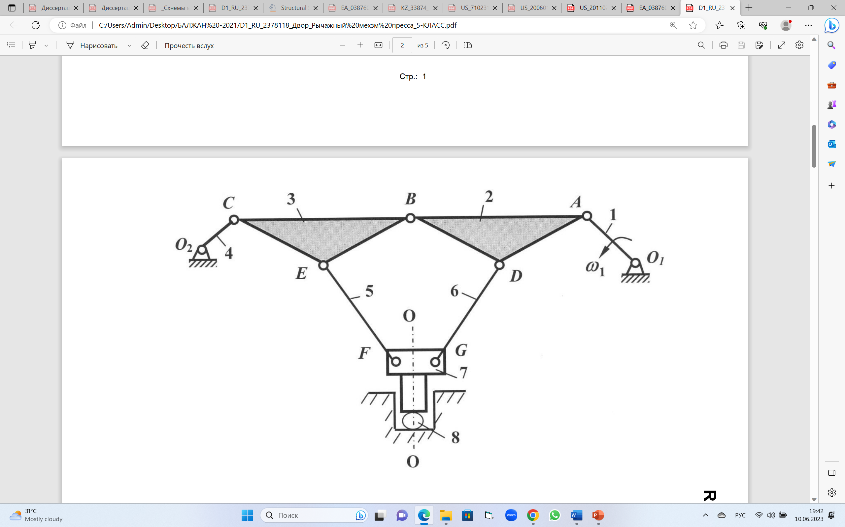

Сурет 4 - Алтыбуынды топқа негізделген үшінші класты баспақтың иінтіректі механизмі

4-суретте көрсетілген кинематикалық диаграмманы, яғни екінші класты баспақтың қосиінді-сырғымалы механизмі [14] және алтыбуынды топ [15] негізінде үшінші класты баспақтың иінтіректі механизмін Л.Т. Дворников құрған. Сегіз буынды механизмнің бір еркіндік дәрежесі бар, 1-буынмен және 4-буынмен қатар тірекке қатысты толық айналым жасайды деп болжанады. Буындардың орналасуының симметриясына байланысты осы конструкцияға енгізілген иінтіректі механизмдерге тән «ерекше орналасу», егер бұл механизмді жинаудың жоғары дәлдігі болмаса, механизмге жұмыс сырғағының қажетті орын ауыстыруын сәтті жүзеге асыруға мүмкіндік бермейді.

Қазақстандық ғалымдар жоғары класты топтар базасында қосиінді баспақтардың атқарушы механизмдерін әзірлеумен табысты айналысады. Тулешов Е. [16] жұмысында екі жұмыс сырғымалы екінші класты төрт буынды топтарға негізделген екі онбуынды автоматты қалыптау механизмдерінің кинематикалық схемалары қарастырылған. Бірінші механизмде негізгі жұмыс сырғағы материалды қалыптайды, екінші сырғақ дайындаманы алады және береді. Екінші механизмде сырғақтар материалды қалыптаудың салыстырмалы жылдамдығын арттыру үшін қарама-қарсы қозғалыстар жасайды. Бұл қалыптау механизмдерінің схемалары патенттелмеген.

Жұмыста [17] Стефенсон II кинематикалық тізбегіне негізделген қосиінді баспақтың екінші класты механизмінің кинематикалық схемасы патенттелген. Параллелограмм түріндегі өзгермелі контурдың арқасында екі бұлғақты механизм қосиіннің қозғалысын жұмыс сырғағына тең күшпен беруді жүзеге асырады. Бұл схема сырғақтың қисаюын болдырмайды және соғу үшін жанама күшті азайтады.

|  |  |
| --- | --- |
| а) | б) |

Сурет 5 - Жоғары класты механизмдерге негізделген қосиінді баспақтар

Жұмыс сырғағының ұзақ кідіріс уақытын жеткілікті дәлдікпен жүзеге асыруға мүмкіндік беретін қосиінді-буынды баспақ механизмінің кинематикалық схемасы үлкен қызығушылық тудырады [18]. Бұл механизмнің схемасы 5, а суретте көрсетілген. Механизм екінші класқа жатады және екінші кластың төрт буынды құрылымдық тобының негізінде қалыптасады. Басқа топсаларға қатысты B топсасының орналасу әдістері қосиінді баспақ механизмінің әртүрлі сұлбаларын береді (6 түрлі сұлбалар берілген), бұл жоғары кластағы механизмдердің функционалдық мүмкіндіктерінің кеңдігін тағы бір рет растайды.

Баспақтың 4-ші суретте көрсетілген иінтіректі механизмінің кемшілігі көрсетілген кинематикалық схемада (5, б-сурет) жойылған [19]. Екінші кластағы он буынды механизм 1 кіріс буынынан 6 шығыс сырғағына тиімді күш беруді қамтамасыз ету арқылы баспақтың функционалды мүмкіндерін және оның жұмыс сапасын арттыруға мүмкіндік береді.

* 1. **Қосиінді баспақтардың атқарушы механизмдерінің кинематикасы мен динамикасын зерттеу әдістеріне шолу**

Қосиінді баспақтарды әзірлеу және жобалау үшін механизмдер мен машиналар теориясының әдістері, атап айтқанда, иінтіректі механизмдердің құрылымын, кинематикасын және динамикасын зерттеу әдістері (талдау және синтездеу) қолданылады [13, б. 10].

 [6, б. 2] жұмыста қосиінді баспақтар үшін онбуынды екі бұлғақты механизмнің құрылымдық синтезі берілген. Барлығы онбуынды екі бұлғақты механизмдер үшін топологиялық құрылымдардың отыз түрі синтезделді. Ұсынылған нәтижелер матрицалық қос иінтіректі баспақ-қалып/қысқыштың онбуынды механизмдерін жобалауда пайдалы болады.

[3, б. 12; 18, б. 4] еңбектерінде Стефенсонның кинематикалық тізбегін түрлендіруге негізделген қосиінді баспақтардың әртүрлі құрылымдық схемаларын құру әдістері қарастырылған. Осылайша, тікелей әсер ету механизмдері, буынды баспақтар және екі жұмыс буындары бар баспақтар алынады.

Қосиінді баспақтың әртүрлі механизмдерінің құрылымдық қалыптасуы [20] қарастырылады, мұнда конструктивтік өзгерістер арқылы тізбектегі айналмалы және ілгерілемелі жұптардың реттілігі, көп сырықты механизмдердің әртүрлі нұсқалары жасалады.

Әдебиетте орташа жылдамдықтың немесе қысым бұрышының өзгеру коэффициенттері бойынша иінтірек механизмдерін кинематикалық синтездеу мәселесі екібуынды құрылымдық топтар негізінде құрылған "қарапайым" төртбуынды механизмдер үшін шешіледі [13, б. 27]. Төртбуынды механизмдерді буындардың берілген орналасулары бойынша немесе орташа жылдамдықтың өзгеру коэффициенті бойынша синтезі графикалық, аналитикалық [21,22] және оңтайландыру әдістерімен қарастырылған классикалық есептерге жатады. [23] жұмыстарында топсалы төрт буынды және кулисалы механизмге қолданылатын орташа жылдамдықтың өзгеру коэффициенті бойынша синтез әдісін қарастырады. Қосиінді-сырғымалы механизмнің синтезі буындардың екі түрлі орналасуы бойынша қарастырылады [24], ал шығыс буынының орташа жылдамдық коэффициентінің өзгеруі бойынша бөлек қарастырылмайды. Айта кету керек, [13, б. 30; 21, б. 81] жұмыстарда берілген құрылым бойынша синтез есептері және иінтіректі механизмдердің ұтымды құрылымын таңдау кеңірек қойылады. Олар нақты жобалау мәселесін шешу кезінде схеманы орынды таңдау үшін анықтамалық материал жасауға функциялардың генераторлары, нүктелердің траекториялары немесе жұмыс буындарының қозғалысы ретінде әртүрлі құрылымдық схемалар механизмдерінің функционалдығын алдын ала бағалауға негізделген. [21, б. 109; 22, б. 32] жұмыстарында оқшауланатын аймақ әдісі негізінде инженерлік есептерді шешу үшін техникалық анықтамалықтарға енгізілген маңызды үлес болып табылатын жұмыс буындарының кідірісін қамтамасыз ету үшін екі буынды құрылымдық топтарға негізделген төрт және алты буынды жалпақ иінтіректі механизмдерді синтездеудің көптеген басқа есептерінің шешімдері алынды.

[25] жұмыста жылдамдықты реттеу мәселесін басқару арқылы шешуге болатындығы көрсетілген, ол үшін кинематикалық тізбекке қосымша еркіндік енгізіліп, олар гибридті баспақ-жүйесі деп аталды. [25, б. 6] жұмыста екі еркіндік дәрежесі бар жеті буынды иінтіректі механизмі (2 DOF) қарастырылады, онда бір жалпыланған координат тұрақты токтың күштік қозғалтқышы негізінде өзгереді (негізгі технологиялық процесті жүзеге асыру үшін), екіншісі технологиялық процестің циклограммасын қамтамасыз ету үшін сервоқозғалтқышқа негізделген.

Жұмыста [26] генетикалық алгоритмдерді қолдана отырып, бес сырықты гибридті механизмдерді синтездеу бойынша зерттеулер жүргізілді. Реттелетін қосиінді жеті сатылы механизмнің гибридті жетегін модельдеу және кинематикалық талдау бойынша [27] зерттеу жүргізілді. Жұмыста [28] бес блокты механизмі бар гибридті машина (ГM) жүйесін қолдана отырып зерттеу жүргізілді. Жұмыста [29] кинематикалық талдау және гибридті жүйені оңтайлы жобалау арқылы жеті сырықты конфигурацияны қолданды. Олар [30] жеті сатылы механизмді ұсынды, ол кейінірек қалыптау тиімділігін және әртүрлі қозғалыс кірістері бар сервоқозғалтқыш пен маховик арасындағы энергияның таралуын зерттеу үшін пайдаланылды. Сонымен қатар, [31,32] итеративті оқытуды басқару және кері байланысты басқару әдістерін қолдана отырып, жеті сатылы механизмді басқару жүйесін жасады.

Жұмыста [33] Стефенсон II-нің қосиінді-сырғымалы механизмін синтездеу әдісі ұсынылған, ол қолданыстағы қосиінді баспақтың атқарушы механизмімен салыстырғанда кеңірек функционалдылыққа ие.

Pennock және Istar реттелетін жылдамдықты трансмиссионды механизмі ретінде ұсынылған реттелетін алты буынды иінтіректі механизмнің кинематикалық талдауы мен кинематикалық синтезін ұсынды [34]. Олар сырғымасыз бұрыштық кідірісті қолданып көрді. Оу және т.б. тұру қозғалысы үшін сервоқозғалтқышпен басқарылатын эксцентрикті-иінтіректі механизмі бар револьверлік қалыптау баспағын ұсынды [35]. Лю және басқалар түзу сызықты қозғалыс мәселесі үшін төрт, алты және сегіз буынды қосылыстарды синтездеу стратегиясын ұсынды және конструкциялардың нәтижелік сипаттамаларын салыстырды [36]. Әдебиеттерде иінтіректі механизмдердің әртүрлі түрлері сипатталған және олардың кейбір кемшіліктері бар, мысалы, теңгерімсіз сырғақ және біркелкі бөлінбеген күш, бұл қалыптаудың дәлдігі мен сапасына әсер етеді өйткені көптеген механизмдерде күш бір нүктеден сырғаққа беріледі. Тулешов және басқалар қосиінді-баспақ механизмін синтездеу үшін өзгермелі кинематикалық тізбекті (жоғары класты құрылымдық топтар) қолдануды ұсынды [37-39].

Сондай-ақ, соңғы жылдары Стефенсонның механизмдері кеңінен қарастырыла бастады. Хси және басқалар өз жұмыстарында кеңінен созу процесінде қолданылатын баспақтау жүйесі үшін Стефенсон-I механизмінің оңтайландырылған конструкциясын ұсынды [40]. Плечник пен Маккарти Стефенсон-II және Стефенсон-III алты буынды механизмдерінің кинематикалық зерттеулерін ұсынды, оларды туыстық байланыстарды тудыратын функциялар жұбына бөлді [41,42]. Ху және басқалары буынды механизммен жалғанған рамадан, қосиіндіден және сырғақтан тұратын серво-жетекті механикалық баспақтар үшін Стефенсоннің алты буынды топсасын ұсынды. Қосиінді-буынды механизмі қосиінге үш топсалы буын арқылы жалғанған күйентеден және бұлғақтан тұрды [43]. Джомартов және басқалар [44] сервоқозғалтқышпен жұмыс істейтін Стефенсон II алты буынды иінтіректі механизмінің конструкциясын зерттеді. Олар сонымен қатар кинематикалық нәтижелерді ұсынды. Тулешов және басқалар мақсатты функцияның орташа квадраттық минимизациясына негізделген Стефенсонның иінтіректік механизмдерін синтездеудің кинематикалық әдісін жасады [45]. Стефенсонның механизмдері әртүрлі мақсаттарда қолданылғанына қарамастан, баспақтарда қолданылатын осы механизм арқылы олар кідіріс (тіреу) қозғалысына немесе сырғақты теңестіруге тырысты.

Кәдімгі әдеттегі баспақтарда қалыптастырушы жүктемеге байланысты кідірісі (тұру) өте көп еңбекті қажет етеді. "Кідірісімен" қозғалыстың бұл түрі үш кезеңнен тұрады: көтерілу, кідіріс және түсу. Осындай қозғалыстың аппроксимациясын алу арқылы Ян мен Чен келесі буынды баспақтың конфигурациясын ұсынды [46]. Ұсынылған қағидаға сәйкес, қосиінділер мен бұлғақтардың санын көбейту арқылы сырғаққа күш беру бірнеше нүкте арқылы жүзеге асырылуы мүмкін, сонымен бірге кептелудің төмендеуіне қол жеткізуге болады. Бұл әдістің бір кемшілігі - баспақ механизмінің конструкциясы мен өндірісінің күрделілігі. Сырғақ тепе-теңдігі баспақ үшін маңызды мәселе болып табылады. Қолданыстағы топсалы баспақтар бір нүкте арқылы сырғаққа күш түсіреді, бұл қосылыстағы бос орындарға байланысты сырғақтың аздап қисаюына әкелуі мүмкін. Халиджоулы және басқалар Стефенсон механизмі мен буынды механизмнен тұратын сегіз буынды иінтіректі механизмді ұсынды, оның көмегімен теңдестірілген сырғақпен тегіс тоқтау қозғалысын алуға болады [47].

Бұл жұмыстарда Стефенсон II қосиінді сырғымалы механизмін орташа жылдамдықтың өзгеру коэффициенті бойынша синтездеу міндеті қарастырылмаған. Сонымен қатар, жылдамдықты реттеу мәселесін қою және жоғарыда келтірілген жұмыстарда алынған механизм кинематикасының аналитикалық формулалары орташа жылдамдықтың өзгеру коэффициенті бойынша Стефенсон II механизмінің кинематикалық синтезінің жаңа әдісін әзірлеуге негіз болып табылады.

Hsieh, Tsai жұмыстарында [48] кеңінен созғыш баспақ жүйесі үшін Стефенсон I механизмі қолданылады, механизмнің кинематикалық өлшемдері оңтайландыру әдісі арқылы синтезделеді, содан кейін ADAMS бағдарламалық жүйесін қолдана отырып кинематикалық модельдеу жасалады.

Қосиінді баспақтың жаңа конструкцясын Ye-jian Li және т.б [49] ұсынған, ол жоғары жылдамдықты баспақтауға арналған иінтіректер мен сырғақтардың көп қосылатын жүйесі болып табылады. Өнімділікті арттыру және жоғары жылдамдықты механикалық баспақтың жоғары жылдамдықты жұмысында кездесетін мәселелерді шешу үшін қалыптау бұрышын оңтайландыру үшін жоғары жылдамдықты механикалық баспақ механизмінің математикалық моделі жасалды.

А.К. Тулешовтың және басқалардың еңбектерінде [50,51] Стефенсон II-нің жаңа механизмі негізінде қосиінді баспақтың динамикалық моделін жобалау, уақытқа тәуелді динамикалық сипаттамаларды талдау және есептеу жүргізіледі. Баспақтарды және оның құрамдас бөліктерін модельдеу SimulationX бағдарламалық кешенінің көмегімен жүргізілді.

R. Halicioglu және т.б. [52] екі еркіндік дәрежесі бар иінтірек механизмдері қарастырылады, біреуі жұмыс бөлігінің негізгі қозғалысын жүзеге асыру үшін, екіншісі сервожетек арқылы технологиялық процесті реттеу үшін қолданылады.

В.Телегина және тағы басқалар [53] қатты денені модельдеу жүйелерін (Autodesk Inventor Professional) кешенді пайдалану және ұсталық-баспақ жабдықтарының өнімділігін болжауға байланысты мәселелерді шешу үшін механизмдерді динамикалық талдау (МДТ) мәселелерін қарастырады. Механизмдердегі динамикалық процестер, ең алдымен, динамикалық күштер мен түйіндердің орналасу дәлдігі серпімді байланыстармен байланысқан нүктелік масса жүйелерін білдіретін модельдер негізінде анықталады.

Li H., Zhang Y. [54-56] жеті және тоғыз терең сорғыш баспақтардан тұратын гибридті механизмдерді зерттеді. Кинематикалық және динамикалық талдаулар, процесті оңтайландыру жүргізілді. Механизмді динамикалық модельдеу үшін Лагранж әдісі және төртінші ретті Рунге Кутта әдісі қолданылды.

Liang және Ruan [57] сервоқозғалтқышты басқару векторын талдады. Олардың басқару жүйелері сандық сигналдық процессорларға (ССП) негізделген және бағдарламаланатын өрісті вентильді матрицалары (БӨВМ) ұсынылған.

Li және Tso [58] гибридті жетекті сервобаспақтың қозғалысын басқару үшін пропорционалды туынды (ПТ) реттеу схемасымен итерациялық оқытуды басқаруды (ИОБ) орындады. Олардың зерттеуінде якобиан пропорционалды кірісті басқару алгоритміне енгізілді. Олар 7,5 кН пайдалы жүктемесі бар гибридті сервобаспақ жасады.

Zheng және Zhou [59] иінді білік пен иінтіректі механизмі икемді денелер ретінде қарастырылатын және иінді білік пен тірек, сырғақ және тірек(негіз) арасындағы топсалы байланыстағы саңылау әсерін ескеретін ADAMS бағдарламалық құралын пайдаланатын қатты серпімді ілінісу үлгісін сипаттайды.

Yu Chen және т.б. [60] сонымен қатар ADAMS-те қосиінді сырғымалы баспақты механизмнің қатты-серпімді моделін жасап, серпімді буындардың, түйіспелердегі бос орындардың және иінді біліктің айналу жылдамдығының механизм динамикасына әсерін зерттеді. Қатты-серпімді буындары бар модель қосиінді баспақтардың динамикасын неғұрлым шынайы көрсетеді, бұл ретте оның қозғалысы үш түрге бөлінуі керек деген логикалық қорытынды жасалды: еркін жүріс, үздіксіз байланыс қозғалысы және соққы процесі.

LI және басқалардың жұмысы [61] жетектің гармоникалық әсерінен қосиінді сырғақтың динамикасын қарастырады. Байланыс күштері мен қысымын бағалау үшін гистерезис демпфері бар серпімді негіз моделі қолданылады. Гармоникалық жетекті қолдану (маховикті орнату) сілтеменің серпімді қасиеттерінің әсерінен гөрі сырғақ қозғалысының шығыс қатесін тиімдірек басуы мүмкін және гармоникалық жетектің ілу әсері саңылау өлшемінің ұлғаюымен азаяды [62].

Қосиінді баспақтарды қолдану тиімділігін арттыру, атап айтқанда, соғу өнімділігі мен сапасын арттыру, қолдану саласын кеңейту арқылы (мысалы, шағын сериялы өндірісте, аса ірі бұйымдар өндірісінде, төмен (балғамен) соғуды ыстық қалыптау кезінде және т.б. ) универсал атқарушы механизмдер, қорғау әдістері мен құрылғылары болмаған кезде мүмкін емес, өйткені басқаша қалыптау және реттеу кезіндегі шамадан тыс жүктемелердің жиілігі мен деңгейі оң экономикалық нәтижелерге қол жеткізуді болдырмайды.

1. **СТЕФЕНСОН ТІЗБЕГІНЕ НЕГІЗДЕЛГЕН ҚОСИІНДІ БАСПАҚТАРДЫҢ АТҚАРУШЫ МЕХАНИЗМДЕРІН КИНЕМАТИ-КАЛЫҚ ТАЛДАУ ӘДІСТЕРІН ҚҰРУ**

**2.1 Стефенсонның екі бұлғақты кинематикалық тізбегіне негізделген қосиінді баспақ механизмдерін геометриялық талдау (орнын талдау)**

Жұмыста екі параллельді бұлғақтары бар алтыбуынды және сегізбуынды механизмдер қарастырылады, олар жұмыс сырғағы бар жұптарға кіреді. Екі параллель бұлғақтары бар алтыбуынды механизм материалды қысыммен өңдеу процесін жүзеге асыратын ең қарапайым құрылымға ие. Алтыбуынды механизмнің кинематикалық тізбегін Стефенсонның кинематикалық тізбегі деп атайық. Бұл ретте [4, б. 66] бұл схема өңделетін материалды қысу процесінде жұмыс сырғағының қисаюын жоюға мүмкіндік беретіні дәлелденді. Стефенсонның кинематикалық тізбегіне негізделген сегізбуынды механизм жоғары дәлдікпен жұмыс істейтін сырғақты іске асыруға мүмкіндік береді [18, б. 2].

Зерттеудің мақсаты – қосиінді баспақтың атқарушы механизмдерінің жаңа схемаларының функционалдығын көрсету. Зерттеудің практикалық маңыздылығы мынада: атқарушы механизмдерінің бұл орналасуы қосиінді баспақтың сыртқы өлшемдерін кішірейтеді және берілген механизм сұлбасымен салыстырғанда қосиіндіден жұмыс сырғағына күштердің берілуін жақсартуға мүмкіндік береді [13, б. 48]. Механизмнің берілген құрылымының кинематикасының сандық экспериментіне сүйене отырып, осы схеманың функционалдық мүмкіндігі зерттеледі және қозғалтқыштың ұзақ кідірісін қамтамасыз ететін механизмнің геометриялық өлшемдері алынды. Қозғалтқыштың ішкі орналасуы бар сегізбуынды қосиінді-буынды баспағының кинематикасын зерттеу әдісі ұсынылады.

*Алтыбуынды механизм.* Қосиінді баспақтың екі бұлғақты механизмінің кинематикалық схемасы 6-суретте көрсетілген. [2, б. 22; 4, б. 19] жұмыстарда бұл механизм схемасы Стефенсон механизмі деп аталады.

Механизмнің ерекшелігі - өзгермелі $BB^{'}C^{'}C$ контуры параллелограмм және *АВВ/*-тең бүйірлі үшбұрыш. Буындардың координаттары мен өлшемдерінің келесі белгіленулері енгізілді: *r* - қосиін ұзындығы 1; *а* - *АВВ/* үшбұрышының биіктігі; *l* - параллель бұлғақтардың ұзындығы *ВС=В/С/*; *φ* - қосиіннің бұрыштық координатасы 1; *ψ* -екі бұлғақтың бұрыштық координаты 3 және 4; *S* -сырғақтың сызықтық координаты 5; *е* – сырғақтың эксцентриситеті 5, яғни сырғақтың ауырлық центрінің *Оу* осінен ауытқуы; *b* - *Ох*. осі бойымен *С* топсасы мен 5 сырғақтың центрі арасындағы қашықтық.

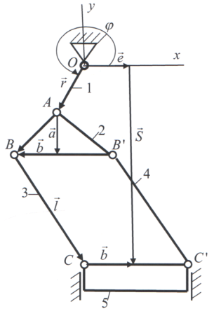

Сурет 6 - 4-ші классты иінтіректі механизм

Қосиінді баспақтың алтыбуынды екі бұлғақты механизмінің кинематикалық байланыс теңдеулері [2, б. 29; 74, б. 145]

$\left\{\begin{aligned}&r\cos{φ}+l\cos{ψ}=e \\ &r\sin{φ}-a+l\sin{ψ}=-S\end{aligned}\right.$ (1)

(1) теңдеулерінің $S=S(φ), ψ=ψ(φ)$ қатысты шешімдері айқын түрде алынады [4, б. 21]

$\left\{\begin{aligned}&S=a-r\sin{φ}±\sqrt{l^{2}-(e{-}r\cos{φ})^{2}} \\ &ψ=±\arccos\left[\frac{1}{l}(e-r\cos{φ})\right]\end{aligned}\right.$ (2)

± белгілері механизмнің әртүрлі құрастыруларына сәйкес келеді.

Бірінші және екінші беріліс функциялары (жылдамдық пен үдеудің аналогтары) келесідей жазылады

$\left\{\begin{aligned}&S^{'}=-r\cos{φ}-l\cos{ψ}⋅ψ^{'} \\ &ψ^{'}\sin{ψ}=-\frac{r}{l}\sin{φ}\end{aligned}\right.$ (3)

$\left\{\begin{aligned}&S^{″}=r\sin{φ}+l\sin{ψ}⋅ψ^{'2}-l\cos{ψ}⋅ψ^{″} \\ &ψ^{″}\sin{ψ}+\cos{ψ}⋅ψ^{'2}=-\frac{r}{l}\cos{φ}\end{aligned}\right.$ (4)

Бірінші және екінші беріліс функцияларына қатысты (3) және (4) теңдеулердің шешімдері келесідей жазылады

10. ,

20., (5)

30. ,

40. ,

Нақты қосиінді баспақтарда эксцентриситет e=0, жоғарыда келтірілген формулалар жеңілдетіліп, механизмді кинематикалық талдау алгоритмі жазылады

10. (6)

20.

30.

Белгілі төртбуынды қосиінді-сырғақты баспақтан айырмашылығы (6) формулаларға $a$ параметрі кіреді.

Жылжымалы буындардың ауырлық центрінің координаттары келесідей формулалар бойынша анықталады

$$x_{s_{2}}=r\cos{φ, y_{s_{2}}}=r\sin{φ-\frac{2a}{3}},$$

$x_{s_{3}}=r\cos{φ-b+\frac{l}{2}\cos{ψ}, y_{s_{3}}}=r\sin{φ-a+\frac{l}{2}}\sin{ψ},$ (5a)

$$x_{s_{4}}=r\cos{φ+b+\frac{l}{2}\cos{ψ}, y_{s_{4}}}=r\sin{φ-a+\frac{l}{2}}\sin{ψ},$$

Жалпыланған координатадан алынған функциялар (5) *φ* тең

$x_{s_{2}}^{'}=-r\sin{φ, y_{s_{2}}^{'}}=r\cos{φ},$ $x_{s_{2}}^{''}=-r\cos{φ, y_{s_{2}}^{''}}=-r\sin{φ},$   (6a)

$x_{s_{3}}^{'}=x_{s_{4}}^{'}=-r\sin{φ-\frac{l}{2}ψ^{'}sin{ψ}, y_{s_{3}}^{'}}=y_{s_{4}}^{'}=r\cos{φ+\frac{l}{2}}ψ^{'}cos{ψ},$

$x_{s_{3}}^{''}=x_{s_{4}}^{''}=-r\cos{φ-\frac{l}{2}{(ψ}^{'2}cos{ψ}+ψ^{''}sin{ψ)}, }$

$y_{s_{3}}^{''}=y_{s_{4}}^{''}=-r\sin{φ+\frac{l}{2}}{({- ψ}^{'2}sin{ψ}+ ψ}^{''}cos{ψ}$)

*Сегізбуынды механизм*. 7-суретте, қозғалтқышы ішкі бөлігінде орналасқан екі бұлғақты сегізбуынды қосиінді-буынды баспақтың кинематикалық схемасы көрсетілген.

Қарастырылып отырған механизмнің келесі құрылымдық ерекшеліктері бар: а) буындардың ұзындықтары арасында теңдік бар $\left|ED\right|=\left|FC\right|, \left|CD\right|=\left|FE\right|, \left|FP\right|=\left|CP\right|$;в) 4-ші буын ілгерілемелі қозғалыс жасайды [18, б. 2], сондықтан $θ=const,$ және $φ_{6}=φ_{5}=ψ.$ Механизмнің бұл құрылымының тағы бір ерекшелігі, $Q$ тіректің координаталары 7 жұмыс сырғағының түзу сызығында жатады.

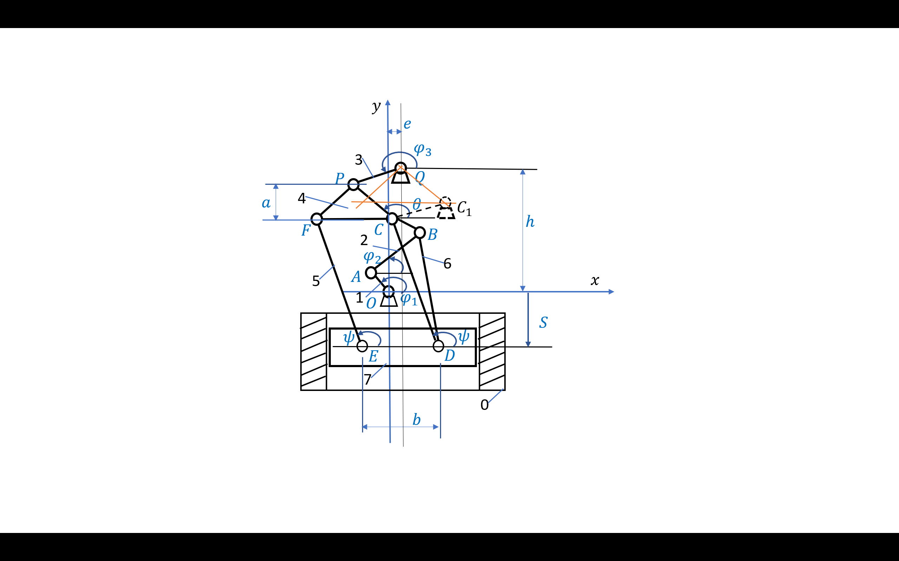

Сурет 7 - Қозғалтқыштың ішкі орналасуы бар сегізбуынды қосиінді-буынды баспақтың кинематикалық схемасы

Механизмнің кинематикалық схемасына сүйене отырып, теңдеулерді векторлық түрде жазамыз

$$\vec{OA}+\vec{AB}+\vec{BC}+\vec{CP}=\vec{\vec{e}+h}+\vec{QP},$$

$\vec{h}+\vec{e}+\vec{QP}=\vec{S}+\vec{e}+\frac{1}{2}\vec{b}+\vec{DC}+\vec{CP}.$ (7)

Келесі белгілерді енгіземіз $l_{1}=\left|AO\right|, l_{2}=\left|AB\right|, l_{BC}=\left|BC\right|, l_{CP}=\left|CP\right|, l_{3}=\left|PQ\right|, l_{6}=\left|DC\right|, l_{5}=\left|EF\right|, l_{CP}=\left|CP\right|, α_{6}=∡DCB=const, φ_{BC}=ψ+α_{6} .$ Қабылданған белгілерді ескере отырып, (1) теңдеулердің координаталық осьтердегі проекциялары былай жазылады:

$l_{1}\cos{φ_{1}}+l_{2}\cos{φ_{2}}+l_{BC}\cos{(ψ+α_{6})}+l_{CP}\cos{θ}=l_{3}\cos{φ_{3}}+e$,

$l_{1}\sin{φ_{1}}+l_{2}\sin{φ_{2}}+l_{BC}\sin{(ψ+α_{6})}+l_{CP}\sin{θ}=l_{3}\sin{φ_{3}}+h$,

$l_{3}\cos{φ_{3}}=\frac{1}{2}b$ + $l_{6}\cos{ψ}+l_{CP}\cos{θ}$, (8)

$h+l_{3}\sin{φ_{3}}=S$ + $l_{6}\sin{ψ}+l_{CP}\sin{θ}$.

(8) жүйені келесі түрде жазамыз

$l_{2}\cos{φ_{2}}+l_{BC}\cos{(ψ+α_{6})}-l_{3}\cos{φ_{3}}=l_{β}\cos{β}$,

$l_{2}\sin{φ_{2}}+l_{BC}\sin{(ψ+α_{6})}-l_{3}\sin{φ_{3}}=l_{β}\sin{β}$,

$l_{3}\cos{φ_{3}}-l_{6}\cos{ψ}=c$, (9)

$l_{3}\sin{φ_{3}}-l_{6}\sin{ψ}-S=d$.

мұндағы

$l_{β}\cos{β}=e-l_{CP}\cos{θ}-l_{1}\cos{φ_{1}}$, $l_{β}\sin{β}=h-l_{CP}\sin{θ}-l_{1}\sin{φ_{1}}$,

$c=\frac{1}{2}b+l_{CP}\cos{θ}=const$, $d=-h+l_{CP}\sin{θ}=const$. (10)

Қарастырылып отырған механизмде айнымалы кинематикалық параметрлер - $φ_{1}, φ_{2}, φ_{3}, ψ, S$. Қозғалтқыш 1 буынмен байланысады және O тірегіне орнатылады деп болжануда. Сонымен, 1 - $φ_{1}$ кіріс буынының бұрыштық координатасы жалпыланған координата ретінде қабылданады. Механизм Г.Г. Барановтың квалификациясы бойынша екінші класқа жатады [13, б. 5], өйткені жетекші кинематикалық тізбекте төрт жақты тұйық контуры бар және құрылымдық топ (2-7) кіші ретті топтарға бөлінбейді.

Сонымен бірге, $φ_{1}$ берілген кезде (9) жүйедегі механизмнің орналасуын талдау жасағанда аналитикалық шешімдері болмайды. (9) жүйені талдау барысында (9) жүйенің алғашқы үш теңдеуі $φ_{2}, φ_{3}, ψ$ қатысты сызықтық емес тригонометриялық теңдеулер жүйесін көруге болады, сондай-ақ оны шамамен сандық әдістермен шешу керек. Ары қарай (9) жүйенің соңғы теңдеуінен 7 - $S$ сырғақтың координатасы анықталады.

Қарастырылып отырған механизмді кинематикалық талдаудың тиімді сандық алгоритмін құру үшін келесі тәсіл қолданылады.

(9) жүйеге сүйене отырып $φ_{2}, { ψ,φ}_{3}$-ке қатысты шағын орын ауыстырулардағы [12, б. 69] механизм кинематикасының теңдеулерін $\left(3×3\right)$ матрицалық теңдеу түрінде жазамыз.

$A\vec{x}=\vec{b}$, (11)

мұндағы $\vec{x}={\left[∆\begin{matrix}φ_{2} & ∆ψ & ∆φ_{3}\end{matrix}\right]}^{T}$, $\vec{b}={\left[\begin{matrix}-l_{1}∆φ_{1}\sin{φ_{1}} & -l_{1}∆φ_{1}\cos{φ_{1}} & 0\end{matrix}\right]}^{T}$ және

$A=\left[\begin{matrix}l_{2}\sin{φ_{2}} & l_{BC}\sin{(ψ+α_{6})} & -l_{3}\sin{φ_{3}} \\ l_{2}\cos{φ_{2}} & l_{BC}\cos{(ψ+α_{6})} & -l_{3}\cos{φ_{3}} \\ 0 & l_{6}\sin{ψ} & -l_{3}\sin{φ_{3}}\end{matrix}\right]$. (12)

(5) жүйенің шешімі келесідей

$∆φ_{2}=\frac{∆φ_{1}}{{\left\lceil A\right\rceil }_{det}}l_{3}l_{1}\left[l_{BC}\sin{φ_{3}}\sin\left(ψ+α_{6}-φ_{1}\right)+l_{6}\sin{ψ\sin\left(φ_{3}-φ_{1}\right)}\right]$*,*

$∆ψ=\frac{∆φ_{1}}{{\left\lceil A\right\rceil }_{det}}l_{3}l_{2}l_{1}\sin{φ_{3}}\sin\left(φ_{2}{-φ}_{1}\right)$, (13)

$∆φ_{3}=\frac{∆φ_{1}}{{\left\lceil A\right\rceil }_{det}}l_{6}l_{2}l_{1}\sin{ψ}\sin\left(φ_{2}-φ_{1}\right)$,

мұндағы

${\left\lceil A\right\rceil }_{det}={l_{2}l}_{3}\left[l_{BC}sin{φ_{3}}\sin\left(ψ+α_{6}-φ_{2}\right)-l_{6}\sin{ψ}\sin\left(φ_{3}-φ_{2}\right)\right]≠0$. (14)

*Механизмнің арнайы орналасуларын талдау*. Шағын орын ауыстыруларда (7) жүйені шешу кезінде (8) шартты орындау қажет, яғни механизмнің арнайы орналасуларын алып тастау керек. (8) теңдеудегі функционалдылықты талдау негізінде механизмнің арнайы орналасуларын құруға мүмкіндік беретін әдістеме ұсынылады:

$F\left(φ_{2},φ_{3},ψ\right)=l_{BC}{sinφ_{3}}\sin\left(ψ+α_{6}-φ_{2}\right)-l_{6}\sin{ψ}\sin\left(φ_{3}-φ_{2}\right)=0.$ (*)

Ескеретін жағдай, $\frac{π}{2}-\tan^{-1}{\frac{r}{l}}≤ψ≤\frac{π}{2}+\tan^{-1}{\frac{r}{l}}$, $r-$ қосиін ұзындығы, $l$- ВС бұлғағының ұзындығы.

(*) теңдеуінің тривиал шешімін геометриялық интерпретациямен қарастырайық (8-сурет). Бұл шешімдер үшін келесі нұсқалар берілген:

А) $sinφ_{3}=0$ болсын, онда (*) теңдеу екі нұсқада орындалады: 1) $\sin{ψ}=0$ немесе (және) 2) $\sin\left(φ_{3}-φ_{2}\right)=0$*.* Бірінші нұсқада $φ_{3}=0 немесе π$ болса $ψ=0 немесе π$ болып шығады; екінші нұсқада $φ_{3}=0 немесе π$ болса, $φ_{3}=φ_{2}$. Бірінші нұсқа келесідей түсіндіріледі: $QP$ буыны және $CD, FE$ буындары өзара параллель орналасады, екінші жағдай $QP$ және $AB$ буындары параллель болады.

В) $\sin\left(ψ+α_{6}-φ_{2}\right)=0$ болсын, содан кейін $φ_{2}=ψ{+α}_{6}$ болады, бұл $AB$ және $CB$ буындары параллель болған кезде орындалады. (*) теңдеуін тривиальды шешу үшін мұнда да екі нұсқаның біреуі орындалуы 3) $\sin{ψ}=0$ немесе (және) 4) $\sin\left(φ_{3}-φ_{2}\right)=0$ керек*.* Үшінші нұсқада $CD, FE$ буындары сырғақтың жүрісіне қатысты перпендикуляр орналасады, төртінші нұсқада $QP$ және $AB$ буындары параллель.

Үш өлшемді жүйеде фцнкционалдылықты (*) анық көрсету үшін параметрлердің бірінің тұрақты мәні көрсетілуі керек. Бұл параметр $ψ$ ретінде қабылданады, оның келесі өзгеру диапазоны $\frac{π}{2}-\tan^{-1}\frac{r}{l}≤ψ≤\frac{π}{2}+\tan^{-1}\frac{r}{l}$, мұндағы *r*-қосиін ұзындығы, *l*-  *ВС* бұлғағының ұзындығы*.*

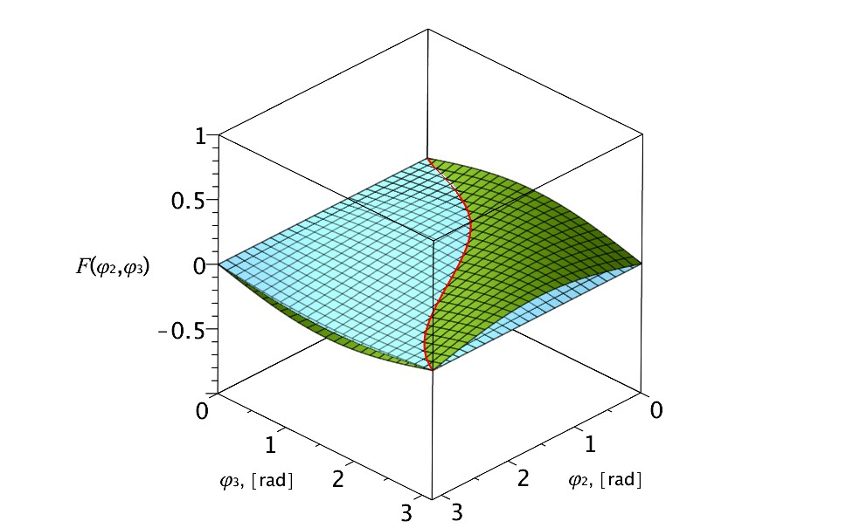 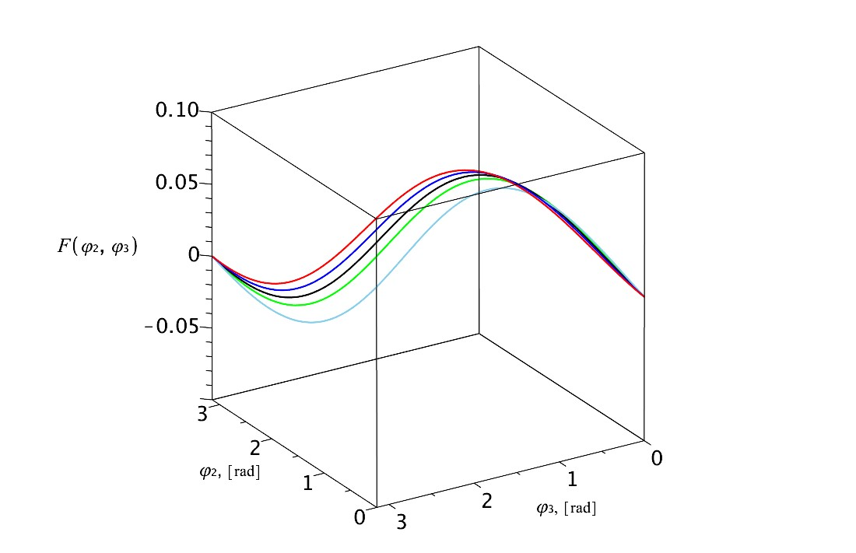

1. б)

в)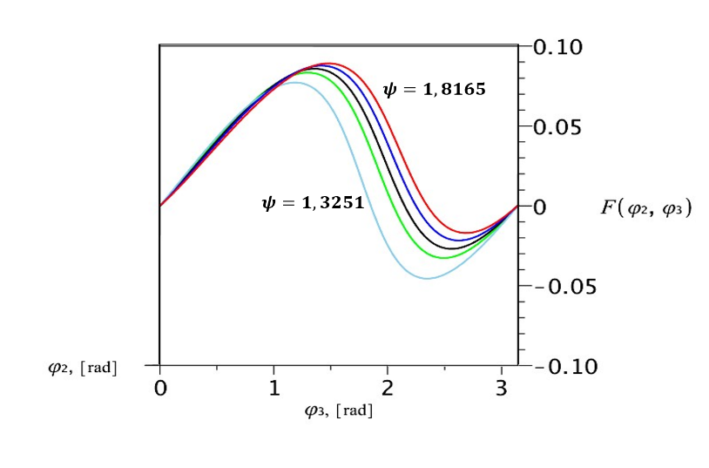

Сурет 8 - Үш өлшемді жүйедегі $\left\{F\left(φ_{2},φ_{3}\right),φ_{2},φ_{3} \right\}$ функционалдық графиктері $F\left(φ_{2},φ_{3},ψ\right)$

Әрі қарай, түсінікті болу үшін функционал $F\left(φ_{2},φ_{3},ψ\right)$ 8-суретте келесі $ψ=1,8165;1,7182; 1,6199;1,5216; 1,3251$ мәндермен $\left\{F\left(φ_{2},φ_{3}\right),φ_{2},φ_{3} \right\}$ координаталар жүйесінде көрсетілген. Бұл жағдай екінші нұсқаға А сәйкес келеді.

8,а суретінде функционалдық $F\left(φ_{2},φ_{3},ψ=const\right)=F_{1}+F_{2}$, яғни тіркелген $ψ=1,8165$ үшін екі функцияның $F_{1}=l_{BC}sin{φ_{3}}\sin\left(ψ+α_{6}-φ_{2}\right)$ және $F_{2}=-l_{6}\sin{ψ}\sin\left(φ_{3}-φ_{2}\right)$ қиылысы ретінде көрсетілген. Әрі қарай $F_{1} және F_{2}$ басқа $ψ=1,7182; 1,6199;1,5216; 1,3251$ мәндері үшін тұрғызылады, олар осы екі беттің қиылысу қисықтары ретінде 8,b-суретте бейнеленген. 8,с – суретте қиылысу қисықтары $\left\{φ_{2},F \right\}$ жазықтығына проекцияланады. Сонымен, 8-суретте механизмнің арнайы орны $φ_{3}=0$ және $φ_{2}=0$ немесе $φ_{3}=π$ және $φ_{2}=π$ сәйкес келеді.

*Кинематикалық талдаудың әдістері мен алгоритмдері*. (5)-ші жүйенің шешімі (8)-ші шарт орындалған кезде механизмнің белгілі бір құрастыруында орындалады. Сондықтан, басынан бастап механизмді құрастыруды таңдау керек, нәтижесінде механизмнің үздіксіз және үзіліссіз қозғалысы мүмкін болатын айнымалы параметрлердің бастапқы мәндерін орнату керек. Бұл мәселе, механизмді құрастыру және бастапқы орнын анықтау мәселесі жетекші буынды ауыстыру әдісімен шешіледі т.б. жалпыланған координат ретінде басқа айнымалыны таңдау арқылы, бұл бастапқы жүйенің шешімін жеңілдетуге мүмкіндік береді (8). Бұл айнымалыны шартты жалпыланған координата (ШЖК) деп атаймыз [12, б. 82].

(8) жүйені талдау $φ_{3}$ бұрыштық координатасын ШЖК ретінде алудың орынды екенін көрсетеді. Осыны ескере отырып, (8) жүйені келесідей жазуға болады:

$l_{1}\cos{φ_{1}}+l_{2}\cos{φ_{2}}=l_{3}\cos{φ_{3}}-l_{BC}\cos\left(ψ+α_{6}\right)+p$,

$l_{1}\sin{φ_{1}}+l_{2}\sin{φ_{2}}=l_{3}\sin{φ_{3}}-l_{BC}\sin\left(ψ+α_{6}\right)+r$,

$l_{6}\cos{ψ}=l_{3}\cos{φ_{3}}-c$, (15)

$S+l_{6}\sin{ψ}=l_{3}\sin{φ_{3}}+d$,

$x_{A}=l_{1}\cos{φ_{1}}$, $y_{A}=l_{1}\sin{φ_{1}}$

$x_{B}=l_{1}\cos{φ_{1}}+l_{2}\cos{φ_{2}}=x_{A}+l_{2}\cos{φ_{2}}$,

$y_{B}=l_{1}\sin{φ_{1}}+l_{2}\sin{φ_{2}}=y_{A}+l_{2}\sin{φ_{2}}$,

$$x_{C}=l_{1}\cos{φ_{1}}+l_{2}\cos{φ_{2}}+l_{BC}\cos{(ψ+α_{6})}=x_{B}+l_{BC}\cos{(ψ+α_{6})}$$

$$y_{C}=l_{1}\sin{φ_{1}}+l_{2}\sin{φ_{2}}+l_{BC}\sin{(ψ+α_{6})}=y_{B}+l_{BC}\sin{(ψ+α_{6})}$$

$x_{P}=l_{3}\cos{φ_{3}}+e$, $y_{P}=l_{3}\sin{φ_{3}}+h$

$x_{F}=l_{3}\cos{φ_{3}}+e-b/2=x_{P}-b/2$, $y_{F}=l_{3}\sin{φ_{3}}+h-a=y_{P}-a$

*Тексеру: $y_{F}=y_{C}$*

$x_{E}=x_{F}-l_{6}\cos{ψ}$, $y_{E}=y_{F}-l_{6}\sin{ψ}$,

$x_{D}=x_{E}+b$, $y_{D}=y_{E}$

*Тексеру: $h+l_{3}\sin{φ_{3}}=S$* + $l_{6}\sin{ψ}+l_{CP}\sin{θ}$.

$c=\frac{1}{2}b+l_{CP}\cos{θ}=const$, $d=-h+l_{CP}\sin{θ}=const$.

мұндағы $p=-l_{CP}\cos{θ}+e, r=-l_{CP}\sin{θ}+h$.

Берілген $φ_{3}$ координатасы үшін (15) жүйенің $ψ, S,φ_{2},φ_{1}$ қатысты шешімдері келесі айқын 1-ші алгоритм түрінде берілген:

1. Тұрақты параметрлер орнатылады және есептеледі:

$x_{O}, y_{O}, l_{1}, l_{2}, l_{BC}, l_{CP}, l_{3}, l_{6}, l_{5},$ $l_{CP}, α_{6},θ, a,b,h,e, p,r,c,d$;

1. $ψ^{\left(1,2\right)}=∓\cos^{-1}{\frac{\left(l_{3}\cos{φ_{3}}-c\right)}{l_{6}}}$;

$S=l_{3}\sin{φ_{3}-l_{6}\sin{ψ}}+d;$

$γ=\tan^{-1}{\frac{l_{3}\sin{φ_{3}}-l_{BC}\sin\left(ψ+α_{6}\right)+r}{l_{3}\cos{φ_{3}}-l_{BC}\cos\left(ψ+α_{6}\right)+p}}, келесі шартпен l_{3}\cos{φ_{3}}≠l_{BC}\cos\left(ψ+α_{6}\right)+p;$

$l_{γ}=\sqrt{{\left(l_{3}\cos{φ_{3}}-l_{BC}\cos\left(ψ+α_{6}\right)+p\right)}^{2}+{\left(l_{3}\sin{φ_{3}}-l_{BC}\sin\left(ψ+α_{6}\right)+r\right)}^{2}};$

$φ_{2}^{\left(1,2\right)}=γ±\cos^{-1}{\frac{l_{1}^{2}+l_{γ}^{2}-l_{2}^{2}}{2l_{1}l_{γ}}};$

$φ_{1}^{\left(1,2\right)}=γ±\cos^{-1}{\frac{l_{2}^{2}+l_{γ}^{2}-l_{1}^{2}}{2l_{2}l_{γ}}};$

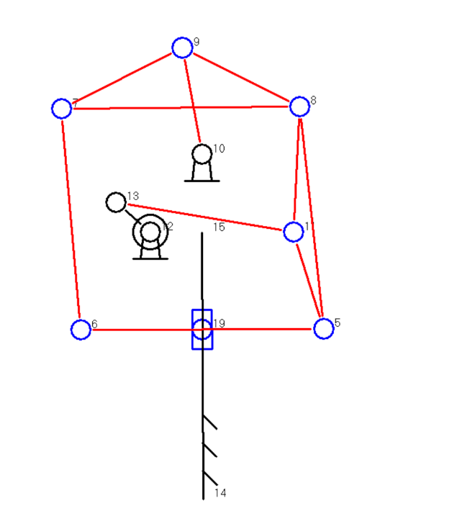

Сурет 9 - Топсалардың сандық белгілеулеріндегі қосиінді-буынды баспақтың схемасы

Содан кейін механизм жинағы құрастырылады. Ол үшін топсалардың координаталық теңдеулері қолданылады

$x_{A}=l_{1}\cos{φ_{1}}$, $y_{A}=l_{1}\sin{φ_{1}}$

$x_{B}=l_{1}\cos{φ_{1}}+l_{2}\cos{φ_{2}}=x_{A}+l_{2}\cos{φ_{2}}$,

$y_{B}=l_{1}\sin{φ_{1}}+l_{2}\sin{φ_{2}}=y_{A}+l_{2}\sin{φ_{2}}$,

$x_{C}=l_{1}\cos{φ_{1}}+l_{2}\cos{φ_{2}}+l_{BC}\cos{(ψ+α_{6})}=x_{B}+l_{BC}\cos{(ψ+α_{6})},$

$$y_{C}=l_{1}\sin{φ_{1}}+l_{2}\sin{φ_{2}}+l_{BC}\sin{(ψ+α_{6})}=y_{B}+l_{BC}\sin{(ψ+α_{6})},$$

$x_{P}=l_{3}\cos{φ_{3}}+e$, $y_{P}=l_{3}\sin{φ_{3}}+h$,

$x_{F}=l_{3}\cos{φ_{3}}+e-b/2=x_{P}-b/2$, $y_{F}=l_{3}\sin{φ_{3}}+h-a=y_{P}-a$,

$x_{E}=x_{F}-l_{6}\cos{ψ}$, $y_{E}=y_{F}-l_{6}\sin{ψ}$, $x_{D}=x_{E}+b$, $y_{D}=y_{E}$,

және механизм жетектерінің теңдеулері:

$${\left(x_{j}-x_{i}\right)}^{2}+{\left(y_{j}-y_{i}\right)}^{2}=l_{ji}^{2},$$

мұндағы i, j индекстері 9-суретте көрсетілген механизм диаграммаларына сәйкес топсалардың сандарына тең қабылданады. Бұл жағдайда алфавиттік және сандық белгілеулер арасында келесі сәйкестіктер орын алады (7-сурет және 9-сурет): $O-12, A-13, B-11, D-5, C-8, E-6, F-7, P-9, Q-10$, 14-15 – сырғақ бағыттаушысын білдіреді.

Осылайша, алгоритм негізінде құрастыру нұсқалары мен қажетті құрастыруды таңдау орнатылады, $φ_{1}^{0}$ кезінде механизмнің бастапқы орналасуы анықталады, содан кейін берілген $φ_{1}^{\left(k\right)}=φ_{1}^{\left(k-1\right)}+∆φ_{1}^{\left(k\right)}, k=\overline{1,N}$ кезінде, анықталады:

$φ_{2}^{\left(k\right)}=φ_{2}^{\left(k-1\right)}+∆φ_{2}^{\left(k\right)}, φ_{3}^{\left(k\right)}=φ_{3}^{\left(k-1\right)}+∆φ_{3}^{\left(k\right)}, ψ^{\left(k\right)}=ψ^{\left(k-1\right)}+∆ψ^{\left(k\right)}, k=\overline{1,N}$, (16)

Мұнда (7)-ші жүйе негізінде:

$∆φ_{2}^{\left(k\right)}=\frac{∆φ_{1}^{\left(k\right)}, }{{\left\lceil A\right\rceil }_{det}}l_{3}l_{1}\left[\begin{aligned}l_{BC}\sin{φ_{3}^{\left(k-1\right)}}\sin\left(ψ^{\left(k-1\right)}+α_{6}-φ_{1}^{\left(k-1\right)}\right)+ \\ +l_{6}\sin{ψ^{\left(k-1\right)}\sin\left(φ_{3}^{\left(k-1\right)}-φ_{1}^{\left(k-1\right)}\right)}\end{aligned}\right]$*,*

$∆ψ^{\left(k\right)}=\frac{∆φ_{1}^{\left(k\right)}, }{{\left\lceil A\right\rceil }_{det}}l_{3}l_{2}l_{1}\sin{φ_{3}^{\left(k-1\right)}}\sin\left(φ_{2}^{\left(k-1\right)}-φ_{1}^{\left(k-1\right)}\right)$,

$$∆φ_{3}^{\left(k\right)}=\frac{∆φ_{1}^{\left(k\right)}, }{{\left\lceil A\right\rceil }_{det}}l_{6}l_{2}l_{1}\sin{ψ^{\left(k-1\right)}}\sin\left(φ_{2}^{\left(k-1\right)}-φ_{1}^{\left(k-1\right)}\right), k=\overline{1,N}.$$

Сырғақтың жүрісі келесідей формуламен анықталады:

$S^{\left(k\right)}=-l_{6}\sin{ψ^{\left(k\right)}}+l_{3}\sin{φ_{3}^{\left(k\right)}}+d, k=\overline{1,N}$*.*  (17)

Жоғарыда келтірілген айқын формулалардың көмегімен Maple сандық платформасында сегізбуынды механизмнің жалпы алгоритмі мен кинематикалық талдау бағдарламасы жасалды.

**2.2 Стефенсонның екі бұлғақты кинематикалық тізбегі негізінде қосиінді - буынды баспақтың механизмдерін кинематикалық талдау**

Кинематикалық талдаудың мақсаты механизм нүктелерінің жылдамдықтары мен үдеулерін, сонымен қатар оның буындарының бұрыштық жылдамдықтары мен үдеулерін анықтау. Мұнда кіріс координаталары мен олардың туындыларының заңдылықтарын ескере отырып, механизм буындарының орналасу функцияларының бірінші және екінші реттік туындылары анықталған кезде тікелей мәселені шешумен шектелеміз.

7 – суретте келтірілген механизмнің үлгісін қарастырамыз. 1-ші кіріс буынында берілген бұрыштық координат $φ_{1}=φ_{1}\left(t\right)$, бұрыштық жылдамдық $ω_{1}={\dot{φ}}_{1}\left(t\right)$ және бұрыштық үдеу $ε_{1}={\ddot{φ}}_{1}\left(t\right)$ бар. Орналасу есебі шешілді деп есептесек, яғни $S\left( φ_{1}\right)$ функциясы анықталған болса, 7-ші шығыс буынының (сырғақтың) кинематикалық параметрлерін анықтау керек: $V=\dot{S}\left(t\right)$– сырғақтың жылдамдығын; $W=\ddot{S}\left(t\right)$– сырғақтың үдеуін, сонымен қатар механизм буындарының бұрыштық жылдамдықтары мен үдеулерін.

Есеп аналитикалық әдіспен шешіледі. Біз (8) теңдеулердің уақыт бойынша туындысын есептейміз, олар келесі түрде жазылады:

$l_{2}ω_{2}\sin{φ_{2}}+l_{BC}ω_{4}\sin{(ψ+α_{6})}-l_{3}ω_{3}\sin{φ_{3}}=-l_{1}ω_{1}\sin{φ_{1}}$,

$l_{2}ω_{2}\cos{φ_{2}}+l_{BC}ω_{4}\cos{(ψ+α_{6})}-l_{3}ω_{3}\cos{φ_{3}}=-l_{1}ω_{1}\cos{φ_{1}}$,

$l_{3}ω_{3}\sin{φ_{3}}-l_{6}ω_{4}\sin{ψ}=0$, (18)

$V$ + $l_{6}ω_{4}\cos{ψ}-l_{3}ω_{3}\cos{φ_{3}}=0$.

(18) жүйенің үшінші теңдеуінен $ω_{3}$-ті және соңғысынан – $V$-ны анықтаймыз

$ω_{3}=ω_{4}\frac{l_{6}\sin{ψ}}{l_{3}\sin{φ_{3}}}$, $V=l_{6}ω_{4}\left(\frac{\sin{ψ}}{\tan{φ_{3}}}-\cos{ψ}\right)$. (19)

(19) ескере отырып, (8)-ші жүйенің бірінші және екінші теңдеулері келесі түрде жазылады

${ω_{2}l}_{2}\sin{φ_{2}}+ω_{4}\left[l_{BC}\sin{(ψ+α_{6})}-l_{6}\sin{ψ}\right]=-l_{1}ω_{1}\sin{φ_{1}}$,

$ω_{2}l_{2}\cos{φ_{2}}+ω_{4}\left[l_{BC}\cos{(ψ+α_{6})}-l_{6}\frac{\sin{ψ}}{\tan{φ_{3}}}\right]=-l_{1}ω_{1}\cos{φ_{1}}$. (20)

(20) жүйенің шешімдері келесідей түрге келеді

$ω_{4}=\frac{l_{1}\sin\left(φ_{1}-φ_{2}\right)}{l_{BC}\sin\left(φ_{2}-ψ-α_{6}\right)+l_{6}\sin{ψ}\left(\cos{φ_{2}}-\frac{\sin{φ_{2}}}{\tan{φ_{3}}}\right)}ω_{1}$, (21)

$ω_{2}=\frac{l_{1}\left[l_{BC}\sin\left(ψ+α_{6}-φ_{1}\right)-l_{6}\sin{ψ}\left(\cos{φ_{1}}-\frac{\sin{φ_{1}}}{\tan{φ_{3}}}\right)\right]}{l_{2}\left[l_{BC}\sin\left(φ_{2}-ψ-α_{6}\right)+l_{6}\sin{ψ}\left(\cos{φ_{2}}-\frac{\sin{φ_{2}}}{\tan{φ_{3}}}\right)\right]}ω_{1}.$ (22)

(21) және (22) теңдеулерді (19)-ға қойып, келесіні аламыз

$ω_{3}=\frac{l_{1}l_{6}\sin{ψ}\sin\left(φ_{1}-φ_{2}\right)}{l_{3}\sin{φ_{3}}\left[l_{BC}\sin\left(φ_{2}-ψ-α_{6}\right)+l_{6}\sin{ψ}\left(\cos{φ_{2}}-\frac{\sin{φ_{2}}}{\tan{φ_{3}}}\right)\right]}ω_{1}$, (23)

$V=\frac{l_{6}l_{1}\sin\left(φ_{1}-φ_{2}\right)\left(\frac{\sin{ψ}}{\tan{φ_{3}}}-\cos{ψ}\right)}{l_{BC}\sin\left(φ_{2}-ψ-α_{6}\right)+l_{6}\sin{ψ}\left(\cos{φ_{2}}-\frac{\sin{φ_{2}}}{\tan{φ_{3}}}\right)}ω_{1}$. (24)

Әрі қарай, бұрыштық жылдамдықтарды анықтаймыз. (18)-ші теңдеулердің уақыт бойынша туындысын есептейміз, олар келесі түрде жазылады:

$l_{2}ε_{2}\sin{φ_{2}}+l_{BC}ε_{4}\sin{(ψ+α_{6})}-l_{3}ε_{3}\sin{φ_{3}}=Ω_{2}^{2}-l_{1}ω_{1}^{2}\cos{φ_{1}}-l_{1}ε_{1}\sin{φ_{1}}$

$l_{2}ε_{2}\cos{φ_{2}}+l_{BC}ε_{4}\cos\left(ψ+α_{6}\right)-l_{3}ε_{3}\cos{φ_{3}}=Ω_{4}^{2}+l_{1}ω_{1}^{2}\sin{φ_{1}}-l_{1}ε_{1}\cos{φ_{1}}$,

$l_{3}ε_{3}\sin{φ_{3}}-l_{6}ε_{4}\sin{ψ}=Ω_{3}^{2}$, (25)

$W=Ω_{5}^{2}-l_{6}ε_{4}\cos{ψ}+l_{3}ε_{3}\cos{φ_{3}}$.

келесі белгілеулер енгізілген

$Ω_{2}^{2}=l_{3}ω_{3}^{2}\cos{φ_{3}}-l_{2}ω_{2}^{2}\cos{φ_{2}}-l_{BC}ω_{4}^{2}\cos\left(ψ+α_{6}\right),$

$Ω_{4}^{2}=-l_{3}ω_{3}^{2}\sin{φ_{3}}+l_{2}ω_{2}^{2}\sin{φ_{2}}+l_{BC}ω_{4}^{2}\sin\left(ψ+α_{6}\right),$ (26)

$Ω_{3}^{2}=l_{6}ω_{4}^{2}\cos{ψ}-l_{3}ω_{3}^{2}\cos{φ_{3}}$,

$Ω_{5}^{2}=l_{6}ω_{4}^{2}\sin{ψ-l_{3}ω_{3}^{2}\sin{φ_{3}}}$.

(25) жүйенің үшінші теңдеуінен $ε_{3}$-ті және соңғысынан – $W$-ды анықтаймыз

$ε_{3}=\frac{\left(Ω_{3}^{2}-l_{6}ε_{4}\sin{ψ}\right)}{l_{3}\sin{φ_{3}}}=\frac{Ω_{3}^{2}}{l_{3}\sin{φ_{3}}}-\frac{l_{6}\sin{ψ}}{l_{3}\sin{φ_{3}}}ε_{4},$ (27)

$W=Ω_{5}^{2}+\frac{Ω_{3}^{2}}{\tan{φ_{3}}}-ε_{4}l_{6}\left(\cos{ψ}+\sin{ψ}\frac{1}{\tan{φ_{3}}}\right)$. (28)

(27)-ні ескере отырып, (25) жүйенің бірінші және екінші теңдеулері келесі түрде жазылады

$l_{2}ε_{2}\sin{φ_{2}}+ε_{4}\left[l_{BC}\sin{(ψ+α_{6})}+l_{6}\sin{ψ}\right]=Ω_{3}^{2}+Ω_{2}^{2}-l_{1}ω_{1}^{2}\cos{φ_{1}}-l_{1}ε_{1}\sin{φ_{1}}$,

$l_{2}ε_{2}\cos{φ_{2}}+ε_{4}\left[l_{BC}\cos\left(ψ+α_{6}\right)+\frac{l_{6}\sin{ψ}}{\tan{φ_{3}}}\right]=\frac{Ω_{3}^{2}}{\tan{φ_{3}}}+Ω_{4}^{2}+l_{1}ω_{1}^{2}\sin{φ_{1}}-l_{1}ε_{1}\cos{φ_{1}}$. (29)

(29)-шы жүйенің шешімі келесі түрге ие

$ε_{4}=\frac{l_{2}\left(Ω_{y}^{2}\sin{φ_{2}}-Ω_{x}^{2}\cos{φ_{2}}\right)+l_{2}l_{1}ε_{1}\sin\left(φ_{1}-φ_{2}\right)}{l_{2}\left[l_{BC}\sin\left(φ_{2}-ψ-α_{6}\right)+l_{6}\sin{ψ}\left(\frac{\sin{φ_{2}}}{\tan{φ_{3}}}-\cos{φ_{2}}\right)\right]}$*,* (30)

$$ε_{2}=\frac{l_{BC}\left(Ω_{x}^{2}\cos\left(ψ+α_{6}\right)-Ω_{y}^{2}\sin\left(ψ+α_{6}\right)\right)+{ Ω}_{x}^{2}l_{6}\sin{ψ}\left(\frac{1}{\tan{φ_{3}}}-1\right)}{l_{2}\left[l_{BC}\sin\left(φ_{2}-ψ-α_{6}\right)+l_{6}\sin{ψ}\left(\frac{\sin{φ_{2}}}{\tan{φ_{3}}}-\cos{φ_{2}}\right)\right]}+$$

$\frac{l_{1}ε_{1}\left[l_{BC}\sin\left(ψ+α_{6}-φ_{1}\right)-l_{6}\sin{ψ\sin{φ_{1}}}\left(\frac{1}{\tan{φ_{3}}}-1\right)\right]}{l_{2}\left[l_{BC}\sin\left(φ_{2}-ψ-α_{6}\right)+l_{6}\sin{ψ}\left(\frac{\sin{φ_{2}}}{\tan{φ_{3}}}-\cos{φ_{2}}\right)\right]}$. (31)

Келесі белгілеулер енгізілген

$Ω_{x}^{2}=Ω_{3}^{2}+Ω_{2}^{2}-l_{1}ω_{1}^{2}\cos{φ_{1}};$ $Ω_{y}^{2}=\frac{Ω_{3}^{2}}{\tan{φ_{3}}}+Ω_{4}^{2}+l_{1}ω_{1}^{2}\sin{φ_{1}}$*.* (32)

Технологиялық процесті жүзеге асырған кезде буынды-баспақтың қосиіні біркелкі айна

лады, яғни $ε_{1}=0$ қоюға болады*.* Сонда (30) және (31) сәйакес келесіні аламыз

$ε_{4}=\frac{\left(Ω_{y}^{2}\sin{φ_{2}}-Ω_{x}^{2}\cos{φ_{2}}\right)}{\left[l_{BC}\sin\left(φ_{2}-ψ-α_{6}\right)+l_{6}\sin{ψ}\left(\frac{\sin{φ_{2}}}{\tan{φ_{3}}}-\cos{φ_{2}}\right)\right]},$ (33)

$ε_{2}=\frac{l_{BC}\left(Ω_{x}^{2}\cos\left(ψ+α_{6}\right)-Ω_{y}^{2}\sin\left(ψ+α_{6}\right)\right)+{ Ω}_{x}^{2}l_{6}\sin{ψ}\left(\frac{1}{\tan{φ_{3}}}-1\right)}{l_{2}\left[l_{BC}\sin\left(φ_{2}-ψ-α_{6}\right)+l_{6}\sin{ψ}\left(\frac{\sin{φ_{2}}}{\tan{φ_{3}}}-\cos{φ_{2}}\right)\right]}.$ (34)

(34)-ші теңдеуді (27) және (28) теңдеулерге қою арқылы келесіні аламыз

$ε_{3}=\frac{\left(Ω_{3}^{2}-l_{6}ε_{4}\sin{ψ}\right)}{l_{3}\sin{φ_{3}}}=\frac{Ω_{3}^{2}}{l_{3}\sin{φ_{3}}}-\frac{l_{6}\sin{ψ}\left(Ω_{y}^{2}\sin{φ_{2}}-Ω_{x}^{2}\cos{φ_{2}}\right)}{l_{3}\sin{φ_{3}}\left[l_{BC}\sin\left(φ_{2}-ψ-α_{6}\right)+l_{6}\sin{ψ}\left(\frac{\sin{φ_{2}}}{\tan{φ_{3}}}-\cos{φ_{2}}\right)\right]},$ (35)

$W=Ω_{5}^{2}+\frac{Ω_{3}^{2}}{\tan{φ_{3}}}-\frac{l_{2}l_{6}\left(\cos{ψ}+\sin{ψ}\frac{1}{\tan{φ_{3}}}\right)\left(Ω_{y}^{2}\sin{φ_{2}}-Ω_{x}^{2}\cos{φ_{2}}\right)}{l_{2}\left[l_{BC}\sin\left(φ_{2}-ψ-α_{6}\right)+l_{6}\sin{ψ}\left(\frac{\sin{φ_{2}}}{\tan{φ_{3}}}-\cos{φ_{2}}\right)\right]}$*.* (36)

Жылдамдық формулаларына сүйене отырып жылдамдық аналогтарын жазу қиын емес

$Π_{2}^{'}=\frac{ω_{2}}{ω_{1}}=\frac{l_{1}\left[l_{BC}\sin\left(ψ+α_{6}-φ_{1}\right)-l_{6}\sin{ψ}\left(\cos{φ_{1}}-\frac{\sin{φ_{1}}}{\tan{φ_{3}}}\right)\right]}{l_{2}\left[l_{BC}\sin\left(φ_{2}-ψ-α_{6}\right)+l_{6}\sin{ψ}\left(\cos{φ_{2}}-\frac{\sin{φ_{2}}}{\tan{φ_{3}}}\right)\right]},$ (37)

$Π_{3}^{'}=\frac{ω_{3}}{ω_{1}}=\frac{l_{1}l_{6}\sin{ψ}\sin\left(φ_{1}-φ_{2}\right)}{l_{3}\sin{φ_{3}}\left[l_{BC}\sin\left(φ_{2}-ψ-α_{6}\right)+l_{6}\sin{ψ}\left(\cos{φ_{2}}-\frac{\sin{φ_{2}}}{\tan{φ_{3}}}\right)\right]}$, (38)

$Π_{4}^{'}=\frac{ω_{4}}{ω_{1}}=\frac{l_{1}\sin\left(φ_{1}-φ_{2}\right)}{l_{BC}\sin\left(φ_{2}-ψ-α_{6}\right)+l_{6}\sin{ψ}\left(\cos{φ_{2}}-\frac{\sin{φ_{2}}}{\tan{φ_{3}}}\right)},$ (39)

$S^{'}=\frac{V}{ω_{1}}=\frac{l_{6}l_{1}\sin\left(φ_{1}-φ_{2}\right)\left(\frac{\sin{ψ}}{\tan{φ_{3}}}-\cos{ψ}\right)}{l_{BC}\sin\left(φ_{2}-ψ-α_{6}\right)+l_{6}\sin{ψ}\left(\cos{φ_{2}}-\frac{\sin{φ_{2}}}{\tan{φ_{3}}}\right)}$. (40)

Сырғақ үдеуінің аналогын аналогты түрде жазуға болады:

$S^{''}=Π^{''}=\frac{W}{ω_{1}^{2}}=\frac{Ω_{5}^{2}}{ω_{1}^{2}}+\frac{Ω_{3}^{2}}{ω_{1}^{2}}\frac{1}{\tan{φ_{3}}}-\frac{l_{2}l_{6}\left(\cos{ψ}+\sin{ψ}\frac{1}{\tan{φ_{3}}}\right)\left(\frac{Ω_{y}^{2}}{ω_{1}^{2}}\sin{φ_{2}}-\frac{Ω_{x}^{2}}{ω_{1}^{2}}\cos{φ_{2}}\right)}{l_{2}\left[l_{BC}\sin\left(φ_{2}-ψ-α_{6}\right)+l_{6}\sin{ψ}\left(\frac{\sin{φ_{2}}}{\tan{φ_{3}}}-\cos{φ_{2}}\right)\right]},$ (41)

мұндағы

$\frac{Ω_{2}^{2}}{ω_{1}^{2}}=l_{3}Π_{3}^{'2}\cos{φ_{3}}-l_{2}Π_{2}^{'2}\cos{φ_{2}}-l_{BC}Π_{4}^{'2}\cos{(ψ+α_{6})}$,

$\frac{Ω_{4}^{2}}{ω_{1}^{2}}=-l_{3}Π_{3}^{'2}\sin{φ_{3}}+l_{2}Π_{2}^{'2}\sin{φ_{2}}+l_{BC}Π_{4}^{'2}\sin\left(ψ+α_{6}\right)$,

$\frac{Ω_{3}^{2}}{ω_{1}^{2}}=l_{6}Π_{4}^{'2}\cos{ψ}-l_{3}Π_{3}^{'2}\cos{φ_{3}}$,

$\frac{Ω_{5}^{2}}{ω_{1}^{2}}=l_{6}Π_{4}^{'2}\sin{ψ-l_{3}Π_{3}^{'2}\sin{φ_{3},}}$ (42)

$\frac{Ω_{x}^{2}}{ω_{1}^{2}}=\frac{Ω_{3}^{2}}{ω_{1}^{2}}+\frac{Ω_{2}^{2}}{ω_{1}^{2}}-l_{1}\cos{φ_{1}};$ $\frac{Ω_{y}^{2}}{ω_{1}^{2}}=\frac{Ω_{3}^{2}}{ω_{1}^{2}}\frac{1}{\tan{φ_{3}}}+\frac{Ω_{4}^{2}}{ω_{1}^{2}}+l_{1}\sin{φ_{1}}$*.*

**2.3 Қосиінді баспақтың Стефенсон кинематикалық тізбегі негізінде екі бұлғақты механизмдерінің кинематикасын сандық талдау**

Механизмдердің кинематикасын талдау, жазық иінтіректі механизмдерді талдауға және синтез жасауға арналған ASIAN 2014 автоматтандырылған бағадарламалар кешенін пайдалана отырып, нәтижелерді валидациялаумен MAPLE аналитикалық есептеу ортасында 2.1 және 2.2 тармақтарында әзірленген алгоритмдер негізінде жүзеге асырылады [63].

*Алтыбуынды механизм.* Механизмнің кинематикалық сұлбасы 10-суретте көрсетілген. $S_{m}-a=216,65 мм және a=41 мм$ берілген кездегі, буындардың келесі өлшемдері берілген $r=60 мм, φ_{0}={260}^{0},l=160 мм,e=40 мм$.

Сипаттамалық нүктелердің (топсалардың) траекториялары бар механизмнің кинематикалық сұлбасы 10,а -суретте көрсетілген. 10,в суретте сырғақтың орын ауыстыру графигі берілген. Сырғақ ${200}^{0}$ шамасында $φ∈({251}^{0}, {271}^{0})$ аралықта $∆=0,063$ жуық дәлдікпен кідіреді. Мұндай дәлдік сызықтық емес (1)-ші жүйені шешкен кезде бірінші жуық дәлдікпен алынды. 11, а және 11, б суреттерінде жұмыс сырғағының жылдамдығы мен үдеуінің графиктері көрсетілген. Сонымен бірге, 11,б-суреттен үдеу графигінде сырғақтың жуық кідірісінде *W* үдеуі тұрақтыға жақын болып қалатыны анық, бұл жылдамдықтың аздаған мөлшерге сызықтық өзгеретінін білдіреді. Бұл орналасу функцияларының екінші туындысына сәйкес шығыс буынының жуық кідіріс белгісі [13, б. 28; 22, б. 69].

|  |  |
| --- | --- |
| а) | б) |

а) кинематикалық сұлба және б) жұмыс сырғағының орын ауыстыруы.

Cурет 10 - Сипаттамалық нүктелердің (топсалардың) траекториялары бар механизмнің кинематикалық сұлбасы

|  |  |
| --- | --- |
| а) | б) |

а) жылдамдық графигі және б) үдеуі.

Cурет 11 - Жұмыс сырғағының жылдамдығы мен үдеуінің графиктері

*Сегізбуынды механизм.* Жоғарыда келтірілген (15)-(17) алгоритмдер негізінде механизмнің кинематикалық талдауын сандық модельдеу бағдарламасы құрастырылды. 1-ші буын (қосиін) толық айналым жасайды, 3-ші буын (күйенте) тербелмелі қозғалыс жасайды деп болжанады (7-сурет).

Буынды-баспақтың берілген құрылымының механизмдерінің төрт нұсқасы қарастырылды (12-сурет):

1. $3-ші буын y_{P}≥y_{Q} және x_{Q}=-e$ болған кезде тербелмелі қозғалыс жасайды;
2. $3-ші буын y_{P}≥y_{Q} және x_{Q}=e$ болған кезде тербелмелі қозғалыс жасайды; (43)
3. $3-ші буын$ $y_{P}≤y_{Q} және x_{Q}=-e$ болған кезде тербелмелі қозғалыс жасайды;
4. $3-ші буын$ $y_{P}≤y_{Q} және x_{Q}=e$ болған кезде тербелмелі қозғалыс жасайды.

Бұл жағдайда механизмнің жетекші тізбегінің келесі буындарының мәндері өзгеріссіз қалады: $l_{1}=32,66 мм, l_{BC}=89,7 мм, l_{FP}=l_{CP}=94,31 мм, l_{3}=77,22 мм, {l_{5}=l}_{6}=159,38 мм, , l_{ED}=l_{CF}=171,46 мм, e=30 мм.$ Қалған параметрлер: $l_{2}, h$- механизмнің тиісті нұсқалары үшін әртүрлі мәндерді қабылдайды (12-сурет). Осы 12-суреттердің кестелерінде геометриялық параметрлердің мәндері, соның ішінде есеп берудің қозғалмайтын жүйесіне қатысты тіректердің координаттары келтірілген.

|  |  |
| --- | --- |
| 1 нұсқа | 2 нұсқа |
| 3 нұсқа | 4 нұсқа |

Сурет 12 - Құрылымның төрт нұсқасына сәйкес келетін қосиінді-буынды баспақ механизмдерінің жинақтары

|  |  |
| --- | --- |
|  |  |

а) б)

а) шығыс буынының орналасу функциясының графигі (сырғақ); б) сырғақ жылдамдығы мен үдеуінің графиктері.

Сурет 13 - Буынды-баспақ механизмінің бірінші нұсқасының кинематикалық талдауының нәтижелері

13-суретте буынды-баспақ механизмінің бірінші нұсқасының кинематикалық талдауының нәтижелері көрсетілген. Түрленетін параметрлер: $l_{2}=129,92 мм, h=59,18 мм.$ Кіріс буынының бұрыштық жылдамдығы $ω_{1}=0.5 \frac{1}{с}$, онда бір цикл уақыты - $T=12,56 c.$ Сырғақ жүрісі $S_{1}=74 мм$ болады.

7-шығыс буыны (сырғақ) ұзақ уақыт бойы $t_{b1}=4, 2 c$ қозғалыссыз қалады, яғни сырғақтың жұмыс циклінің үштен бірі дерлік кідірісте болады (13, а-сурет). 13-суретте орналасу функциясының графигімен байланыстың жылдамдығы мен үдеуінің графиктері келтірілген. Анықтағанымыз бойынша, кідіріс шығыс буынының орналасуының бір немесе бірнеше ретті туындылары бір уақытта нөлге айналғанда (жеткілікті шарт) пайда болады. 13, б суретінен кідіріс кезінде жылдамдық пен үдеу нөлге жақын болып қалатынын көруге болады.

14-суретте буынды-баспақ механизмінің екінші нұсқасының кинематикалық талдауының нәтижелері көрсетілген. Түрленетін параметрлер: $l_{2}=79,1 мм, h=59,18 мм.$ Бұл жағдайда сырғақ жүрісі $S_{2}=97 мм>S_{1}$ болады. Шығыс буыны 7 (сырғақ) $t_{b2}=2, 5 c$ қозғалыссыз қалады. (сурет 9,в). Бұл жағдайда 7 сырғақ $t_{ход}=0,34 c$– та жылдам жүрісін $S_{2}=97 мм$ жасайды және үдеу $w_{7}∈\left[-600,400\right]\frac{мм}{с^{2}}$ шекарасында тез өзгереді, яғни соққы орын алады.

|  |  |
| --- | --- |
| а) | б) |

а) шығыс буынының (сырғақтың) орналасу функциясының графигі; б) сырғақтың орналасу, жылдамдық және үдеуінің графиктері.

Сурет 14- Буынды-баспақ механизмінің екінші нұсқасының кинематикалық талдауының нәтижелері

Қарастырылған нұсқаларда, $y_{P}≥y_{Q}$ кезінде сырғақтың жоғарғы орналасуында кідіріс орын алады. Бұл жағдайда сырғақтың $x_{Q}=e$ кезіндегі $t_{b2}=2, 5 c$ кідірісіне қарағанда $x_{Q}=-e$ кезінде $t_{b1}=4, 2 c$ кідірісі айтарлықтай ұзағырақ болады.

|  |  |
| --- | --- |
| а) | б) |
|  |  |

а) шығыс буынының орналасу функциясының графигі (сырғақ); б) сырғақтың орналасу, жылдамдық және үдеуінің графиктері.

Сурет 15 - Буынды-баспақ механизмнің үшінші нұсқасының кинематикалық талдауының нәтижелері

15-суретте буынды баспақ механизмінің үшінші нұсқасының кинематикалық талдауының нәтижелері көрсетілген. Түрленетін параметрлер: $l_{2}=131,57 мм, h=150,23 мм.$ Бұл жағдайда жұмыс сырғағының кідірісі дайындамамен тікелей жанасу кезінде төменгі орналасуында болады, ал сырғақтың жүрісі $S_{3}=100 мм$. Шығыс буыны 7 (сырғақ) $t_{b3}=4, 04 c$ қозғалыссыз қалады (сурет 10,а), ол жұмыс циклінің жалпы уақытының $\frac{1}{3}T$–не тең. Кейбір қосиінді баспақтарда соғудың жылдам қысылуын және сырғақтың ұзақ кері жүруін қамтамасыз ету қажет болған кезде талаптар қойылады [25, б. 848; 33, б. 5]. Мұндай процесті қосиінді баспақ механизмінің бұл құрылымы қамтамасыз ете алады. 15, а суретте соғудың қысу уақыты - $t_{сж}=2,7 с ,$ кері жүру уақыты $t_{ох}=5,8 с$ көрсетілген. 15, б суретінен кідіріс кезінде жылдамдық пен үдеу нөлге жақын болып қалатынын көруге болады.

16-суретте буынды-баспақ механизмінің төртінші нұсқасының кинематикалық талдауының нәтижелері көрсетілген. Түрленетін параметрлер: $l_{2}=79,1 мм, h=136,23 мм.$

|  |  |
| --- | --- |
| а) | б) |

а) шығыс буынының (сырғақтың) орналасу функциясының графигі; б) сырғақтың орналасу, жылдамдық және үдеунің графиктері.

Сурет 16- Буынды-баспақ механизмінің төртінші нұсқасының кинематикалық талдауының нәтижелері

Бұл жағдайда жұмыс сырғағы төменгі орналасуында пайда болады және сырғақтың жүрісі $S_{4}=102 мм$ құрайды, бұл үшінші нұсқадағы жұмыс буынының кідірісімен бірдей. Шығыс буыны 7 (сырғақ) тұрақты болып қалады $t_{b4}=2, 08 c<t_{b3}$ (сурет 11, а), бұл жұмыс циклінің жалпы уақытының $\frac{1}{6}T$– бөлігін құрайды.Механизмнің бұл нұсқасы сонымен қатар соғудың жылдам қысылуын және ұзақ кері жүруді қамтамасыз етеді. 16,а суретте $t_{сж}=3,06 с$– соғудың қысу уақыты, $t_{ох}=7,4 с$- кері жүру уақыты көрсетілген. 16, б суретінен кідіріс кезінде жылдамдық пен үдеу нөлге жақын болып қалатынын көруге болады, яғни жұмыс буынының шамамен кідірісі бар.

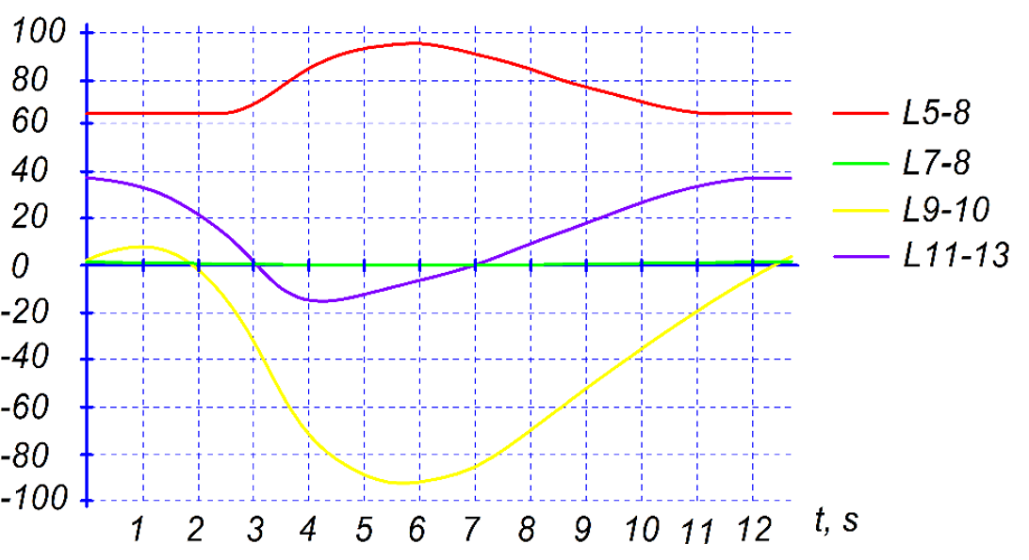

Сурет 17 - Буындардың бұрыштық орналасулары бойынша буынды-баспақ механизмінің үшінші нұсқасын кинематикалық талдау нәтиелері

17-суретте буындардың бұрыштық орналасулары бойынша буынды-баспақ механизмінің үшінші нұсқасын кинематикалық талдау нәтижелері келтірілген. Графиктерді талдаудан үшбұрышты буын 4 ілгерілемелі қозғалыс жасайтынын көруге болады, өйткені бұрыштық координатасы тұрақты. 5 пен 6 (қызғылт) буындардың және 2 (қызғылт сары) буынның бұрыштық координаталары өзгереді. Қосиін 1-дің бұрыштық координатасы сары түспен белгіленген. Сол сияқты, қосиінді баспақтың қалған нұсқаларында механизмдердің бұрыштық координаталары өзгереді.

Осы әдістеме бойынша модельдеу нәтижелерін тексеру үшін Maple бағдарламасында (15) теңдеулер жүйесі шешіліп, сандық нәтижелер бойынша SolidWorks бағдарламалық кешенінде механизмнің 1 нұсқасына параллель талдау жүргізілді. Модельдеу нәтижелері төменде 18 және 19 суреттерде келтірілген.

19-суреттегі сырғақтың орналасуына, жылдамдығына және үдеуіне арналған нәтижелерді (19-сурет, а,б,в) 13-суретте көрсетілген сәйкес нәтижелермен салыстыру толық сәйкестікті көрсетеді. Бұл біздің әдістеме негізінде жасалған сандық бағдарлама мен алгоритмнің дұрыс екенін білдіреді.

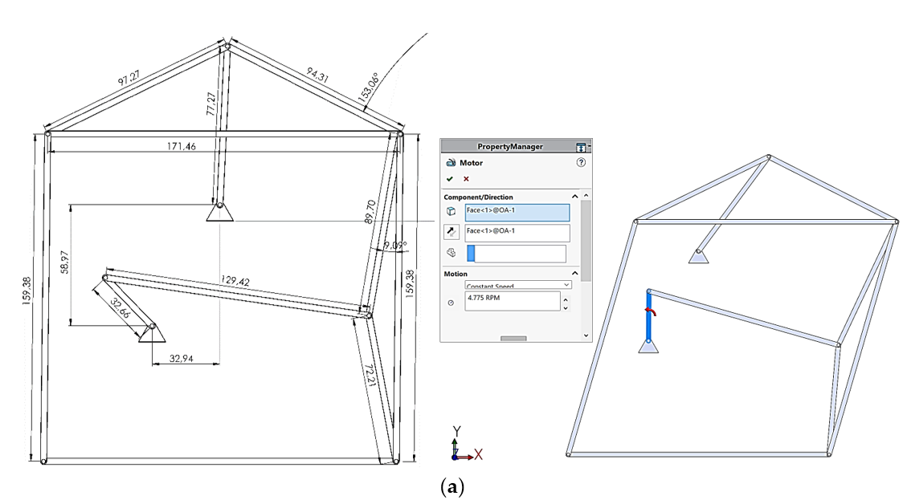

Сурет 18 - Solidworks платформасында механизмді модельдеу

а)

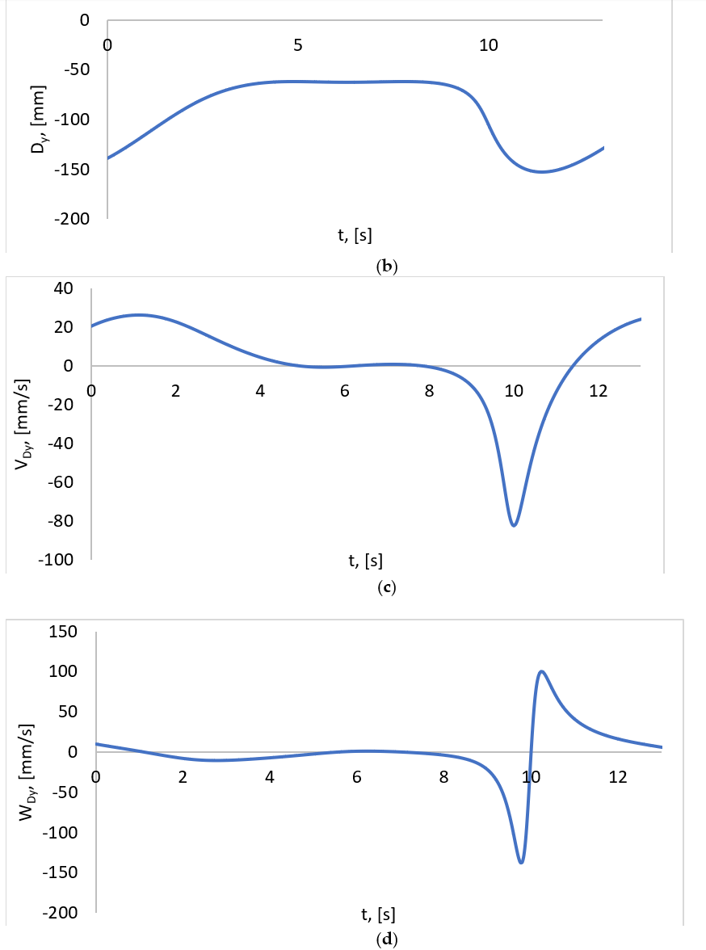

б)



в)

а) орналасуын б) жылдамдығын және в) үдеуін модельдеу нәтижелері.

Сурет 19 - Solidworks бағдарламасында механизмдегі сырғақтың орналасуын, жылдамдығын және үдеуін модельдеу нәтижелері

Зерттеу нәтижесінде қосиінді-буынды баспақтың сегізбуынды атқарушы механизмдерінің жақсартылған құрылымы және жұмыс сырғағының ұзақ кідірісі бар жаңа конструкциялары ұсынылды. Жетекші буынды ауыстыру және шағын қозғалыстарды талдау әдістерін қолдануға негізделген жоғары классты сегізбуынды қосиінді-сырғақты механизмнің кинематикасын зерттеу әдістемесі жасалды. Maple платформасында сандық айқын алгоритм және кинематиканы модельдеу бағдарламасы жасалды. Сырғақ бағыттаушысының эксцентриситетіне және қозғалмайтын тіректердің координаталарына байланысты сырғақтың кідіріс ұзақтығын реттеу мүмкіндігі зерттелді. Сандық эксперимент пен іріктеу негізінде әр түрлі кідіріс мәндері бар (жоғарғы немесе төменгі) буынды-баспақтың төрт механизмінің геометриялық өлшемдері және жұмыс сырғағының жүрісі анықталды. Олар сырғақ жүрісінің мәні мен кідіріс ұзақтығы берілген кезде буынды-баспақ механизмін дәл синтездеу мәселесін шешу үшін бастапқы жуықтау ретінде қабылдануы мүмкін.

*Қозғалыс заңын таңдау. $0≤φ≤2π$* аймағында берілген $S_{д}=S_{д}(φ)$ қозғалыс заңын шығаратын қосиінді баспақтың синтезін жүргізу талап етілсін.

1. Қосиінді баспақ сырғағының қозғалысының бірқалыпты үдемелі заңын қамтамасыз ету қажет болғанда, сырғақтың үдеулерінің аналогы келесі түрге келеді [63]

$Π_{Sд}^{''}\left(φ\right)=\left\{\begin{aligned}0≤φ≤0,5φ_{у} аралықта a_{0}, \\ 0,5φ_{у}<φ≤φ_{у} аралықта {-a}_{0},\end{aligned}\right.$ (44)

мұндағы $a_{0}=const$– үдеу аналогының амплитудасы

Бірлік функциясының көмегімен (44) теңдеуі келесідей болады

$Π_{Sд}^{''}\left(φ\right)=a_{0}-2a_{0}δ(φ-{0,5φ}_{у})$, (45)

мұндағы $δ\left(φ-φ_{0}\right)=\left\{\begin{aligned} φ≤φ_{0} аралықта 0, \\ φ>φ_{0} аралықта 1,\end{aligned}\right.$– бірлік функция.

Функцияны екінші ретті интегралдау арқылы $Π_{Sд}^{''}\left(φ\right)$ орнының функцияларын және сырғақ жылдамдығының аналогын аламыз

$Π_{Sд}^{'}\left(φ\right)=a_{0}φ-2a_{0}\left(φ-{0,5φ}_{у}\right)δ\left(φ-{0,5φ}_{у}\right)+С$, (46)

$S_{д}=Π_{Sд}\left(φ\right)=0,5a_{0}φ^{2}-a_{0}{\left(φ-{0,5φ}_{у}\right)}^{2}δ\left(φ-{0,5φ}_{у}\right)+Сφ+D$, (47)

мұндағы *С, $D$* – бастапқы шарттардан анықталған тұрақты интегралдау, егер $φ=φ_{0}=0,$ $Π_{Sд}\left(φ_{0}\right)=0,$ $Π_{Sд}^{'}\left(φ_{0}\right)=0,$ онда *С=0, $D=0.$*

$Π_{Sд}\left(φ_{0}\right)=Π_{мах},$ шекаралық шартынан, үдеу аналогының амплитудасын анықтаймыз

$a_{0}=4Π_{мах}/φ_{у}^{2}$. (48)

1. (47)-шы заңның кемшілігі кейбір бөлшектерді қалыптау кезінде қажетсіз динамикалық салдарға әкелетін (45) функцияның секіру өзгерісі [2, б. 32] болып келеді. Бұл тұрғыда үдеу аналогының өзгеруінің синусоидалы заңы [64] сәтті болады, онда:

$Π_{Sд}^{''}\left(φ\right)=a_{0}\sin{2πφ/φ_{у}}$. (49)

(12) өрнекті интегралдау және бастапқы шарттарды ескере отырып $φ=φ_{0}=0,$ $Π_{Sд}\left(φ_{0}\right)=0,$ $Π_{Sд}^{'}\left(φ_{0}\right)=0,$ орналасу заңын және жұмыс сырғағының жылдамдық аналогын аламыз

$Π_{Sд}^{'}\left(φ\right)=\frac{a_{0}φ_{у}}{2π}(1-\cos{\frac{2π}{φ_{у}}}φ)$, (50)

$S_{д}=Π_{Sд}\left(φ\right)=\frac{a_{0}φ_{у}}{2π}(φ-\frac{φ_{у}}{2π}\sin{\frac{2π}{φ_{у}}}φ).$ (51)

Бұл жағдайда үдеу аналогының амплитудасы

$a_{0}=2{πΠ}_{мах}/φ_{у}^{2}$. (52)

1. **ЕКІ БҰЛҒАҚТЫ СТЕФЕНСОН ТІЗБЕГІНЕ НЕГІЗДЕЛГЕН ҚОСИІНДІ БАСПАҚТАРДЫҢ АТҚАРУШЫ МЕХАНИЗМДЕРІН КИНЕМАТИКАЛЫҚ СИНТЕЗДЕУ ӘДІСТЕРІН ҚҰРУ**
   1. **Қысым бұрышының экстремум жағдайынан Стефенсонның алтыбуынды механизмін синтездеудің аналитикалық әдісін құру**

[4, б. 22; 16, б. 12] жұмыстарында қысым бұрышының экстремум жағдайынан орташа жылдамдықтың өзгеру коэффициенті бойынша қосиінді-сырғақты алтыбуынды механизмді синтездеу міндеті қарастырылмайды. Сонымен қатар, жылдамдықты реттеу мәселесін қою және жоғарыда келтірілген жұмыстарда алынған механизм кинематикасының аналитикалық формулалары орташа жылдамдықтың өзгеру коэффициенті бойынша Стефенсон II алтыбуынды механизмін кинематикалық синтездеудің жаңа әдісін әзірлеуге негіз болып табылады.

Зерттеудің мақсаты Стефенсон II қосиінді-сырғақты механизмінің кинематикалық синтездеу әдісін қосиінді баспақтың жұмыс сырғағының берілген қозғалыс циклограммасын қамтамасыз ету үшін қысым бұрышының экстремум жағдайынан орташа жылдамдықтың өзгеру коэффициенті бойынша әзірлеу: жылдам көтерілу, кідіріс, баяу түсу.

Стефенсон II механизмі қосиінді баспақтың қарапайым қосиінді-сырғақты механизміне қарағанда күрделі орын ауыстыру функцияларына ие (2.1 және 2.2). Зерттеулер қосиінді механизмдерді оңтайландыру синтезінің аналитикалық әдісімен жүзеге асырылады, бұл жағдайда қосиінді баспақтарда Стефенсон II механизмі қолданылады. Әдіс қысымның бұрышына (беріліс бұрышына) шектен тыс шектеуді ескере отырып, сырғақтың берілген максималды жүрісі мен орташа жылдамдықтың өзгеру коэффициенті бойынша буындардың ұзындығын және механизмнің эксцентриситетін анықтауға мүмкіндік береді. Қажетті экстремум шарты негізінде қысым бұрышында бикубтық теңдеу алынады, механизмнің қажетті параметрлеріне қатысты осы теңдеудің аналитикалық шешімдері ұсынылады.

Delphi 7 есептеу ортасындағы модельдеу негізінде қосиіннің орташа жылдамдықтарының өзгеру коэффициентінің әртүрлі мәндерінен тұрақты параметрлердің (қосиін ұзындығы, бұлғақ, эксцентриситет) өзгеру графиктері салынған. Аналитикалық формулалардың көмегімен механизм параметрлері мен графикалық модельдеу нәтижелері арасында қосиінді баспақтың Стефенсон II механизмінің функционалдық мүмкіндіктері бағаланады. Бұл формулалар мен графиктерді белгілі бір жобалау мәселесін шешуде Стефенсон II механизмінің схемасын негізделген таңдау үшін техникалық анықтамалықтарға қосу ұсынылады.

Әрі қарай, біз бұл мәселені шешудің әдісін көрсетеміз. Стефенсон II-нің алтыбуынды механизмінің кинематикалық схемасы 6-суретте көрсетілген. Механизмнің кинематикалық схемасының құрылымында параллелограмның болу ерекшелігін ескере отырып, яғни 20-суретте [33, б. 3] көрсетілгендей жеңілдетілген схеманы қарастырамыз. Бұл схема [2, б. 30; 4, б. 20; 33, б. 3] жұмысында $\overset{⃖}{S}+\overset{⃖}{e}=\overset{⃖}{r}+\overset{⃖}{a}+\overset{⃖}{l}$ векторлық теңдеуі негізінде алынған.

Сонымен, қосиінді баспақтың алтыбуынды механизмінің кинематикасының теңдеулері (1) түрге ие, оның шешімдері $S=S\left(φ\right), ψ=ψ(φ)$-ға қатысты анық түрде алынады.

$ψ=∓arccos\left[\frac{1}{l}\left(e-r\cos{φ}\right)\right]$,

$S=a-r\sin{φ}±\sqrt{l^{2}-{\left(e-r\cos{φ}\right)}^{2}}$. (53)

± белгілері механизмнің екі түрлі құрылымына сәйкес келеді.

Жұмыс буынының қозғалу циклограммасын келесідей тұжырымдауға болады: $φ_{m}$ қосиіннің тербелу бұрышы мен $S_{m}$- сырғақтың жүрісі берілсін, мұндағы $φ_{m}$– жұмыс сырғағының баяу төмендеуіне (кері жүрісіне) сәйкес келетін қосиін орналасуының бұрыштық аралығы, $\left(2π-φ_{m}\right)$ аралықта сырғақтың жылдам көтерілуі (түзу жүрісі) орын алсын. $x,y$ координаттар жүйесінің басталуы $O$ қосиіннің айналу центрінде орналасқан. $S_{m}$ сырғақтың жүрісі берілген деп саналады.

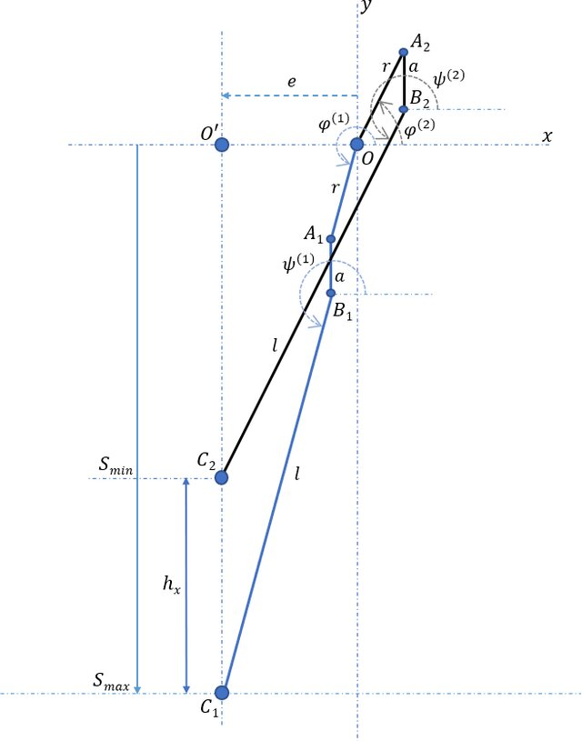

Сурет 20 - Сырғақтың екі шеткі орналасуындағы механизмнің схемасы көрсетілген [33, б. 3]

Қозғалыс циклограммасының параметрлері арасындағы негізгі байланыстарды белгілейік. (53) жүйенің екінші теңдеуіне негізделген геометриялық өрнектерден бізде:

$S_{max}=-r\sin{φ^{(1)}-l\sin{ψ^{(1)}+a, S_{min}=-rsinφ^{\left(2\right)}-l\sin{ψ^{(2)}+a, }{ } }}$

бірінші теңдеуден екіншісін алып тастағанда сырғақ жүрісі шығады

$S_{m}=S_{max}-S_{min}=r(sinφ^{\left(2\right)}-sin{φ^{\left(1\right)})+l(\sin{ψ^{\left(2\right)}-}sin{ψ^{\left(1\right)}}}),$ (54)

мұндағы $S_{m}=S_{max}-S_{min}$– сырғақ жүрісі, $φ^{(1)}$ және $φ^{\left(2\right)}$– қосиіннің бұрыштық орналасуы, циклограмманың сипаттамалық нүктелеріне сәйкес келеді, $ψ^{(1)}$ және $ψ^{\left(2\right)}$– бұлғақтардың бұрыштық орналасуы, олар $φ^{(1)}$ және $φ^{\left(2\right)}$ қосиіннің бұрыштық орналасуына сәйкес келеді.

1. жүйенің бірінші теңдеуін екінші теңдеуіне сүйене отырып, аналогын жазуға болады

$r(cosφ^{\left(2\right)}-cos{φ^{\left(1\right)})+l(\cos{ψ^{\left(2\right)}-}cos{ψ^{\left(1\right)}}})=0.$ (55)

(54) және (55) формуланың тригонометриялық функцияларын қосу және азайту формуласы негізінде біз келесідей жазамыз

$rsin\frac{φ_{m}}{2}sin\frac{φ^{\left(2\right)}+φ^{\left(1\right)}}{2}{+l}sin\frac{θ}{2}sin\frac{ψ^{\left(2\right)}+ψ^{\left(1\right)}}{2}=0.$

$rsin\frac{φ_{m}}{2}cos\frac{φ^{\left(2\right)}+φ^{\left(1\right)}}{2}{+l}sin\frac{θ}{2}cos\frac{ψ^{\left(2\right)}+ψ^{\left(1\right)}}{2}=\frac{S_{m}}{2}.$ (56)

мұндағы $φ_{m}=φ^{\left(2\right)}-φ^{\left(1\right)}$– қосиіннің тербеліс бұрышы; $θ=ψ^{\left(2\right)}-ψ^{\left(1\right)}$– қозғалыстың беріліс бұрышы.

$a_{1}=rsin\frac{φ_{m}}{2}$, $a_{2}=l sin\frac{θ}{2}$, $α_{1}=\frac{φ^{\left(2\right)}+φ^{\left(1\right)}}{2}$, $α_{2}=\frac{ψ^{\left(2\right)}+ψ^{\left(1\right)}}{2}$, $x=\frac{S_{m}}{2}$ белгілеулерін енгізе отырып, (56) жүйесін келесі түрде жазамыз

$a_{1}sinα_{1}{+a_{2}}sinα_{2}=0.$

$a_{1}cosα_{1}{+}a_{2}cosα_{2}=x,$ (57)

(57) жүйенің шешімдері келесі теңдеулерді қанағаттандырады

$\cos{α_{1}}=\frac{x^{2}+a_{1}^{2}-a_{2}^{2}}{2xa_{1}}$, $\cos{α_{2}}=\frac{x^{2}+a_{2}^{2}-a_{1}^{2}}{2xa_{2}}$.

Әрі қарай бұрыштар арасындағы байланысты орнатамыз $φ^{\left(1\right)},ψ^{\left(1\right)} и φ^{\left(2\right)},ψ^{\left(2\right)}$. Жоғарыда көрсетілген белгілерге сәйкес бізде

$φ^{\left(1\right)}={ α}_{1}-\frac{φ_{m}}{2}$, $ψ^{\left(1\right)}=α_{2}-\frac{θ}{2}$. (58)

$θ=φ_{m}-π$ екенін ескере отырып (58) негізінде $φ^{\left(1\right)}=ψ^{\left(1\right)} және φ^{\left(2\right)}+π=ψ^{\left(2\right)}$ жазуға болады. Бұл бұлғақ пен қосиін параллель сызықтарда болған кезде сырғақтың шеткі орналасуын алады дегенді білдіреді (20-сурет).

Механизмнің кинематикалық синтез есебі $ν_{ext}$ қысымның оңтайлы бұрышын қамтамасыз ететін берілген $φ_{m}$ және $S_{m}$ параметрлері бойынша $a,b$ механизмінің өлшемдерін және $e$ эксцентриситетін анықтау болып табылады.

Синтез процесінде $φ_{m}$ бұрышының берілген мәні бойынша сырғақтың орташа жылдамдығының өзгеру коэффициенті $K$ берілуі мүмкін, ол келесіге тең

$K=\frac{φ_{m}}{2π-φ_{m}}>1 .$ (59)

Алдымен e эксцентриситетінің формуласын анықтайық. $OC_{1}C_{2}$ келтірілген үшбұрышынан $φ^{\left(1\right)}=ψ^{\left(1\right)} және φ^{\left(2\right)}+π=ψ^{\left(2\right)}$ ескере отырып (20-суретті қараңыз), косинус теоремасына сәйкес, келесі қатынасты жаза аламыз

$S_{m}^{2}={\left(l-r\right)}^{2}+{\left(l+r\right)}^{2}-2\left(l-r\right)\left(l+r\right)\cos{θ}.$ (60)

(44) теңдеуін түрлендіруден кейін, келесіні аламыз

$S_{m}^{2}=2\left(l^{2}-r^{2}\right)\left(1-\cos{θ}\right)+4r^{2}$*.* (61)

$θ=φ_{m}-π$ екенін ескерсек $\left(1-\cos{θ}\right)=\left(1+\cos{φ_{m}}\right)$ деп жаза аламыз.

Тригонометриялық функцияның дәрежесін төмендету формуласына сүйене отырып, жазамыз $\left(1+\cos{φ_{m}}\right)=2\cos^{2}{\frac{φ_{m}}{2}}$ және $\sin^{2}{\frac{φ_{m}}{2}}+\cos^{2}{\frac{φ_{m}}{2}}=1$ екенін ескеріп (61) теңдеуден келесіні жазамыз

$x^{2}={r^{2}\sin^{2}{z}+l}^{2}\cos^{2}{z}$, (62)

мұндағы $x={S_{m}}/2,$ $z={φ_{m}}/2$.

Екінші жағынан (20-сурет) $x$ шамасы үшін жазуға болады

$2x=\sqrt{{\left(r+l\right)}^{2}-e^{2}}-\sqrt{{\left(r-l\right)}^{2}-e^{2}}$, (63)

Әрі қарай (63) теңдеуден $e^{2}$ табамыз, яғни

$e^{2}=r^{2}+l^{2}-x^{2}-\frac{r^{2}l^{2}}{x^{2}}$. $(64)$

$r^{2}$-ты (64) теңдеуінен (62) теңдеуге ауыстыру арқылы біз эксцентриситет мәнін аламыз

$e=±\frac{\cos{z}}{x}\left(l^{2}-x^{2}\right)$. (65)

Соңғы формуладағы ± таңбасы симметрияға байланысты эксцентриситет теріс ретінде де таңдалуы мүмкін екенін білдіреді, яғни бағыттаушы тік осьтің сол жағына да, оның оң жағына да өте алады.

𝜈 қысым бұрышы 20-суретте көрсетілген.Оңтайландыру синтезінің шарты $ν_{ext}$ бұл максималды қысым бұрышы. Егер (62) теңдеудің оң және сол жағын $x^{2}$-ге бөлсек, өлшемсіз теңдеу аламыз

$1=a^{2}\sin^{2}{z}+b^{2}\cos^{2}{z}$, (66)

мұнда әрі қарай $a=\frac{r}{x}, e=\frac{e}{x} және b=l/x$- масштаб коэффициенті $x={S_{m}}/2$ болатын өлшемсіз параметрлерді қабылдаймыз.

(66) теңдеу өлшемсіз шамаларға қатысты $x$-ке бөлу арқылы да беріледі. Сонда өлшемсіз шамаларға қатысты (66) және (65) теңдеулер жүйені құрайды

$a^{2}\sin^{2}{z}=1-b^{2}\cos^{2}{z}$,

$e=±\cos{z}\left(b^{2}-1\right),$ $b<\frac{1}{\left|\cos{z}\right|}$. (67)

(53) жүйенің бірінші теңдеуінен $ψ=\frac{3π}{2}-ν$ ескере отырып, жазамыз

$\sin{ν}=\frac{a\cos{φ+e}}{b}$. (68)

(68) теңдеуінен қысым бұрышының ең үлкен мәніне $φ=0$ кезінде, қосиіннің бастапқы орналасуында қол жеткізілетінін көруге болады.

$\sin{ν_{ext}=\frac{a+\left|e\right|}{b}}$, $b>a+\left|e\right| (69)$

бұл жағдайда (69) формуладағы теңсіздік қосиіннің бар болу шарты болып табылады.

(67) теңдеулерді (69) теңдеуіне қойып, максималды қысым бұрышының қажетті $b$ параметріне - бұлғақтың өлшемсіз ұзындығына тәуелділігін аламыз.

$\sin{ν_{ext}}=\frac{\sqrt{1-b^{2}\cos^{2}{z}}+\left|(b^{2}-1)\cos{z}\right|}{b\sin{z}},$ (70)

(70) функцияның экстремумының қажетті шарты оң жақ бөлігінен $b$-бойынша алынған туындысы нөлге тең болғанда, келесі бикубтық теңдеу шығады.

$b^{6}\cos^{2}{z}-b^{4}\cos{2}z+b^{2}(\cos^{2}{z}-2)+\tan^{2}{z}=0$ (71)

Тиісті түрлендіруден кейін (66) теңдеуді келесідей ұсынамыз

$$b^{2}\left(b^{2}+1\right)\left[\cos^{2}{z}\left(b^{2}+1\right)-1\right]-\left(b^{2}-\tan^{2}z\right)=0$$

немесе $\cos^{2}{z}=1/{\left(1+\tan^{2}z\right)}$ арақатынасты ескере отырып

$\left[b^{2}\left(b^{2}+1\right)\cos^{2}{z}-1\right]\left(b^{2}-\tan^{2}z\right)=0$ (72)

$b^{2}-\tan^{2}z=0$ теңдеуінің шешімі ең үлкен қысым бұрышына сәйкес келеді және оның мәні белгілі (69).

(72) сәйкес $ν_{ext}$ басқа экстремалды мәндері келесі биквадрат теңдеуді қанағаттандыруы керек.

$b^{4}\cos^{2}{z}+b^{2}\cos^{2}{z}-1=0$ (73)

$b^{2}$-қа қатысты теңдеу квадрат теңдеу екенін және оның (67) және (69) шектеулерді қанағаттандыратын шешімдерін ескере отырып, жазуға болады.

$b=\sqrt{\frac{1}{2}\left(\sqrt{1+\frac{4}{\cos^{2}{z}}}-1\right)}$. (74)

Біз (67) жүйенің бірінші және екінші теңдеулеріне (74) ауыстырамыз, содан кейін механизм параметрлерінің салыстырмалы шамалары үшін функцияларды жазуға болады $,$ $z={φ_{m}}/2$

$$a=\frac{1}{2\cos{z}}(\sqrt{\cos^{2}{z}+4}-\left|\cos{z}\right|),$$

$e=\frac{1}{2\cos{z}}(\sqrt{\cos^{2}{z}+4}-3\left|\cos{z}\right|)$ (75)

Сонымен қатар, (69) негізінде $a, e және b$ механизмінің параметрлері арасында айқын қатынастар бар.

$a=b^{2}\left|\cos{z}\right|, e=a-\left|\cos{z}\right|, \frac{1}{b^{2}}=\frac{a-e}{a}$. (76)

Механизм кинематикасын модельдеу аналитикалық шешімдер (53), сондай-ақ қысым бұрышы (68) және кинематикалық параметрлердің $S^{'},S^{''}, ψ^{'},ψ^{''}$ формулалары негізінде жүзеге асырылады, олар келесі формулалар бойынша есептелген

$S^{'}=-r\cos{φ}-lψ^{'}\cos{ψ}$, $ψ^{'}=-\frac{r\cos{φ}}{l\cos{ψ}}$, (77)

$S^{''}=r\sin{φ}-lψ^{''}\cos{ψ}+lψ^{'2}\sin{ψ}$, $ψ^{//}=-\frac{l\cos{ψ}⋅(ψ^{/})^{2}+r\cos{ϕ}}{l\sin{ψ}}.$ (78)

Осы түрде, жұмыста сырғақтың оңтайлы қысым бұрышы мен орташа жылдамдығының өзгеру коэффициентінің берілуімен жұмыс бөлігінен (шығыс буынынан) кіріс буынына күштің ең көп берілуін қамтамасыз ету үшін, жұмыс Стефенсон II-нің қосиінді-сырғақты алтыбуынды механизмінің функционалдығын және синтезін зерттеудің аналитикалық әдісі ұсынылады. Механизм параметрлері арасындағы аналитикалық формулалар және Стефенсон II механизм құрылымының функционалдығын көрсететін модельдеу нәтижелерінің графикалық талдауы нақты жобалау мәселесін шешкен кезде негізделген схеманы таңдау үшін техникалық анықтамалықтарға енгізілуі мүмкін. Мұндай анықтамалық деректер тәжірибеге жаңа механизмдерді белсенді енгізуге ықпал етеді деп саналады.

*Нәтижелерді талқылау*. (70) формула негізінде экстремалды қысым бұрышының $ν_{ext}=ν_{ext}(z)$ графигі сызылған. Нәтижелер 21-суретте көрсетілген. (74) және (75) формулалар негізінде 22-суретте көрсетілген өлшеусіз параметрлердің тәуелділіктерінің графиктері $x=1$ болған кезде $b=b(ψ_{m}), a=a(ψ_{m}), e=e(ψ_{m})$ салынған.

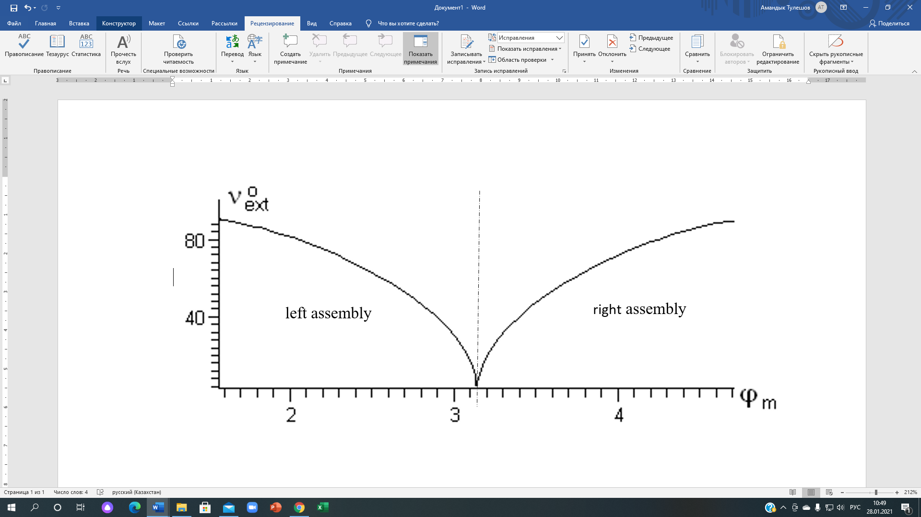

Сурет 21 - Қысымның экстремалды бұрышының графигі $ν_{ext}(φ_{m})$

21 және 22-суреттердегі графиктерді талдау механизмнің параметрлерін іздеу кезінде механизмнің өлшемдері шексіз ұлғайған кезде $φ_{m}=0;π;2π$ үшін ерекше нүктелер болатынын көрсетеді [76, б. 81]. Барлық графиктер $φ_{m}=π$ вертикалына қатысты симметриялы. $φ_{m}=0$ және $φ_{m}=3π/2$ буындардың өлшемдері бірдей $a=b=1$, ал эксцентриситет $e=0$, яғни центрлік қосиінді-сырғақты механизмнің салдарын аламыз. Тік сызықтардың сол жағында (21 суретті қараңыз) "-" белгісімен эксцентриситет мәніне сәйкес келетін механизмді құрастыру, ал оң жағында "+" белгісімен эксцентриситет болған кезде механизмді құрастыру алынады.

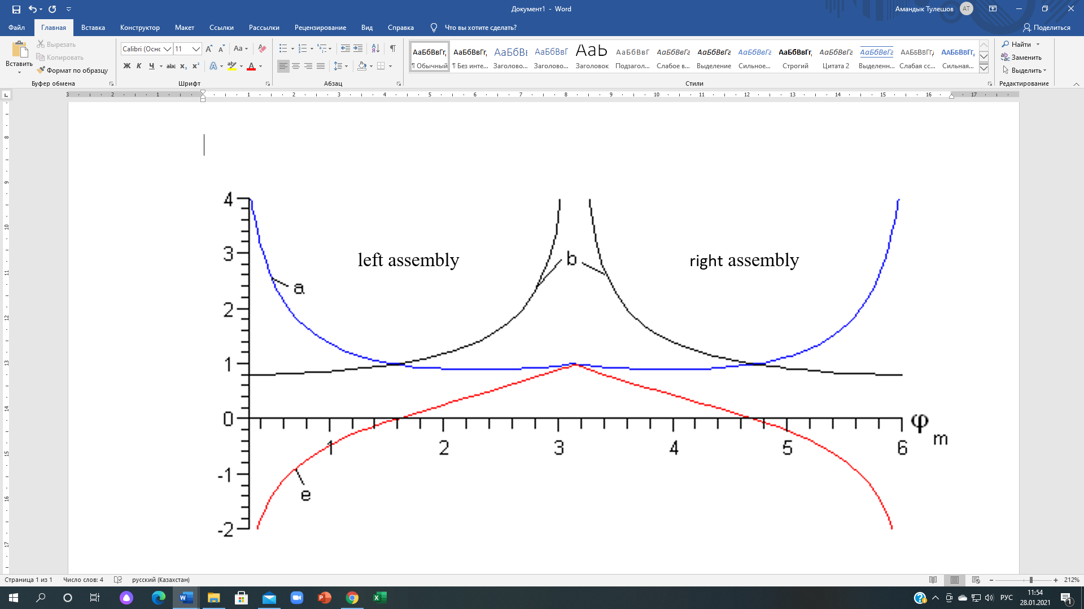

Cурет 22 - $φ_{m}$ қатысты $a, e және b$ функцияларының графиктері

$φ_{m}=π$ кезінде қосиін өлшемі $a=1$, ал бұлғақ өлшемі шексіздікке ұмтылады. Осы ерекше жағдайлар үшін оқулықта көрсетілген ұсыныстар қабылданады [13, б. 48]. Алдыңғы талдауларға сүйене отырып және қысым бұрышы үшін графиктен $φ_{m}$ қосиіннің тербелу бұрышы $φ_{m}∈(π/2,π)$ және $φ_{m}∈(π,3π/2)$ аралықтарына жатуы керек деген қорытынды жасауға болады. Бұл графиктерді Стефенсон механизміне негізделген нақты қосиінді баспақтарды жобалау кезінде пайдалануға болады. Ол үшін сырғақтың жылдамдық коэффициентінің мәнін (59) орнатамыз және осы формула негізінде $φ_{m}$ анықтаймыз. Содан кейін 22-графиктерде өлшемсіз $a, b, e$ шамаларының параметрлерін қалпына келтіреміз. Жобалау кезінде дұрыс интервалды пайдаланған жөн, өйткені бұл жағдайда жұмыс жүрісі бос жүрістен асып түседі, бұл осы механизмнің ПӘК-н арттыруға әкеледі. Нәтижелерді әртүрлі практикалық есептерді шешу үшін жобалау кезінде иінтіректік механизмдер базасына енгізуге болады.

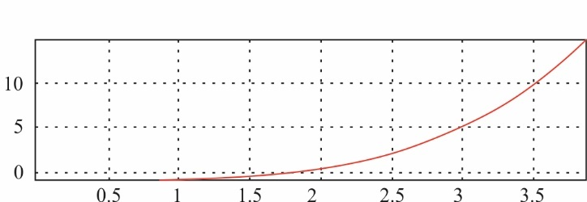

a)

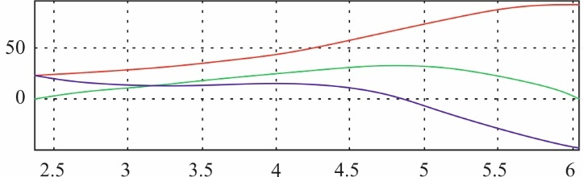

б)

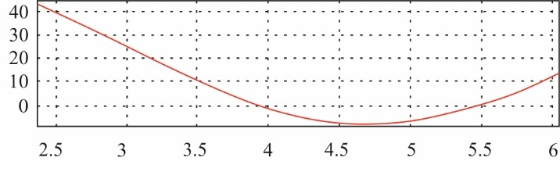

в)

Сурет 23 - $b$ қатысты (71) теңдеудің шешімін ${S,S}^{'},S^{''}$ кинематикалық параметрлерін және $ν(φ)$ қысым бұрышын табуға

Жоғарыда келтірілген әдіс негізінде Delphi 7 [64,65] визуалды жүйесінде қолданбалы бағдарлама жасалды, ол синтезделген қосиінді-сырғақты механизмнің параметрлерін оңтайлы қысым бұрышы бойынша анықтауға мүмкіндік береді.

20-суретте (71) теңдеудің түбірлерін іздеуді, ${S,S}^{'},S^{''}$ кинематикалық параметрлерін және синтезделген механизмнің $ν\left(φ\right)$ қысым бұрышын талдауды көрсететін модельдеу процесі көрсетілген. Жобалаудың бастапқы деректері болып $φ_{m}$ қосиіннің тербелу бұрышы немесе сырғақтың орташа жылдамдығының өзгеру коэффициенті $K$ және максималды сырғақ жүрісі $S_{m}$ саналады. Есептеулер мен шектеулерді талдауды жеңілдету үшін барлық параметрлер (74) және (75) формулаларына сәйкес өлшемсіз түрге келтіріледі, яғни келтірілген ${\overline{S}}_{m}=2, (x=1)$ жүріс берілген деп есептеледі және барлық өлшемдер осы параметрге байланысты анықталады. Осы бағдарламада синтез жасалғаннан кейін $a, b, e$ параметрлері берілген $S_{m}$ жүріске, $ν_{ext}$ экстремалды қысым бұрышына, $ψ∈\left[ψ_{0},ψ_{0}+ψ_{m}\right]$ бұрыштары үшін механизмнің орнына байланысты өлшемді түрде көрсетіледі.

Орташа жылдамдықтың берілген өзгеру коэффициенті $K=1,4$ және сырғақтың жүрісі $S_{m}=70 см$ болғанда, параметрлердің келесі оңтайлы мәндері алынды.

$φ_{m}={210}^{0},r=31,85 cm, l=64,5 cm, e=22,47 cm, a=25 cm, b=30 cm, ν_{ext}={57,36}^{0}$ Стефенсонның қосиінді баспақ механизмі [17, б. 2 ].

* 1. **Лагранж көбейткіштерімен квадраттық жуықтауға негізделген қосиінді баспақтың алтыбуынды механизмін синтездеу әдісін әзірлеу**

Біз 6-суретте көрсетілген қосиінді баспақтың алты буынды механизмін кинематикалық синтездеудің басқа әдісін сипаттаймыз. Буындардың координаттары мен өлшемдерінің келесі белгілері енгізілді: *r* – қосиін ұзындығы *1*; *а-* үшбұрыш *АВВ/*биіктігі*;l* – параллельді *ВС=В/С/* бұлғақтар ұзындығы; *φ*- қосиіннің бұрыштық координатасы *1*; *ψ* – екі бұлғақтың *3* пен *4* бұрыштық координатасы; *S* – сырғақтың сызықты координатасы *5*; *е* –сырғақ эксцентриситеті 5, яғни, жүгірткінің ауырлық центрінің траекториясының *Оу* осінен ауытқуы; *b* - С буыны мен сырғақтың центрі арасындағы қашықтық 5 Ох өсі бойымен. Стефенсонның ықшамдалған механизмінің кинематикалық схемасы 20-суретте көрсетілген.

Жұмыс сырғағының кідірісін қамтамасыз ету үшін 3 және 4 бұлғақтар (6-сурет) $C және C^{/}$ буындарының айналасында $l$ радиусымен және $B және B^{/}$ буындарының траекториялары $φ∈\left(φ^{\left(1,н\right)},φ^{\left(1,к\right)} \right)$ аралығындағы шеңбер болуы керек. $\overset{⃖}{S}+\overset{⃖}{e}=\overset{⃖}{r}+\overset{⃖}{a}+\overset{⃖}{l}$ векторлық теңдеуіне негізделген механизмнің берілген схемасын 20-суретте көрсетілгендей елестетіп көрейік. Қосиінді баспақ механизмінің кинематикалық теңдеулері (1) түрінде болады, шешімдер (53) формуламен жазылады.

*Бастапқы деректер. $x,y$* координаттар жүйесінің басталуы қосиіннің айналу центрінде $O$ орналасқан.

Бұлғақ пен қосиін параллель түзулерде болғанда сырғақ экстремалды орналасады (20-сурет). Геометриялық өрнектеуден:

$S_{max}=r\sin{φ^{(1)}+l\sin{ψ^{(1)}+a, S_{min}=rsinφ^{\left(2\right)}+l\sin{ψ^{(2)}+a, }{ } }}$

Бірінші теңдеуден екінші теңдеудің айырмасы арқылы сырғақ жүрісін аламыз

$h_{x}=S_{max}-S_{min}=r(sin{φ^{\left(1\right)}-sinφ^{\left(2\right)})+l(\sin{ψ^{\left(1\right)}}}-\sin{ψ^{\left(2\right)}}).$ (79)

Бұл шарттардан $φ^{\left(1\right)}=ψ^{\left(1\right)} және φ^{\left(2\right)}+π=ψ^{\left(2\right)}$, (1) теңдеуден келесі шығады

$h_{x}=r(sin{φ^{\left(1\right)}-sinφ^{\left(2\right)})+l(\sin{φ^{\left(1\right)}}}-\sin{{(φ}^{\left(2\right)}+π)}),$

$S_{max}=(r+l)\sin{φ^{(1)}+a}$

$r\cos{φ^{\left(2\right)}}+l\cos\left(φ^{\left(2\right)}+π\right)=e$, $r\cos{φ^{\left(1\right)}}+l\cos{φ^{\left(1\right)}}=e$, (80)

$\cos{φ^{\left(1\right)}}=e/{\left(r+l\right)}, \cos{φ^{\left(2\right)}}=e/{\left(-r+l\right)}$

*Мәселені шешу әдісі.* Геометриялық өрнектерден 9-суретке сәйкес жазамыз $x_{A}^{2}+y_{A}^{2}=r^{2},$ $x_{O}=y_{O}=0,$ ${\left(x_{C}-x_{B}\right)}^{2}+{\left(y_{C}-y_{B}\right)}^{2}=l^{2}$, $x_{B}=x_{A}, y_{B}-y_{A}=a, x_{C}=e,y_{C}=S,$ онда

${\left(e-x_{A}\right)}^{2}+{\left(S-y_{A}-a\right)}^{2}=l^{2}$ немесе $e^{2}-2ex_{A}+x_{A}^{2}+{\left(S-a\right)}^{2}-2\left(S-a\right)y_{A}+y_{A}^{2}=l^{2}$, $x_{A}=r\cos{φ}, y_{A}=r\sin{φ}$ ескере отырып

${l^{2}=e}^{2}+r^{2}+{\left(S-a\right)}^{2}-2r\left(S-a\right)\sin{φ}-2re\cos{φ}$. (81)

теңдеуін жазамыз.

Барлық $φ_{0}=φ^{(1)}$ мәндері үшін (81) және ${S=S}_{max}$ теңдеулерін қанағаттандыратын $φ=φ_{0}+i∆φ, i=-2;-1;0;1;2$; болғанда, $r,a,l,e,φ_{0}$ параметрлерін іздейміз.

${l^{2}=e}^{2}+r^{2}+{\left(S_{m}-a\right)}^{2}-2r\left(S_{m}-a\right)\sin\left(φ_{0}+i∆φ\right)-2re\cos\left(φ_{0}+i∆φ\right)$, $i=-2;-1;1;2$.

${l^{2}=e}^{2}+r^{2}+{\left(S_{m}-a\right)}^{2}-2r\left(S_{m}-a\right)\sin{φ_{0}}-2re\cos{φ_{0}}$, $i=0$. (82)

(82) өрнекті түрлендіруден кейін келесіні аламыз

$∆_{i}\left(φ_{i},S_{m}\right){=e}^{2}+r^{2}+{\left(S_{m}-a\right)}^{2}-l^{2}-2r\left(S_{m}-a\right)\sin\left(φ_{0}+i∆φ\right)-2re\cos\left(φ_{0}+i∆φ\right), i=-2;-1;0;1;2.$

немесе

$∆_{i}\left(φ_{i},S_{m}\right){=e}^{2}+r^{2}+{\left(S_{m}-a\right)}^{2}-l^{2}-2r\left(S_{m}-a\right)\left[\sin{φ_{0}}\cos{i∆φ}+\cos{φ_{0}}\sin{i∆φ}\right]-2re\left[\cos{φ_{0}}\cos{i∆φ}-\sin{φ_{0}}\sin{i∆φ}\right], i=-2;-1;0;1;2.$ (83)

ұсынуға болады

$∆_{i}=P_{0}f_{0i}+P_{1}f_{1i}+P_{2}f_{2i}{+P_{3}f_{3i}+P}_{4}f_{4i}-F_{i}$. (84)

Мұнда келесі белгілер енгізілген:

${P_{0}=e}^{2}+r^{2}-l^{2}$, $P_{1}=-2r\left(S_{m}-a\right)\sin{φ_{0}},$ $P_{2}=-2r\left(S_{m}-a\right)\cos{φ_{0}},$

$P_{3}=-2re\cos{φ_{0}},$ $P_{4}=2re\sin{φ_{0}},$

$f_{0i}=1,f_{1i}=\cos{i∆φ},$ $f_{2i}=\sin{i∆φ},$ $f_{3i}=\cos{i∆φ},f_{4i}=\sin{i∆φ},$

$F_{i}={\left(S_{m}-a\right)}^{2},$

Келесіні ескере отырып

$\sin{φ_{0}}=\frac{(S_{m}-a)}{(r+l)}$, $\cos{φ_{0}}=\frac{e}{\left(r+l\right)}$

жазамыз

${P_{0}=e}^{2}+r^{2}-l^{2}$, $P_{1}=-2r\frac{{(S_{m}-a)}^{2}}{(r+l)},$ $P_{2}=-2r\left(S_{m}-a\right)\frac{e}{\left(r+l\right)},$

$P_{3}=-2r\frac{e^{2}}{\left(r+l\right)},$ $P_{4}=2re\frac{(S_{m}-a)}{(r+l)},$

$f_{0i}=1,$ $f_{1i}=\sin{i∆φ},$ $f_{2i}=\cos{i∆φ},$ $f_{3i}=\cos{i∆φ}, f_{4i}=\sin{i∆φ},$

$F_{i}={\left(S_{m}-a\right)}^{2}.$

Келесі қатынастар орын алады

$\frac{P_{1}}{P_{2}}=-\frac{P_{4}}{P_{3}}=\frac{S_{m}-a}{e}=ρ$, $P_{4}={-P}_{2};$ $P_{1}=ρ^{2}P_{3}$, мұндағы $ρ=\tan{φ_{0}}$. (85)

Сонымен, қосиінді баспақтың иінтіректі механизмінің 4 ізделінді $r, φ_{0},l,e$ параметрлері, шарт бойынша 6 параметрлер $P_{0},P_{1},P_{2},P_{3},P_{4}$ көмегімен анықталады[75, б. 153].

Шешімнің үйлесімділік шарты үшін қатынастардан алынған байланыс теңдеулерін қосу керек

$\frac{{(S_{m}-a)}^{2}}{{(r+l)}^{2}}+\frac{e^{2}}{{\left(r+l\right)}^{2}}=1$ немесе $\frac{{\left(P_{1}+P_{3}\right)}^{2}}{P_{3}^{2}+P_{4}^{2}}=1+\frac{P_{1}^{2}}{P_{2}^{2}}$ (86)

$Φ \left(P_{i}\right)={P_{2}^{2}\left(P_{1}+P_{3}\right)}^{2}-{(P}_{3}^{2}+P_{4}^{2})\left(P_{2}^{2}+P_{1}^{2}\right)=0$. (87)

Белгісіздер арасындағы байланыс теңдеуі (86) түрінде болғандықтан, мақсатты функцияны шартты оңтайландыру әдісі қолданылады (84) [23, б. 10].

Содан кейін (87) шартты оңтайландырудың мақсатты функциясы ретінде Лагранж функциясы жазылады

$L={\left(P_{0}f_{0i}+P_{1}f_{1i}+P_{2}f_{2i}{+P_{3}f_{3i}+P}_{4}f_{4i}-F_{i} \right)}^{2}-λΦ (P_{i})$. (88)

$P_{0},P_{1},P_{2},P_{3},P_{4}$, $λ$ анықтау үшін квадраттық жуықтау әдісі қолданылады [22, б. 35], ол $N$ механизмнің орналасулары үшін ауытқу квадраттарының минимумын анықтаудан тұрады.

*L $\overset{⇒}{min}0.$*  (89)

Минимумға қажетті шарттарды дифференциалдау арқылы алуға болады *L* по $P_{j}$

$\frac{∂L}{∂P_{j}}=2\left(P_{0}f_{0i}+P_{1}f_{1i}+P_{2}f_{2i}{+P_{3}f_{3i}+P}_{4}f_{4i}-F_{i}\right)f_{ji}-λ\frac{∂Φ}{∂P_{i}}=0,$

$i=-2;-1;0;1;2.$ (90)

$\frac{∂L}{∂λ}= {P_{2}^{2}\left(P_{1}+P_{3}\right)}^{2}-{(P}_{3}^{2}+P_{4}^{2})\left(P_{2}^{2}+P_{1}^{2}\right)=0$.

(90) теңдеулер қажетті параметрлерге қатысты сызықты емес теңдеулер жүйесін білдіреді

$P_{0}\sum{f_{0i}^{2}}+P_{1}\sum{f_{1i}f_{0i}}+P_{2}\sum{f_{2i}f_{0i}}{+P}_{3}\sum{f_{3i}f_{0i}{+P}_{4}\sum{f_{4i}f_{0i}}}$ = ${\sum{f_{0i}}\left(S_{m}-a\right)}^{2}$

$P_{0}\sum{f_{0i}f_{1i}}+P_{1}\sum{f_{1i}^{2}}+P_{2}\sum{f_{2i}f_{1i}}{+P}_{3}\sum{f_{3i}f_{1i}}{+P}_{4}\sum{f_{4i}f_{1i}}$ = ${\sum{f_{1i}}\left(S_{m}-a\right)}^{2}+ 2λ[P_{2}^{2}\left(P_{1}+P_{3}\right)-{(P}_{3}^{2}+P_{4}^{2})P_{1}]$, (91)

$P_{0}\sum{f_{0i}f_{2i}}+P_{1}\sum{f_{1i}f_{2i}}+P_{2}\sum{f_{2i}^{2}}{+P}_{3}\sum{f_{3i}f_{2i}}{+P}_{4}\sum{f_{4i}f_{2i}}$ = ${\sum{f_{2i}}\left(S_{m}-a\right)}^{2}+2λ{P_{2}\left(P_{1}+P_{3}\right)}^{2}$,

$P_{0}\sum{f_{0i}f_{3i}}+P_{1}\sum{f_{1i}f_{3i}}+P_{2}\sum{f_{2i}}f_{3i}{+P}_{3}\sum{f_{3i}^{2}}{+P}_{4}\sum{f_{4i}f_{3i}}$ = ${\sum{f_{3i}}\left(S_{m}-a\right)}^{2}+ 2λ[P_{2}^{2}\left(P_{1}+P_{3}\right)-{(P}_{2}^{2}+P_{1}^{2})P_{3}]$,

$P_{0}\sum{f_{0i}f_{4i}}+P_{1}\sum{f_{1i}f_{4i}}+P_{2}\sum{f_{2i}}f_{4i}{+P}_{3}\sum{f_{3i}f_{4i}}{+P}_{4}\sum{f_{4i}^{2}}$ = ${\sum{f_{4i}}\left(S_{m}-a\right)}^{2}- 2λ{(P}_{2}^{2}+P_{1}^{2})P_{4}$,

${P_{2}^{2}\left(P_{1}+P_{3}\right)}^{2}-{(P}_{3}^{2}+P_{4}^{2})\left(P_{2}^{2}+P_{1}^{2}\right)=0$.

|  |  |
| --- | --- |
|  |  |
| а) | б) |

а) кинематикалық схемасы, б) жұмыс сырғағының орын ауыстыруы.

Сурет 24 - Қосиінді баспақтың кинематикалық схемасы және жұмыс сырғағының орын ауыстыруы

Сызықты емес жүйе (90) минималды шартты (89) қанағаттандыруы керек. Ол $P_{0},P_{1},P_{2},P_{3},P_{4},λ$ қатысты шешіледі. Шешімдер жиынынан $P_{4}={-P}_{2}$ болатын шешімді аламыз. Онда (91) жүйе келесі түрге келеді

$P_{0}\sum{f_{0i}^{2}}+P_{1}\sum{f_{1i}f_{0i}}{+P}_{3}\sum{f_{3i}f_{0i}}$ = ${\sum{f_{0i}}\left(S_{m}-a\right)}^{2}$,

$P_{0}\sum{f_{0i}f_{1i}}+P_{1}\sum{f_{1i}^{2}}{+P}_{3}\sum{f_{3i}f_{1i}}$ = ${\sum{f_{1i}}\left(S_{m}-a\right)}^{2}$,

$P_{0}\sum{f_{0i}f_{3i}}+P_{1}\sum{f_{1i}f_{3i}}{+P}_{3}\sum{f_{3i}^{2}}$ = ${\sum{f_{3i}}\left(S_{m}-a\right)}^{2}$, (92)

$P_{0}\sum{f_{0i}f_{2i}}+P_{1}\sum{f_{1i}f_{2i}}{+P}_{3}\sum{f_{3i}f_{2i}}$ = ${\sum{f_{2i}}\left(S_{m}-a\right)}^{2}+2λ{P_{2}\left(P_{1}+P_{3}\right)}^{2}$,

$P_{0}\sum{f_{0i}f_{4i}}+P_{1}\sum{f_{1i}f_{4i}}{+P}_{3}\sum{f_{3i}f_{4i}}$ = ${\sum{f_{4i}}\left(S_{m}-a\right)}^{2}+ 2λP_{2}(P_{1}P_{3}+P_{1}^{2})$,

Мұнда (91)-ші жүйенің соңғы теңдеуі келесідей болады

${\left(P_{2}^{2}-P_{1}P_{3}\right)}^{2}=0$, егер $P_{2}^{2}=P_{1}P_{3}$ бар болса.

Ізделінді параметрлерді келесі қатынастардан табуға болады

$\tan{φ_{0}=}\frac{P_{1}}{P_{2}}; e=\frac{S_{m}-a}{\tan{φ_{0}}};$ $r=\frac{-P_{3}}{2e\cos{φ_{0}}}$; $l=\sqrt{e^{2}+r^{2}-P_{0}}$. (93)

*Нәтижелерді талқылау.* Жоғарыда келтірілген әдіс негізінде төменгі орналасудағы жұмыс сырғағының шамамен кідірісі бар механизм синтезделеді. Механизмнің кинематикалық схемасы 24,а -суретте көрсетілген. Буындардың келесі өлшемдері алынды $r=60 мм, φ_{0}={260}^{0},l=160 мм,e=40 мм$, ол $S_{m}-a=216,65 мм және a=41 мм$ берілген кезде.

|  |  |
| --- | --- |
| а) | б) |

а) жылдамдық графигі; б) жұмыс сырғағының үдеуі.

Сурет 25 - Maple бағдарламасында алынған жұмыс сырғағының жылдамдығы мен үдеуінің графиктері

24,б суретте сырғақтың орын ауыстыру графигі көрсетілген. $φ∈({251}^{0}, {271}^{0})$ аралықта 200 градус шегіндегі сырғақ ∆=0,063 дәлдікпен жуықтап тұруды орындайды. Мұндай дәлдік бірінші жуықтауда сызықтық емес жүйені (81) шешу арқылы алынды. 25-суретте Maple бағдарламасында алынған жұмыс сырғағының жылдамдығы мен үдеуінің графиктері келтірілген.

* 1. **Ұзақ кідірісі және ұйғарынды беріліс бұрышы бар қосиінді-буынды баспақтың екі бұлғақты сегіз буынды механизмінің құрылымдық-кинематикалық синтезі**

Қозғалтқыштың ішкі орналасуы бар қарастырылып отырған сегізбуынды екі бұлғақты қосиінді-буынды баспақтың кинематикалық схемасы 7-суретте көрсетілген. Қарастырылып отырған механизмнің келесі құрылымдық ерекшеліктері бар:

а) буындардың ұзындықтары арасында теңдік бар $\left|ED\right|=\left|FC\right|, \left|CD\right|=\left|FE\right|, \left|FP\right|=\left|CP\right|$;

в) 4 буын [4, б. 20 ;17, б. 2 ] ілгерілемелі қозғалысты орындайды, сондықтан $θ=const,$ сонымен қатар $φ_{6}=φ_{5}=ψ$ орын алады.

Механизмнің осы құрылымының тағы бір ерекшелігі- $Q$ бағанының координаттары жұмыс сырғағының түзу сызығында жатыр 7.

Механизм бір-бірімен он кинематикалық жұпты құрайтын сегізбуыннан тұрады. Бұл Чебышев формуласына сәйкес механизмнің еркіндік дәрежесін білдіреді [12, б. 32; 24, б. 33]

$W=3\left(N-1\right)-2p_{5}=3∙7-2∙10=1,$ (94)

мұндағы $N=8$– буындар саны; $p_{5}=10$– бір қозғалмалы кинематикалық жұптардың саны.

Қарастырылып отырған механизмдегі 1-ші буын кіріс буыны ретінде алынып, оған қозғалтқыш жетегі орнатылады. Бұл жағдайда И.И. Артоболевскийдің біліктілігі бойынша механизм төртінші класс механизміне жатады. Екінші класты механизмдерге қарағанда жоғары класс механизмдерінің ерекшелігі орналасуын талдау мәселесін шешудің аналитикалық әдістерінің жоқтығы болып табылады.

Жұмыстағы зерттеудің мақсаты өзгермелі контурлары бар механизмдер негізінде қосиінді-буынды баспақты синтездеу әдісін жасау болып табылады. Солардың бірі біркелкі бөлінбеген тізгіні бар төртінші класты механизмдер [12, б. 43]. Әдіс - механизм класын негізді төмендетуге және берілген параметрлермен жұмыс буынының кідірісін қамтамасыз ету мақсатына жету үшін, механизмді кинематикалық синтездеудің этаптық әдісін жасауға негізделген.

Егер кинематикалық схеманың құрылымдық ерекшеліктерін қолдансақ, яғни 4-ші буын ілгерілемелі қозғалатын болса, кинематикалық синтез мәселесін шешкен кезде қарастырылып отырған механизмді төменгі ретті механизммен алмастыруға болады.

Алмастырудың мәнін қысқаша сипаттайық. 4-буын 3-буыннан айналмалы жұпты құрайды, ол бекітілген нүктеге (топсаға) жақын айналмалы қозғалыс жасайды Q. Бұл жағдайда $P$ топсасының траекториясы (3 және 4 буындар үшін ортақ) радиусы $l_{3}$ шеңбер болып табылады (26-суретті қараңыз). 4-ші буын ілгерілемелі қозғалатын болғандықтан, бұл буынның барлық нүктелері сәйкес айналу центрімен $l_{3}$ радиусы бар шеңберлер бойымен қозғалады.

Соның ішінде $C_{1}$ және $F_{1}$ нүктелерінде бекітілген айналу орталықтары бар $C$ және $F$ топсалары бар (26,а-сурет).

|  |  |
| --- | --- |
| a) | б) |

а) 4-ші буынның қозғалмайтын нүктелерінің координаталарын анықтау схемасы; б) ауыстыру механизмінің схемасы.

Сурет 26 - Синтездеу есебін шешу кезінде механизм құрылымын жеңілдету схемалары

4-ші буынның ілгерілемелі қозғалысы кезінде $∆PFC$ және $∆QF_{1}C_{1}$ үшбұрыштарының сәйкес қабырғалары барлық уақытта параллель болып қалады, бұл үшбұрыштар ұқсас екенін білдіреді. Сонымен қатар, $QF_{1}C_{1}$ қозғалмайтын нүктелеріне қатысты $P,F,C$ нүктелері тұрақты радиусы $l_{3}$ шеңбер бойымен айналады. Сонымен қатар, $QF_{1}C_{1}$ қозғалмайтын нүктелеріне қатысты $P,F,C$ нүктелері тұрақты радиусы $l_{3}$ шеңбер бойымен айналады. Бұл үшбұрыштардың сәйкес қабырғалары $∆PFC$ және $∆QF_{1}C_{1}$ бір-біріне тең екенін дәлелдеуге мүмкіндік береді. Осыдан (7 және 26-суреттер) тұрақты нүктелердің координаталары $F_{1}\left\{-b/2+e;h-a\right\}$ және $C_{1}\left\{b/2+e;h-a\right\}$ болатыны шығады. $F_{1} және C_{1}$ бекітілген нүктелерінің координаталарын анықтауға арналған бұл инженерлік тәсіл анық және қарапайым.

Айта кету керек, $F_{1} және C_{1}$ қозғалмайтын нүктелерінің координаттарын $l_{3}$ радиусының шеңбер теңдеулерін және түзулердің параллельдік шартын ескере отырып, екі нүкте арқылы түзуді шешу арқылы аналитикалық түрде анықтауға болады. Бұл тәсіл осы жұмыста ескерілмейтін күрделі аналитикалық түрлендірулерді қажет етеді.

Осылайша, біз алтыбуыннан тұратын үшінші класты ауыстыру механизмін (26,б-сурет) және еркіндік дәрежесі бар жеті кинематикалық жұпты аламыз

$W=3\left(N-1\right)-2p_{5}=3∙5-2∙7=1,$

мұндағы $N=6$– буындар саны; $p_{5}=7$– бір қозғалмалы кинематикалық жұптардың саны.

Қосиінді баспақтың 1 кіріс буыны берілген қозғалыс заңымен айналуы кезінде үшінші класты алмастырушы механизмнің (АМ) шығыс буыны (сурет 26,б) төртінші кластың бастапқы механизміндегідей (БМ) қозғалыс жасайды (сурет 26,а).

Біз АМ кинематикасының теңдеулерін векторлық түрде жазамыз (сурет 26, б)

$$\vec{OA}+\vec{AB}+\vec{BC}=\vec{C_{1}C}+ \vec{OC_{1}},$$

$\vec{OD}+\vec{DC}=\vec{C_{1}C}+\vec{OC_{1}},$ (95)

мұндағы $l_{1}=\left|AO\right|, l_{2}=\left|AB\right|, l_{BC}=\left|BC\right|, l_{3}=\left|C_{1}C\right|=\left|PQ\right|, l_{6}=\left|DC\right|,φ_{BC}=ψ+α_{6}, α_{6}=∡DCB=const.$

Координаталар осіндегі (95) теңдеулер проекцияларының қабылданған белгілерін ескере отырып, мынадай түрде жазылады:

$l_{1}\cos{φ_{1}}+l_{2}\cos{φ_{2}}+l_{BC}\cos{(ψ+α_{6})}=l_{3}\cos{φ_{3}}+b/2+e$,

$l_{1}\sin{φ_{1}}+l_{2}\sin{φ_{2}}+l_{BC}\sin{(ψ+α_{6})}=l_{3}\sin{φ_{3}}+h-a$,

$l_{6}\cos{ψ}=l_{3}\cos{φ_{3}}$,

$S+l_{6}\sin{ψ}=l_{3}\sin{φ_{3}}+h-a$. (96)

Қарастырылып отырған механизмде айнымалы кинематикалық параметрлер $φ_{1}, φ_{2}, φ_{3}, ψ, S$. Жалпыланған координат ретінде кіріс буынының бұрыштық координатасы 1 - $φ_{1}$ қабылданады.

(96)-шы жүйені келесі түрде жазамыз

$l_{2}\cos{φ_{2}}+l_{BC}\cos{(ψ+α_{6})}-l_{3}\cos{φ_{3}}=l_{β}\cos{β}$,

$l_{2}\sin{φ_{2}}+l_{BC}\sin{(ψ+α_{6})}-l_{3}\sin{φ_{3}}=l_{β}\sin{β}$,

${l_{6}\cos{ψ-}l}_{3}\cos{φ_{3}}=0$, (97)

$S=d+l_{3}\sin{φ_{3}}-l_{6}\sin{ψ}$.

мұндағы

$l_{β}\cos{β}=b/2+e-l_{1}\cos{φ_{1}}$, $l_{β}\sin{β}=d-l_{1}\sin{φ_{1}}$,

$d=h-a=const$. (98)

*Кідірісі бар механизмге синтез*. Анықтама бойынша [13, б. 52; 22, б. 140] шығыс буыны орнының функциясының бір немесе бірнеше ретті туындылары бір уақытта нөлге тең болса нақты кідіріс орын алады. Кері соққыларға, дірілдерге және қателіктерге байланысты іс жүзінде дәл кідіріс жиі қажет етілмейді және практикаларда сирек іске асырылады. Сондықтан, шамамен кідірісті орындауға ұмтылу жеткілікті. Шамамен кідіріс уақытын шығыс буынының орналасу функциясының экстремумдарының максималды санын жүзеге асыру арқылы білуге болады, яғни сырғақ 7.

(96)-шы топтық теңдеулер жүйесінен, оларды $φ_{1}$ бойынша туындылау арқылы бұрыштық координаталар бойынша жылдамдық аналогтарын анықтаймыз

$\frac{dφ_{2}}{dφ_{1}}=\frac{l_{1}\left[l_{6}\sin{ψ}\sin\left(φ_{3}-φ_{1}\right)-l_{BC}\sin{φ_{3}}\sin\left(ψ+α_{6}-φ_{1}\right)\right]}{l_{2}\left[l_{BC}\sin{φ_{3}}\sin\left(ψ+α_{6}-φ_{2}\right)-l_{6}\sin{ψ}\sin\left(φ_{3}-φ_{2}\right)\right]}$,

$\frac{dψ}{dφ_{1}}=\frac{l_{1}\sin{φ_{3}}sin\left(φ_{2}-φ_{1}\right)}{\left[l_{BC}\sin{φ_{3}}\sin\left(ψ+α_{6}-φ_{2}\right)-l_{6}\sin{ψ}\sin\left(φ_{3}-φ_{2}\right)\right]}$,

$\frac{dφ_{3}}{dφ_{1}}=\frac{l_{1}l_{6}sin{ψ}\sin\left(φ_{2}-φ_{1}\right)}{l_{3}\left[l_{BC}\sin{φ_{3}}\sin\left(ψ+α_{6}-φ_{2}\right)-l_{6}\sin{ψ}\sin\left(φ_{3}-φ_{2}\right)\right]}$. (99)

$\frac{dS}{dφ_{1}}=\frac{l_{1}l_{6}\sin\left(φ_{2}-φ_{1}\right)\sin\left(ψ-φ_{3}\right)}{\left[l_{BC}\sin{φ_{3}}\sin\left(ψ+α_{6}-φ_{2}\right)-l_{6}\sin{ψ}\sin\left(φ_{3}-φ_{2}\right)\right]}$, (100)

мұндағы $l_{BC}\sin{φ_{3}}\sin\left(ψ+α_{6}-φ_{2}\right)-l_{6}\sin{ψ}\sin\left(φ_{3}-φ_{2}\right)≠0$. (101)

Функцияның экстремумының болуы үшін қажетті шарт $S\left(φ_{1}\right)$ теңескен $\frac{dS}{dφ_{1}}\left(φ_{1}\right) =0$ орындалады, егер

$φ_{2}=φ_{1}+kπ; φ_{3}=ψ-kπ, k=0,1,2, …$ (102)

Алынған формулалардан көрініп тұрғандай (102), $O,A,B$ және $Q,P және C,D$ буындарының түзулерде орналасуы (сурет 26,б) - $S\left(φ_{1}\right)$ функцияларының экстремумының геометриялық белгісі. Орналасу функциясының экстремумдарының бірігуі оның шеткі орналасуының бірінде 7 сырғақтың кідірісіне әкеледі.

Екінші теңдеуге сәйкес (102) сырғақ төменгі (k-тақ) және жоғарғы (k-жұп) орналасуындағы кідірісті орындай алады. Сонымен, механизмнің орналасуын қарастыруға болады (27-сурет)

а) $φ_{3}=ψ-π$*,* және жақын кіріс буынының орналасуы 1) $φ_{2}=φ_{1};$ 2) $φ_{2}=φ_{1}+π$;

в) $φ_{3}=ψ$*,* және жақын кіріс буынының орналасуы 3) $φ_{2}=φ_{1}-π$; 4) $φ_{2}=φ_{1}.$

Шығыс буынының кідірісін синтезделген механизмнің бұлғақты қисығын шеңбер доғасына немесе түзу сызыққа жақындату арқылы жүзеге асыруға болады. Мысал ретінде 27,б суретте көрсетілген бір қосиінді механизмнің нұсқасын қарастырайық.

|  |  |
| --- | --- |
| а) | б) |

Сурет 27 - Шығыс сырғағының кідірісін жүзеге асыруға болатын, механизмді құрастыру нұсқалары

Бұл механизм схемасында $OA$ және $C_{1}C$ буындары өз осьтеріне қатысты толық айналым жасағанда бір қосиінді немесе екі қосиінді механизмдерді жүзеге асыруға болады.

Бір қосиінді механизмге қатысты (27,б -сурет) $OABCC_{1}O$ тізбегін талдау арқылы $OA$ қосиіннің болу шарттары келесідей жазылады:

$$\left|l_{OC_{1}}-\left(l_{3}+l_{BC}\right)\right|<l_{2}<\left|l_{OC_{1}}+l_{3}+l_{BC}\right|,$$

$l_{1}<min\left[\left(l_{OC_{1}}-\left|l_{2}-l_{3}-l_{BC}\right|\right);\left(l_{2}+l_{3}+l_{BC}-l_{OC_{1}}\right)\right],$ (103)

мұндағы $l_{OC_{1}}=\sqrt{e_{1}^{2}+h_{1}^{2}}$.

Геометриялық шарттардан басқа (103) механизм сапасының динамикалық критерийлерін сипаттайтын шарттарды ескеру қажет. Механизмнің кинематикалық синтезі кезеңінде қозғалыс беру сапасының критерийлері қолданылады және қозғалыс беру критерийі ретінде қысым бұрышы немесе беру бұрышы сияқты геометриялық параметр кеңінен қолданылады. Шығыс буынының кідірісі бар қосиінді-буынды баспағына қатысты рұқсат етілген қысым бұрышын сақтау, өйткені ол күштерді кіріс буынынан шығыс буынына беру шарттарын сипаттайды, бұл бүкіл баспақтардың энергия тиімділігі тұрғысынан маңызды талап болып табылады.

26,б суретте $OABDO$ және $C_{1}CDC_{1}$ кинематикалық тізбектеріне қатысты $ϑ_{1}$ және $ϑ_{2}$ қысым бұрыштары көрсетілген (енгізілген). Осы кинематикалық тізбектерді талдау негізінде мынаны анықтауға болады

$ϑ_{1}=ψ-β-φ_{2}≤ϑ_{1доп}$ және $ϑ_{2}=ψ-π/2≤ϑ_{2доп}$, (104)

мұндағы $β=∡CDB=const$ және қабылдаймыз $ϑ_{1доп}={45}^{°}$ және $ϑ_{2доп}={30}^{°}$ [13, б. 50 ].

Механизмнің кинематикалық схемасын синтездеу екі кезеңде жүзеге асырылады.

Бірінші кезеңде $C_{1}CDC_{1}$ кинематикалық тізбегін қарастырып, бұрыштық координатасы $φ_{3н}≤φ_{3}≤φ_{3к}$ болсын (27,б сурет).

Жұмыс сырғағының жүрісі $H=S_{max}-S_{min}$, ${ϑ_{2}=ϑ}_{2доп},$, координаттары $C_{1}\left(e_{1},h_{1}\right)$ және центрлік қосиінді-сырғақты механизмінде берілген деп есептеледі. Күйентенің $l_{3}$ және бұлғақтың $l_{6}$ ұзындықтарын анықтау қажет. (104) ескере отырып, (97) жүйенің соңғы екі теңдеуі негізінде келесіні жазуға болады

${l_{6}\sin{ϑ_{2доп}=}l}_{3}$, где $φ_{3н}=0$

$S_{min}=d+l_{3}\sin{0}+l_{6}\cos{ϑ_{2доп}}$.

$S_{max}=d+l_{3}\sin{\frac{3π}{2}}-l_{6}\sin{\frac{π}{2}}$.

немесе

${l_{6}\sin{ϑ_{2доп}=}l}_{3}$,

${H=S}_{max}-S_{min}=-l_{3}-l_{6}\left(1-\cos{ϑ_{2доп}}\right)$. (105)

(90) жүйеге сәйкес қабылдау керек:

$l_{6}>\left|-H/{\left(1+\sin{ϑ_{2доп}}-\cos{ϑ_{2доп}}\right)}\right|,l_{3}≤l_{6}\sin{ϑ_{2доп}}$. (106)

Екінші кезеңде $OABDO$ кинематикалық тізбегі қарастырылады. Бұл жағдайда кинематикалық тізбектің синтезі жұмыс сырғағы кідірісін жүзеге асырады. Қарастырылып отырған механизмнің құрылымында кідіріс жұмыс сырғағының төменгі орналасуында орын алады, бұл $D\left(e_{1},{ S}_{max}\right)$ топсасының координаталарын тұрақты деп санау керек дегенді білдіреді. Сонымен қатар $O\left(0,0\right)$ топсасының координаталары белгілі және қосиіннің бұрыштық координатасы $φ_{1н}≤φ_{1}≤φ_{1к}$ аймағында болсын. Бұл жағдайда $OABDO$ тізбегінің кинематикасының теңдеулері келесідей болады:

$l_{1}\cos{φ_{1}}+l_{2}\cos{φ_{2}}-l_{DB}\cos{(ψ-β)}=e_{1}$,

$l_{1}\sin{φ_{1}}+l_{2}\sin{φ_{2}}-l_{DB}\sin{(ψ-β)}=S_{max}$. (107)

$φ_{1}$ және $ψ$ арасындағы байланыс теңдеуін, $φ_{2}$-ні алып тастау арқылы айқын емес түрде жазамыз

$F\left(φ_{1},ψ\right)=1-b^{2}+c^{2}+a^{2}-2ac\cos\left(ψ-β-φ_{1}\right)$ + $+2c\cos\left(ψ-β-δ\right)-2a\cos\left(φ_{1}-δ\right)=0$*,*  (108)

келесі белгілеулерді енгізу арқылы

$l_{0}=\sqrt{e_{1}^{2}+S_{max}^{2}} , a={l_{1}}/{l_{0}}, b={l_{2}}/{l_{0}},c={l_{DB}}/{l_{0}}$,

$\cos{δ}=\frac{e_{1}}{\sqrt{e_{1}^{2}+S_{max}^{2}}}, \sin{δ}=\frac{S_{max}}{\sqrt{e_{1}^{2}+S_{max}^{2}}}$*.* (109)

$OABDO$ $ϑ_{1}$ тізбегінің қысым бұрышы $φ_{1}=φ_{2}$ кезінде $ϑ_{1min}$ минималды мәнін алады, ал $φ_{1}+π=φ_{2}$- $ϑ_{1max}$. $ϑ_{1доп}$ бұрышы үшін формуласы бар екені белгілі (сурет 27,б).

$ϑ_{1доп}=\cos^{-1}{\frac{\left|b^{2}+c^{2}-1-a^{2}\right|+2a}{2bc}}$*,* (110)

қабылдау керек болады $ϑ_{1доп}=min\left(ϑ_{1min},π-ϑ_{1max}\right)$.

Бір қосиінді төртбуын үшін (104) формуласын ескере отырып, (110) шартты механизмнің геометриялық өлшемдеріне шектеу ретінде жазуға болады[13]

$$c<1/{\sin{ϑ_{1доп}}};$$

$\left|c\cos{ϑ_{1доп}}-\sqrt{1-c^{2}\sin^{2}{ϑ_{1доп}}}\right|<b< c\cos{ϑ_{1доп}}\sqrt{1-c^{2}\sin^{2}{ϑ_{1доп}}};$ (111)

$a≤min\left[\left(1-\sqrt{b^{2}+c^{2}-2bc\cos{ϑ_{1доп}}}\right),\left(\sqrt{b^{2}+c^{2}-2bc\cos{ϑ_{1доп}}}-1\right)\right]$.

Механизм синтезіндегі (111)-ші шарттар (103)-ші шарттарға қарағанда параметрлерге күштірек шектеулер қоятынын атап өткен жөн.

Екінші этаптағы синтез мәселесі.Берілген $ψ_{m}$ және $φ_{m}$ үшін төртбуынды $OABDO$ салыстырмалы өлшемдерін $a,b,c$ анықтау қажет, ұйғарынды беріліс бұрышы $ϑ_{1доп}=π-ϑ_{1max}$, мұндағы және .

1) іс жүзінде дәл кідіруі қажет емес, сондықтан 5% - дан аспауы мүмкін қатесі бар жуық кідіріс деп есептейік. Бұл жағдайда жұмыс сырғағының ұйғарында кідіріс қатесі $∆S=0,05S_{max}$ болып табылады және соның салдарынан $ψ_{m}=∆ψ={∆S}/{l_{6}}$ анықтауға болады.

Әрі қарай күйенте орналасуы беріледі:

$ψ^{\left(1\right)}=π/2-∆ψ;ψ^{\left(2\right)}=π/2;ψ^{\left(3\right)}=π/2+∆ψ$. (112)

Жұмыс буынының кідірісінде қосиін орнын анықтау үшін технологиялық процеске сәйкес қосиін айналу жылдамдығын $ω=const$ және кідіріс уақытын $t_{вс}$, содан кейін $φ_{m}=φ_{1к}{-φ}_{1н}=ωt_{вс}$ орнату керек. Әрі қарай, қосиіннің орны анықталады, оның көмегімен $ψ=π/2$ және қысым бұрышы $ϑ_{1}=ϑ_{1max}$. Бұл жағдайда бұрыштар арасында $φ_{1с}=φ_{2}+π$ болады. Содан кейін синус теоремасына сәйкес жазуға болады.

$\sin\left(φ_{1с}-δ\right)=c\sin{ϑ_{1max}}$. (113)

Енді коэффициент $k={\left(φ_{1к}-φ_{1с}\right)}/{\left(φ_{1с}{-φ}_{1н}\right)}$ енгіземіз, онда есептеу қиын емес

$φ_{1н}=\frac{kφ_{m}}{\left(1+k\right)}-φ_{1с}$, $φ_{1к}=φ_{1с}+\frac{φ_{m}}{\left(1+k\right)}.$ (114)

1. Бастапқы деректерге сүйене отырып, біз $OABDO$ кинематикалық тізбегін буындардың үш түрлі орны бойынша жұмыс буынының кідірісінде синтездейміз. Ол үшін функцияны (108) мақсатты функция ретінде ұсынамыз.

$∆=2ac\left[p_{1}f_{1}\left(φ_{1}\right)+p_{2}f_{2}\left(ψ\right)+p_{3}-F\left(ψ,φ_{1}\right)\right],$ (115)

мұндағы $p_{1}=\frac{1}{c}, p_{2}=\frac{1}{a}, p_{3}=\frac{1-b^{2}+c^{2}+a^{2}}{2ac}$, $f_{1}=-\cos\left(φ_{1}-δ\right), f_{2}=\cos\left(ψ-β-δ\right),$

$F\left(ψ,φ_{1}\right)=\cos\left(ψ-β-δ\right)\cos\left(φ_{1}-δ\right)+\sin\left(ψ-β-δ\right)\sin\left(φ_{1}-δ\right)=\cos\left(ψ-β-φ_{1}\right)$*.*

(115) негізінде синтездің шешуші теңдеулерін үш түрлі орны бойынша жазуға болады

$p_{1}f_{1}\left(φ_{1,i}\right)+p_{2}f_{2}\left(ψ_{i}\right)+p_{3}=F\left(ψ_{i},φ_{1,i}\right), i=1,2,3$ (116)

$φ_{1,1}=φ_{1н}, φ_{1,2}=φ_{1с}, φ_{1,3}=φ_{1к}$ ескере отырып және сәйкесінше $ψ_{1}=π/2-\frac{∆ψ}{2}, ψ_{2}=π/2, ψ_{3}=π/2+\frac{∆ψ}{2}$ және $∆ψ-шағын$, (116) негізінде келесі шығады

$$-p_{1}\cos\left(φ_{1н}-δ\right)+p_{2}cos\left(π/2-\frac{∆ψ}{2}-β-δ\right)+p_{3}=\cos\left(π/2-\frac{∆ψ}{2}-β-φ_{1н}\right),$$

$-p_{1}\cos\left(φ_{1с}-δ\right)+p_{2}cos\left(π/2-β-δ\right)+p_{3}=\cos\left(π/2-β-φ_{1с}\right),$ (117)

$$-p_{1}\cos\left(φ_{1к}-δ\right)+p_{2}cos\left(π/2+\frac{∆ψ}{2}-β-δ\right)+p_{3}=\cos\left(π/2+\frac{∆ψ}{2}-β-φ_{1к}\right)$$

немесе (113) және (114) ескере отырып, жазамыз

$$-p_{1}\cos\left(\frac{kφ_{m}}{\left(1+k\right)}-φ_{1с}-δ\right)+p_{2}sin\left(\frac{∆ψ}{2}+β+δ\right)+p_{3}=\sin\left(\frac{∆ψ}{2}+β+\frac{kφ_{m}}{\left(1+k\right)}-φ_{1с}\right),$$

$-p_{1}\cos\left(φ_{1с}-δ\right)+p_{2}sin\left(β+δ\right)+p_{3}=\sin\left(β+φ_{1с}\right),$ (118)

$-p_{1}\cos\left(φ_{1с}+\frac{φ_{m}}{\left(1+k\right)}-δ\right)-p_{2}sin\left(\frac{∆ψ}{2}-β-δ\right)+p_{3}=-\sin\left(\frac{∆ψ}{2}-β-φ_{1с}+\frac{φ_{m}}{\left(1+k\right)}\right)$*,*

$p_{1}\sin\left(φ_{1с}-δ\right)=\sin{ϑ_{1max}}$.

Жүйелерді келесі түрде көрсетеміз

$$x_{11}\left(φ_{1с},k\right)p_{1}+x_{12}\left(∆ψ\right)p_{2}+x_{13}p_{3}=Y_{1}\left(φ_{1с}, ∆ψ,k\right),$$

$x_{21}\left(φ_{1с}\right)p_{1}+x_{22}p_{2}+x_{23}p_{3}=Y_{2}\left(φ_{1с}\right),$ (119)

$$x_{31}\left(φ_{1с}, k\right)p_{1}+x_{32}\left(∆ψ\right)p_{2}+x_{33}p_{3}=Y_{3}\left(φ_{1с}, ∆ψ,k\right),$$

$x_{41}\left(φ_{1с}\right)p_{1}=Y_{4}$*,*

онда белгілеулер енгізілді

$$x_{11}\left(φ_{1с}, k\right)=-\cos\left(\frac{kφ_{m}}{\left(1+k\right)}-φ_{1с}-δ\right); x_{12}\left(∆ψ\right)=sin\left(\frac{∆ψ}{2}+β+δ\right);$$

$$x_{13}=1;$$

$$x_{21}\left(φ_{1с}\right)=-\cos\left(φ_{1с}-δ\right); x_{22}=sin\left(β+δ\right); x_{23}=1;$$

$x_{31}\left(φ_{1с}, k\right)=-\cos\left(φ_{1с}+\frac{φ_{m}}{\left(1+k\right)}-δ\right); x_{32}\left(∆ψ\right)=-\sin\left(\frac{∆ψ}{2}-β-δ\right); x_{33}=1;$ ( 120)

$$x_{41}\left(φ_{1с}\right)=\sin\left(φ_{1с}-δ\right);$$

$$Y_{1}\left(φ_{1с}, ∆ψ,k\right)=\sin\left(\frac{∆ψ}{2}+β+\frac{kφ_{m}}{\left(1+k\right)}-φ_{1с}\right); Y_{2}\left(φ_{1с}\right)=\sin\left(β+φ_{1с}\right);$$

$$Y_{3}\left(φ_{1с}, ∆ψ,k\right)=-\sin\left(\frac{∆ψ}{2}-β-φ_{1с}+\frac{φ_{m}}{\left(1+k\right)}\right); Y_{4}=\sin{ϑ_{1max}}.$$

(119) теңдеулер $p_{1},p_{2},p_{3}$ және $φ_{1с}$ үшін сызықты емес теңдеулер жүйесі. Мұнда (114) сәйкес $k$ коэффициенті орнатылуы керек (түрленеді), ол жұмыс буынының кідіріс уақытының ұзақтығын анықтайды.

*Нәтижелерді талқылау: Бірінші этаптың шешімі.* Жұмыс сырғағының жүрісін $H=0,115 m$ және қысым бұрышын $ϑ_{2доп}=\frac{π}{6}$, координаталар $C_{1}\left(e_{1},h_{1}\right)=C_{1}\left(0,075;0,206\right) m$ (26,б-сурет). Бұл параметрлер технологиялық процестің талаптарын ескере отырып, қосиінді баспақтың жұмыс орнының габаритті деректері негізінде беріледі.

(106) теңдеуіне сәйкес (104) шарттар орын алатындай мәндер аймағын анықтаймыз:

$l_{6}>\left|-H/{\left(1+\sin{ϑ_{2доп}}-\cos{ϑ_{2доп}}\right)}\right|=0,181 м,$ $l_{3}≤l_{6}\sin{ϑ_{2доп}}$ = 0, 9055 м.

$l_{3}=0,0662 м$ және $l_{6}=0,242 м$ мәндерін қабылдаймыз.

*Екінші этаптың шешімі***.** Коэфиценттің мәнін береміз $k={\left(φ_{1к}-φ_{1с}\right)}/{\left(φ_{1с}{-φ}_{1н}\right)}=0,86$ және $∆ψ=4^{°}$ және $ϑ_{1max} =π-ϑ_{1доп}=\frac{3π}{4};$ (119) жүйенің шешімі ретті жуықтау арқылы келесі нәтижелерге қол жеткізуге мүмкіндік береді:

$p_{1}=0,776; p_{2}=2,577; p_{3}=1,143$ және $φ_{1с}=3,696 рад немесе φ_{1с}={211,78}^{°}$.

(119) жүйенің шешімдері (111) шектеулерді ескере отырып жүргізілді. Әрі қарай (115) теңдеудегі белгілерге сәйкес біз механизм буындарының салыстырмалы өлшемдерін аламыз: $a=$ 0,388, $b=$ 1,2914, $c=1,2885$, сонымен қатар (114) сәйкес бізде

$$φ_{1н}={171,68}^{°}, φ_{1к}={246,18 }^{°}.$$

|  |  |
| --- | --- |
| a) | б) |

Сурет 28 - Қосиінді баспақтың (а) үшінші класты синтезделген механизмінің кинематикалық схемасы және Maple бағдарламасында алынған кіріс қосиіндісінің (б) біркелкі айналуымен жұмыс сырғағының орын ауыстыру функциясы

28, б-суретте жұмыс сырғағының $S=S\left(φ_{1}\right)$ функциясының графигі көрсетілген. Қосиінді баспақтарда технологиялық процесті жүзеге асырған кезде жұмыс сырғағының берілген циклограммасын қамтамасыз ету қажет: жылдам көтерілу, кідіріс, баяу түсу.

Кесте 1 - Буындардың нақты өлшемдері

|  |  |  |  |  |  |  |
| --- | --- | --- | --- | --- | --- | --- |
| $$l_{1}$$ | $$l_{2}$$ | $$l_{3}$$ | $$l_{6}$$ | $$l_{BD}$$ | $$e_{1}$$ | $$h_{1}$$ |
| 0,04913 | 0,16362 | 0,0662 | 0,242 | 0,16326 | 0,075 | 0,206 |
| $$l_{0}$$ | $$H$$ | $$φ_{1o}$$ | $$S_{min}$$ | $$S_{max}$$ | $$ϑ_{1доп}$$ | $$ϑ_{2доп}$$ |
| 0,1267 | $$0,115$$ | $${51}^{°}$$ | $$0,01288$$ | $$-0,10212$$ | $${45}^{°}$$ | $${30}^{°}$$ |

Синтезделген механизмде қосиін сағат тіліне қарсы айналуды орындаған кезде түсу - $φ_{1}∈\left\{φ_{1o},φ_{1н}\right\};$ кідіріс - $φ_{1}∈\left\{φ_{1н},φ_{1к}\right\}$ және көтеру- $φ_{1}∈\left\{φ_{1к}, 2π+φ_{1o}\right\}$, демек, көтерілу / түсу кезінде сырғақтың орташа жылдамдығының өзгеру коэффициенті:

$$K_{c}=\frac{φ_{1н}-φ_{1o}}{2π+φ_{1o}-φ_{1к}}=\frac{171,68-{51}^{°}}{411-246,18}=0,73<1,$$

бұл 1,25 еседен астам түсіру режимімен салыстырғанда жылдам көтерілуді қамтамасыз етеді. Бұл жағдайда жұмыс сырғағының кідіріс коэффициенті:

$K_{c}=\frac{φ_{1к}-φ_{1н}}{2π }=\frac{246,18-171,68}{360}=0,2096$,

яғни, қосиінді баспақтың технологиялық процесінің циклінің бестен бір бөлігі өңделетін материалдың сапасын нығайту үшін қажет жұмыс сырғағының кідірісі болып табылады. Қосиінді сағат тілімен айналдырған кезде түсу $φ_{1}∈\left\{{2π-φ_{1o}, φ}_{1к} \right\}$, көтерілу - $φ_{1}∈\left\{φ_{1н}{,φ}_{1o}\right\}$ аралықта болады. Бұл жағдайда $K_{c}=1,375>1$ және күштердің берілу сипатына әсер етеді.

29, а-суретте уақытқа байланысты механизм буындарының бұрыштық координаттарының графиктері берілген, қосиін $ω_{1}=0,51/с$ бұрыштық жылдамдықпен айналады.

29, б-суретте қосиінді баспақтың бір жұмыс цикліндегі жұмыс сырғағының жылдамдығы мен үдеуінің графиктері келтірілген. Осы графиктерді талдау барысында көргеніміздей, кідіріс үшін қажет $\left\{t_{1н}, t_{1к}\right\}$ аралығындағы сырғақ орын ауыстыруының бірінші және екінші туындыларының нөлдік теңдік шарттары шамамен орындалады. Сонымен қатар, жұмыс буынының шамамен кідіріс уақыты жеткілікті сапада. Бұны 30,а суреті дәлелдейді, онда кідіріс (үлкейтілген), яғни $\left\{t_{1н}, t_{1к}\right\}$ немесе $\left\{φ_{1н}, φ_{1к}\right\}$ аралығындағы сырғақтың жылдамдығы мен үдеуінің графиктері көрсетілген. Жылдамдықтағы ауытқу $∆_{V}=\left|\frac{V_{nom}}{V_{max}}\right|∙100\%=3\%$, мұндағы $V_{nom}$- идеалды кідіріс бөліміндегі сырғақтың максималды жылдамдығы (сурет 30,а). Үдеу бойынша мұндай ауытқу 6% құрайды, бұл жылдамдық екі есе жоғары; практикалық тұрғыдан алғанда, жұмыс буынының ең дәл кідірісі тұрақтың белгілі бір бөлігінде алынады.

|  |  |
| --- | --- |
| а) | б) |

а) баспақ-механизмнің жұмыс сырғағының, б) жылдамдығы мен үдеуінің графиктері.

Сурет 29 - $ω_{1}=0,51/с$ кезіндегі буындардың бұрыштық координаталары

30, б-суретте, в шағын ауытқу талдауы келтірілген $∆ψ$-жұмыс сырғағы бар жұпты құрайтын 6 бұлғақтың айналу бұрышы, ол синтездің басында салынған 4% - дан аспайтынын көрсетеді. 31-суретте қосиінді баспақтың жүктемесіз жұмыс сырғағының жылдамдығы мен үдеуі бойынша циклдік жұмысы келтірілген.

|  |  |
| --- | --- |
| а) | б) |

а) кідіріс кезінде 6 бұлғақтың бұрыштық координатасының аз ауытқуы (б).

Сурет 30 - Кідіріс кезінде сырғақтың жылдамдығы мен үдеуінің графиктері

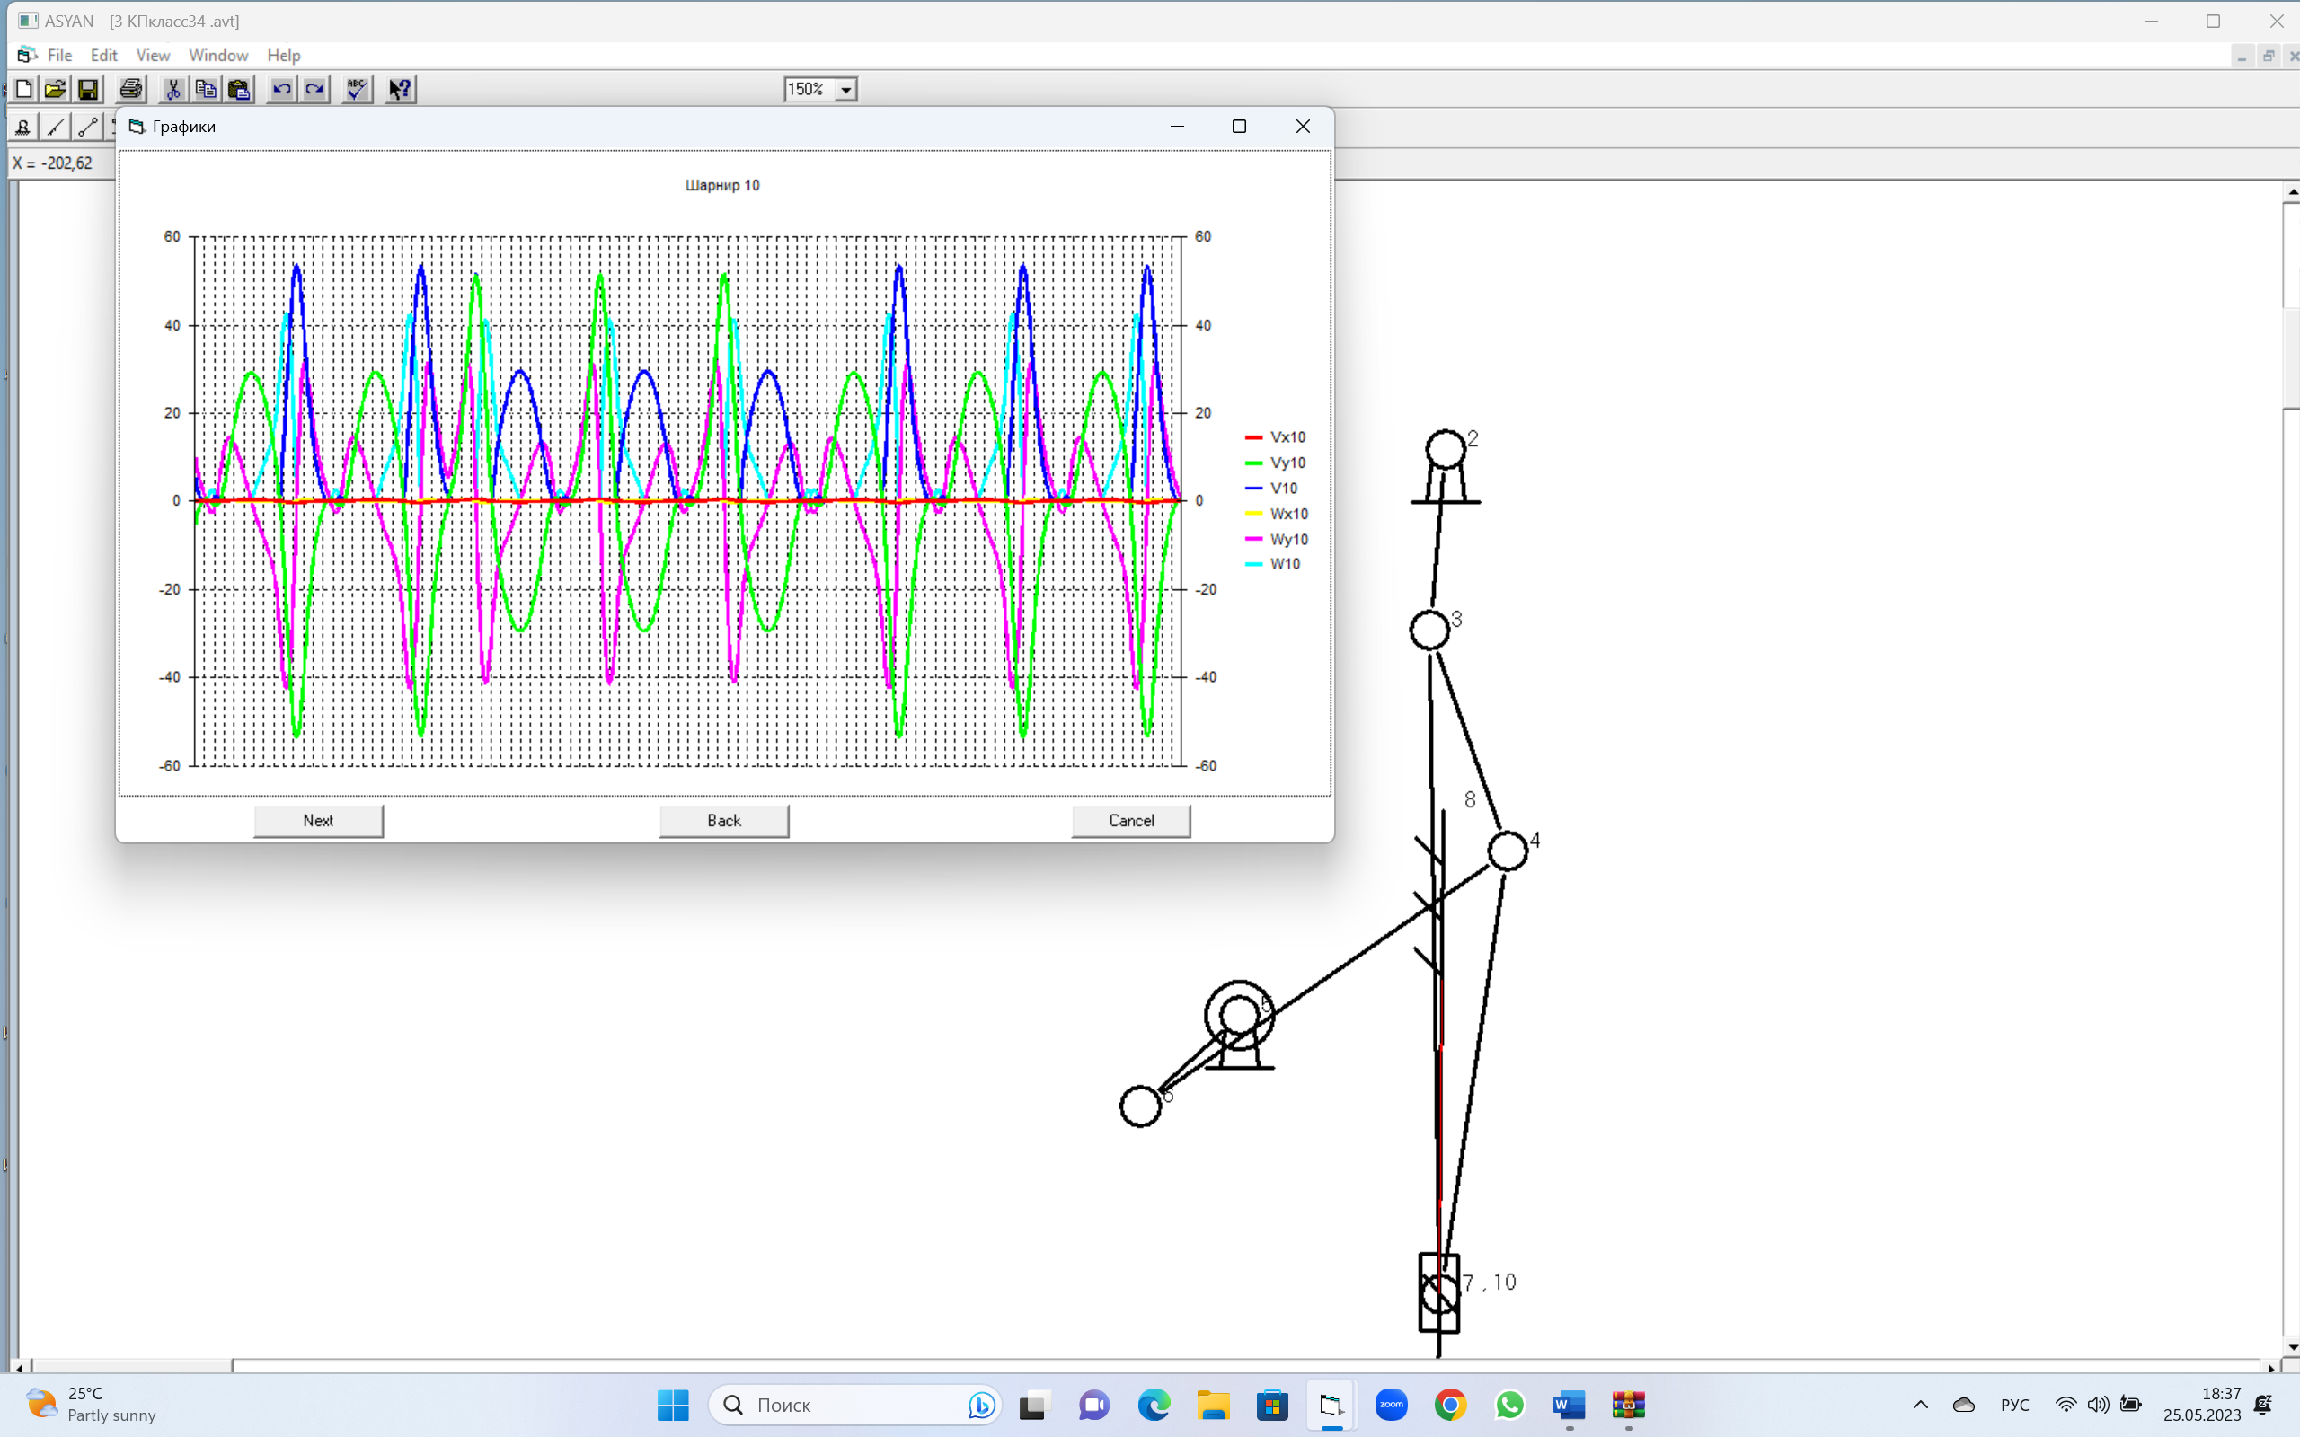

Сурет 31 - Қосиінді баспақтың циклдік жұмысы

*Екі бұлғақты сегізбуынды қосиінді баспақты құрастыру.* Бастапқы екі бұлғақты қосиінді баспақ механизмінің ықшамдалған кинематикалық схемасы мәселенің бастапқы тұжырымына оралайық (26,б-сурет). 7-суретке сәйкес кері ретпен бастапқы механизмді құруға болады. $h_{1}≤h≤h_{max}$ болсын, мұндағы $h_{max}-$ қосиінді баспақтың өлшемдеріне қойылатын талаптар негізінде анықталады. Биіктігі мен ені бойынша қосиінді баспақтың өлшемдеріне шектеулерді ескере отырып, біз $a$ және $b$ өлшемдерімен белгілейміз, мұндағы, екі бұлғақты механизмнің $∆PFC$ үшбұрышты буындарының $a$- биіктігі және $b$– табаны (7-сурет). Әрі қарай, формулалар бойынша $Q\left\{e,h\right\}$ бекітілген тіреудің координаттарын анықтаймыз.

$e=e_{1}-\frac{b}{2}, h=h_{1}+a$, $l_{QC_{1}}=\sqrt{a^{2}+\frac{b^{2}}{4}}$, $l_{PC}=l_{FP}=l_{QC_{1}}$ (121)

Әрі қарай, 2-кестеде келтірілген:

Кесте 2 - Екі бұлғақты механизмнің буындарының келесі геометриялық өлшемдері

|  |  |  |  |  |  |  |  |
| --- | --- | --- | --- | --- | --- | --- | --- |
| $$l_{1}$$ | $$l_{2}$$ | $$l_{3}$$ | $$l_{6}=l_{5}$$ | $$l_{BD}$$ | | $$e_{1}$$ | $$h_{1}$$ |
| 0,04913 | 0,16362 | 0,0662 | 0,242 | 0,16326 | | 0,075 | 0,206 |
| $$e$$ | $$h$$ | $$l_{CB}$$ | $$l_{ED}=l_{FC}=b$$ | $$a$$ | $$H$$ | | $$l_{QC_{1}}$$ |
| 0,025 | 0,236 | 0,08647 | 0,1 | 0,03 | $$0,115$$ | | 0, 0583 |

Нәтижесінде жұмыс буынының ұзақ кідірісі бар қосиінді-буынды баспақтың екі бұлғақты механизмін құрылымдық-кинематикалық синтездеу әдісі жасалды. Құрылымдық синтезге сүйене отырып, төртінші кластың бастапқы екі бұлғақты механизмінің конструктивті ерекшеліктерін ескере отырып, механизм класын төмендету тәртібі негізделеді. Үшінші класс механизмін синтездеудің кинематикалық әдісі екі кезеңнен тұрады, бірінші кезеңде жұмыс буынының берілген жүрісі мен беріліс бұрышы бойынша механизмнің сырғағы бар жабылатын тізбектің рационалды синтезі шешіледі, екінші кезең – беріліс бұрышы мен сырғақтың кідіріс коэффициенттері бойынша кіріс қосиіндісі бар кинематикалық тізбектің интерполяциялық синтезі. Осылайша, ұзақ уақытқа кідіретін үшінші класты механизм синтезделеді және оның схемасына сүйене отырып, осындай кинематикалық сипаттамалары бар екі бұлғақты қосиінді баспақ жобаланған. Синтезделген механизмдерді кинематикалық талдаудың алгоритмдері мен бағдарламалары жасалды және қосиінді баспақтың кинематикалық сипаттамаларын іске асыру нәтижелерінің сенімділігі көрсетілді. Синтезделген екі бұлғақты буынды-баспақтың тағы бір ерекшелігі оның ұтымды орналасуы, мұнда қозғалтқышы бар кіріс буыны механизм тізбегінің ішінде орналасқан.

Сегізбуынды иінтіректі механизмді талдау және синтездеу мәселесін шешу үшін (7-сурет) Maple интегралданған ортасында бағдарлама жасалды.

**3.4 Динамикалық критерийлер негізінде баспақ механизмдерін алдын-ала бағалау**

Синтезге арналған бастапқы деректер: сырғақтың қозғалыс заңы 7: $S=S(φ)$, (28-суретті қараңыз) қосиінді айналу бұрышының учаскесінде $0≤φ≤2π$ сырғағының жүрісі *Smax =120 мм*. Қосиіннің бұрыштық жылдамдығы тұрақты $ω=\dot{φ}=10\frac{rad}{s}$.

Синтезделген қосиінді-буынды механизмдердің сапасын бағалау үшін $K_{1}, K_{2}$ [13,62] критерийі қолданылады:

$K_{1}=Π_{max}^{''}+ξ_{1}\left|Π_{min}^{''}\right|$*,*

$K_{2}=(Π^{'}Π^{''})_{max}+ξ_{2}\left|{\left(Π^{'}Π^{''}\right)}_{min}^{}\right|.$ (123)

Геометриялық сипаттамалар механизмдердің динамикасына айтарлықтай әсер ететіні белгілі [62, б. 210]. Сондықтан (123) критерий алдын-ала динамикалық критерийлер ретінде пайдаланылуы мүмкін [13, б. 75], оның көмегімен әртүрлі қозғалыс заңдарын салыстыру, сондай-ақ, анықталған оңтайлы қасиеттері бар жаңа заңдарды синтездеу жүзеге асырылады. Бұл есеп қосиінді баспақтың динамикасын зерттеу және оны одан әрі автоматтандыру кезінде өзекті болып табылады. (123)-ші критерий сырғақтағы және маховиктегі инерциялық жүктемелердің тербелісін қосиінді баспақта дайындаманың сыртқы жүктеме жағынан басқаруға мүмкіндік береді [2, б. 31].

Сурет 32 - Қосиінді-буынды баспақтың төрт нұсқасының алдын ала динамикалық критерийлерін бағалау

$K_{1}$ и $K_{2}$ коэффициенттері 12- суретте көрсетілген буынды-баспақтың төрт нұсқасы үшін (123)-ші формуламен есептелді. Кестелердегі диаграммалардың жанында механизмдердің геометриялық өлшемдері орналасқан. $Π^{'} және Π^{''}$ беріліс функцияларын және олардың максималды мәндерін есептеу үшін (37)-(41) формулалары қолданылды. Механизмнің барлық нұсқалары үшін $ξ_{1}=0,73$ және $ξ_{2}=0,20$ коэффициенттері бірдей деп қабылданады. Айта кету керек, бұл салмақ коэффициенттері динамикалық коэффициенттердің оң және теріс компоненттерінің маңыздылығын көрсетуге мүмкіндік береді.

*Нәтижелерді талқылау.* Баспақтың қозғалыс режимін ${\dot{φ}}_{1}=const$ кезінде қарастырайық. Қосиінді баспақта жетекші сырғақтың 7 массасы $m$-ге тең болсын. Сонда $F$ сырғағының инерция күшінің модулі (41) ескере отырып, келесіге тең болады.

$\left|F\right|=m\left|W\right|=mω_{1}^{2}\left|Π^{''}\right|$. (124)

Екінші жағынан, кіріс буынындағы $Q$ моменті мен $F$ күші арасында байланыс бар

$Q=Π^{'}\left(φ_{1}\right) F$. (125)

(124)-ті (125)-ке қоя отырып, келесіні аламыз

$\left|Q\right|= mω_{1}^{2}\left|Π^{''}Π^{'}\right|$. (126)

Сырғақтың кинетикалық энергиясына өрнектер жазайық

$T_{n}=\frac{1}{2}mV^{2}$, (127)

уақыт бойынша туындысы былай жазылады

$\frac{dT_{n}}{dt}=mVW=mΠ^{'}Π^{''}ω_{1}^{3}$*(*128)

немесе $Π^{'}Π^{''}=\frac{1}{mω_{1}^{3}}\frac{dT_{n}}{dt}$ *.* (129)

Формула (126) және (129) $Π^{'} және Π^{''}$ баспақ динамикасына айтарлықтай әсер ететінін көрсетеді. (129) сәйкес жетекші сырғытпадағы пульсация тікелей $Π^{'}Π^{''}$- жылдамдық пен үдеу аналогтарын табуға байланысты.

32-суреттегі алынған графиктердің талдауы синтезделген баспақ механизмдерінің әртүрлі нұсқалары үшін $K_{1}$ және $K_{2}$ коэффициенттерінің аз айырмашылығы бар екенін көрсетеді. Олардың барлығы практикалық қолдануға жарамды. Бұл ретте баспақты механизмдердің екінші және үшінші нұсқалары аз пульсацияға және қозғалтқышқа (жетекші буын) инерциялық жүктеменің әсеріне ұшырайды.

1. **ЕКІ БҰЛҒАҚТЫ СТЕФЕНСОН КИНЕМАТИКАЛЫҚ ТІЗБЕГІ БАР ҚОСИІНДІ БАСПАҚТЫҢ МЕХАНИЗМДЕРІН ДИНАМИКАЛЫҚ ТАЛДАУ**

**4.1 Қосиінді баспақты механизмнің күштік талдау әдісін әзірлеу. Технологиялық күштерді талдау**

Әдетте, бағдарламалық қозғалыстарды орындау кезінде механизмдерде пайда болатын күштердің берілуін анықтау мақсатында синтезделген механизмдерді зерттеу күштік талдаудан басталады. Күрделі құрылымы бар қалыптауға арналған буынды-баспақ механизмінің күштік талдауын қарастырайық. Біз жұмыста жасалған күшті талдаудың векторлық әдісін қолданамыз [66]. 33-суретте сыртқы күштері бар механизмнің кинематикалық схема көрсетілген.

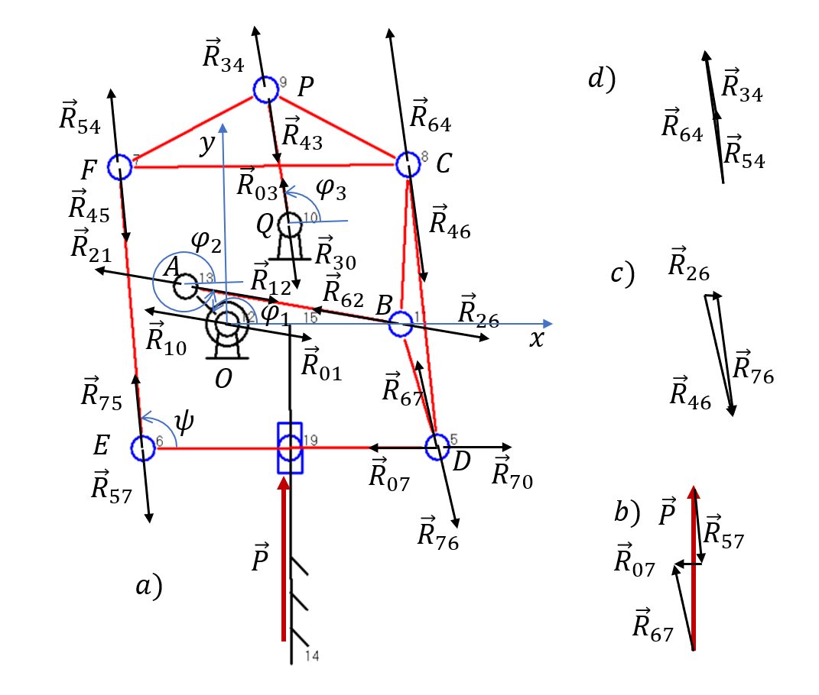

Сурет 33 - Буынды-баспақ механизміне түсірілген күштердің сызбасы

Күштік талдау кезінде $m_{j}$ буындарының массалары, $J_{S_{j}}$ масса центрлеріне қатысты буындардың инерция моменттері, сондай-ақ $\vec{P}$ шығыс буынындағы қарсыласу күші белгілі болып саналады . Орындалады

${\vec{R}}_{ij}=-{\vec{R}}_{ji}$ $i,j=0,1,2,…,7,$ (130)

( $i$ жағынан $j$ буынына дейінгі реакциялар) кинематикалық жұптардағы ізделінді реакциялар және $Q$ қосиіндегі белгісіз жалпыланған күш (теңестіру моменті).

Күшті талдаудың мақсаты - кіріс және шығыс буындар арасындағы күштің берілісін бағалау, сонымен қатар дайындаманы қалыптаудың технологиялық процесін жүзеге асырудың функционалдығын талдау. Бірінші этапта буындардың ауырлық және инерция күштерін есепке алмай күш талдауын жүргіземіз. Екінші этапта біз ең массивтік буындардың технологиялық процеске әсерін ескереміз.

Механизмнің статикалық есебін әрбір буын үшін жеке векторлық жолмен құрастырылған тепе-теңдік теңдеулерін бірлесіп шешу арқылы жүзеге асыруға болады. Буындарға әсер ететін күштер 33-суретте көрсетілген. Айта кету керек, кіріс буынынан басқа, екі топсалы өткізгіштер, буынға сыртқы күштер әсер етпегенде, тек созу және қысу үшін жұмыс істейді, яғни олардың буындардағы реакциялары 35, а-суретте көрсетілгендей өткізгіштер бойымен бағытталған. Механизмнің жылжымалы буындарының тепе-теңдік теңдеулері келесідей:

|  |  |
| --- | --- |
| 1. (131) | 1. (132) |

Белгілеуді енгізсек

${\vec{R}}_{1}={\vec{R}}_{01}={\vec{R}}_{12}={\vec{R}}_{26},$ ${\vec{R}}_{2}={\vec{R}}_{03}={\vec{R}}_{34},$ ${\vec{R}}_{3}={\vec{R}}_{54}={\vec{R}}_{75},$

${\vec{R}}_{4}={\vec{R}}_{07},$ ${\vec{R}}_{5}={\vec{R}}_{67}$, ${\vec{R}}_{6}={\vec{R}}_{64}$, (133)

және (130) ескере отырып (131) және (132) келесі теңдеулер түрінде қайта жазылады.

|  |  |
| --- | --- |
|  | (134) |

33,b,c,d суреттерінде еркін масштабтағы жұптардағы реакция бағыттары туралы ақпаратты ескере отырып, (131) теңдеулердің графикалық шешімінің иллюстрациясы көрсетілген.

(134) тепе-теңдік теңдеулерінің аналитикалық шешімдері келесідей. (134) жүйенің соңғы үш теңдеуінен ${\vec{l}}_{3}$ және ${\vec{R}}_{2}$, сондай-ақ ${\vec{l}}_{5}$ және ${\vec{R}}_{3}$ векторлары коллинеар болады:

${\vec{R}}_{1}=μ_{2}{\vec{l}}_{2}, {\vec{R}}_{2}=μ_{3}{\vec{l}}_{3}$ и ${\vec{R}}_{3}=μ_{5}{\vec{l}}_{5}$, (135)

Мұндағы $μ_{2}, μ_{3}$ және $μ_{5}$- белгісіз тұрақтылар.

(135) және ${\vec{R}}_{6}=-\left({\vec{R}}_{2}+{\vec{R}}_{3}\right)$ қатынасын ескере отырып (134) жүйенің момент теңдеулері былай жазылады:

$$Q-{μ_{2}\left|{\vec{l}}_{1}×{\vec{l}}_{2}\right|}_{z}=0,$$

$$μ_{5}{\left|\vec{b}×{\vec{l}}_{5}\right|}_{z}+μ_{3}{\left|{\vec{l}}_{CP}×{\vec{l}}_{3}\right|}_{z}=0,$$

$-μ_{3}{\left|{\vec{l}}_{6}×{\vec{l}}_{3}\right|}_{z}-μ_{5}\left|{\vec{l}}_{6}×{\vec{l}}_{5}\right|+μ_{2}{\left|{\vec{l}}_{DB}×{\vec{l}}_{2}\right|}_{z}=0,$ (136)

$$-μ_{5}{\left|\vec{b}×{\vec{l}}_{5}\right|}_{z}+{\left|\frac{\vec{b}}{2}×\vec{P}\right|}_{z}=0.$$

(136) жүйені $μ_{2}, μ_{3}$ және $μ_{5}$ қатысты, сондай-ақ $Q$-ге қатысты шеше отырып, келесіні аламыз

$Q=\frac{{\left|{\vec{l}}_{1}×{\vec{l}}_{2}\right|}_{z}}{{\left|{\vec{l}}_{DB}×{\vec{l}}_{2}\right|}_{z}{\left|\vec{b}×{\vec{l}}_{5}\right|}_{z}}\left({\left|{\vec{l}}_{6}×{\vec{l}}_{5}\right|}_{z}-\frac{{\left|\vec{b}×{\vec{l}}_{5}\right|}_{z}}{{\left|{\vec{l}}_{CP}×{\vec{l}}_{3}\right|}_{z}}{\left|{\vec{l}}_{6}×{\vec{l}}_{3}\right|}_{z}\right){\left|\frac{\vec{b}}{2}×\vec{P}\right|}_{z},$ (137)

${\vec{R}}_{1}=\frac{{\vec{l}}_{2}\left(\left|{\vec{l}}_{6}×{\vec{l}}_{5}\right|-\frac{{\left|\vec{b}×{\vec{l}}_{5}\right|}_{z}}{{\left|{\vec{l}}_{CP}×{\vec{l}}_{3}\right|}_{z}}{\left|{\vec{l}}_{6}×{\vec{l}}_{3}\right|}_{z}\right)}{{\left|{\vec{l}}_{DB}×{\vec{l}}_{2}\right|}_{z}{\left|\vec{b}×{\vec{l}}_{5}\right|}_{z}}{\left|\frac{\vec{b}}{2}×\vec{P}\right|}_{z},$

${\vec{R}}_{2}=-\frac{{\vec{l}}_{3}{\left|\vec{b}×{\vec{l}}_{5}\right|}_{z}}{{{\left|\vec{b}×{\vec{l}}_{5}\right|}_{z}\left|{\vec{l}}_{CP}×{\vec{l}}_{3}\right|}_{z}}{\left|\frac{\vec{b}}{2}×\vec{P}\right|}_{z}$,

${\vec{R}}_{3}=\frac{{\vec{l}}_{5}}{{\left|\vec{b}×{\vec{l}}_{5}\right|}_{z}}{\left|\frac{\vec{b}}{2}×\vec{P}\right|}_{z}$.

Бұдан әрі қабылданған белгілер негізінде

${\vec{R}}_{6}=\frac{1}{{\left|\vec{b}×{\vec{l}}_{5}\right|}_{z}}\left(\frac{{\vec{l}}_{3}{\left|\vec{b}×{\vec{l}}_{5}\right|}_{z}}{{\left|{\vec{l}}_{CP}×{\vec{l}}_{3}\right|}_{z}}-{\vec{l}}_{5}\right){\left|\frac{\vec{b}}{2}×\vec{P}\right|}_{z}$, (138)

${\vec{R}}_{5}={\vec{R}}_{1}+{\vec{R}}_{2}+{\vec{R}}_{3}$*, ${\vec{R}}_{4}=-\left(\vec{P}+{\vec{R}}_{1}+{\vec{R}}_{2}\right)$.*

Өйткені

${\left|{\vec{l}}_{1}×{\vec{l}}_{2}\right|}_{z}=l_{1}l_{2}\sin\left(φ_{2}-φ_{1}\right)$*, ${\left|{\vec{l}}_{DB}×{\vec{l}}_{2}\right|}_{z}=l_{DB}l_{2}\sin\left(φ_{2}-ψ-α_{D}\right)$*

${\left|\vec{b}×{\vec{l}}_{5}\right|}_{z}=bl_{5}\sin{ψ}$*, ${\left|{\vec{l}}_{6}×{\vec{l}}_{5}\right|}_{z}=0$,* (139)

${\left|{\vec{l}}_{CP}×{\vec{l}}_{3}\right|}_{z}=l_{CP}l_{3}\sin\left(φ_{3}-θ\right)$, ${\left|{\vec{l}}_{6}×{\vec{l}}_{3}\right|}_{z}=l_{6}l_{3}\sin\left(φ_{3}-ψ\right)$, ${\left|\frac{\vec{b}}{2}×\vec{P}\right|}_{z}=\frac{Pb}{2}$,

соңында $Q$ өрнектері келесідей болады

$Q=\frac{l_{1}l_{6}sin\left(φ_{1}-φ_{2}\right)\sin\left(φ_{3}-ψ\right)}{l_{DB}l_{CP}\sin\left(φ_{2}-ψ-α_{D}\right)\sin\left(φ_{3}-θ\right)}\frac{Pb}{2}$. (140)

${\vec{R}}_{1}=\frac{-{\vec{l}}_{2}{\left|{\vec{l}}_{6}×{\vec{l}}_{3}\right|}_{z}}{{\left|{\vec{l}}_{CP}×{\vec{l}}_{3}\right|}_{z}{\left|{\vec{l}}_{DB}×{\vec{l}}_{2}\right|}_{z}}{\left|\frac{\vec{b}}{2}×\vec{P}\right|}_{z}=\frac{l_{6}l_{3}\sin\left({ψ-φ}_{3}\right)}{l_{CP}l_{DB}l_{2}sin\left(φ_{3}-θ\right)\sin\left(φ_{2}-ψ-α_{D}\right)}\frac{Pb}{2},$ (141)

${\vec{R}}_{2}=-\frac{{\vec{l}}_{3}}{{\left|{\vec{l}}_{CP}×{\vec{l}}_{3}\right|}_{z}}{\left|\frac{\vec{b}}{2}×\vec{P}\right|}_{z}=\frac{1}{l_{CP}\sin\left(θ{- φ}_{3}\right)}\frac{Pb}{2}$, (142)

${\vec{R}}_{3}=\frac{{\vec{l}}_{5}}{{\left|\vec{b}×{\vec{l}}_{5}\right|}_{z}}{\left|\frac{\vec{b}}{2}×\vec{P}\right|}_{z}=\frac{1}{\sin{ψ}}\frac{P}{2}$. (143)

Қозғалыс берілісін $K_{1}$, $K_{2}$, $K_{3}, K_{4}$ критерийлері үшін келесі өрнектерді жазуға болады [67]:

$K_{1}=\left|\frac{M_{D}}{Pr}\right|=\left|\frac{S^{'}}{l_{1}}\right|=\frac{bl_{6}sin\left(φ_{1}-φ_{2}\right)\sin\left(φ_{3}-ψ\right)}{2l_{DB}l_{CP}\sin\left(φ_{2}-ψ-α_{D}\right)\sin\left(φ_{3}-θ\right)}$, (145)

$K_{2}=\left|\frac{R_{max}}{P}\right|=\left|\frac{max\left(\left|R_{ij}\right|,i,j=1,2,3,4,5\right)}{P}\right|$; (146)

$K_{1}$ критерийі механизмнің кірісі мен шығысындағы күш моменттер арасындағы қатынасты немесе қозғаушы моменттің қарсылық күштерінің моментіне қатынасын сипаттайды. Бұл параметр неғұрлым аз болса, берілген механизмнің қозғалысына энергияны аз жұмсауға тура келеді. Сонымен қатар, $K_{1}$ критерийі механизмнің шығыс буынының бұрыштық жылдамдығының аналогтық модулі болып табылады.

$K_{2}$ критерийі механизмнің барлық кинематикалық жұптарындағы реакциялардың салыстырмалы деңгейін сипаттайды. Көріп отырғанымыздай, сапаның екі критерийі де тек механизмнің геометриялық өлшемдеріне байланысты және механизмге қолданылатын күштер мен моментерге тәуелді емес, бұл осы критерийлерді оңтайлы кинематикалық синтез мәселесін шешуге қосуға мүмкіндік береді.

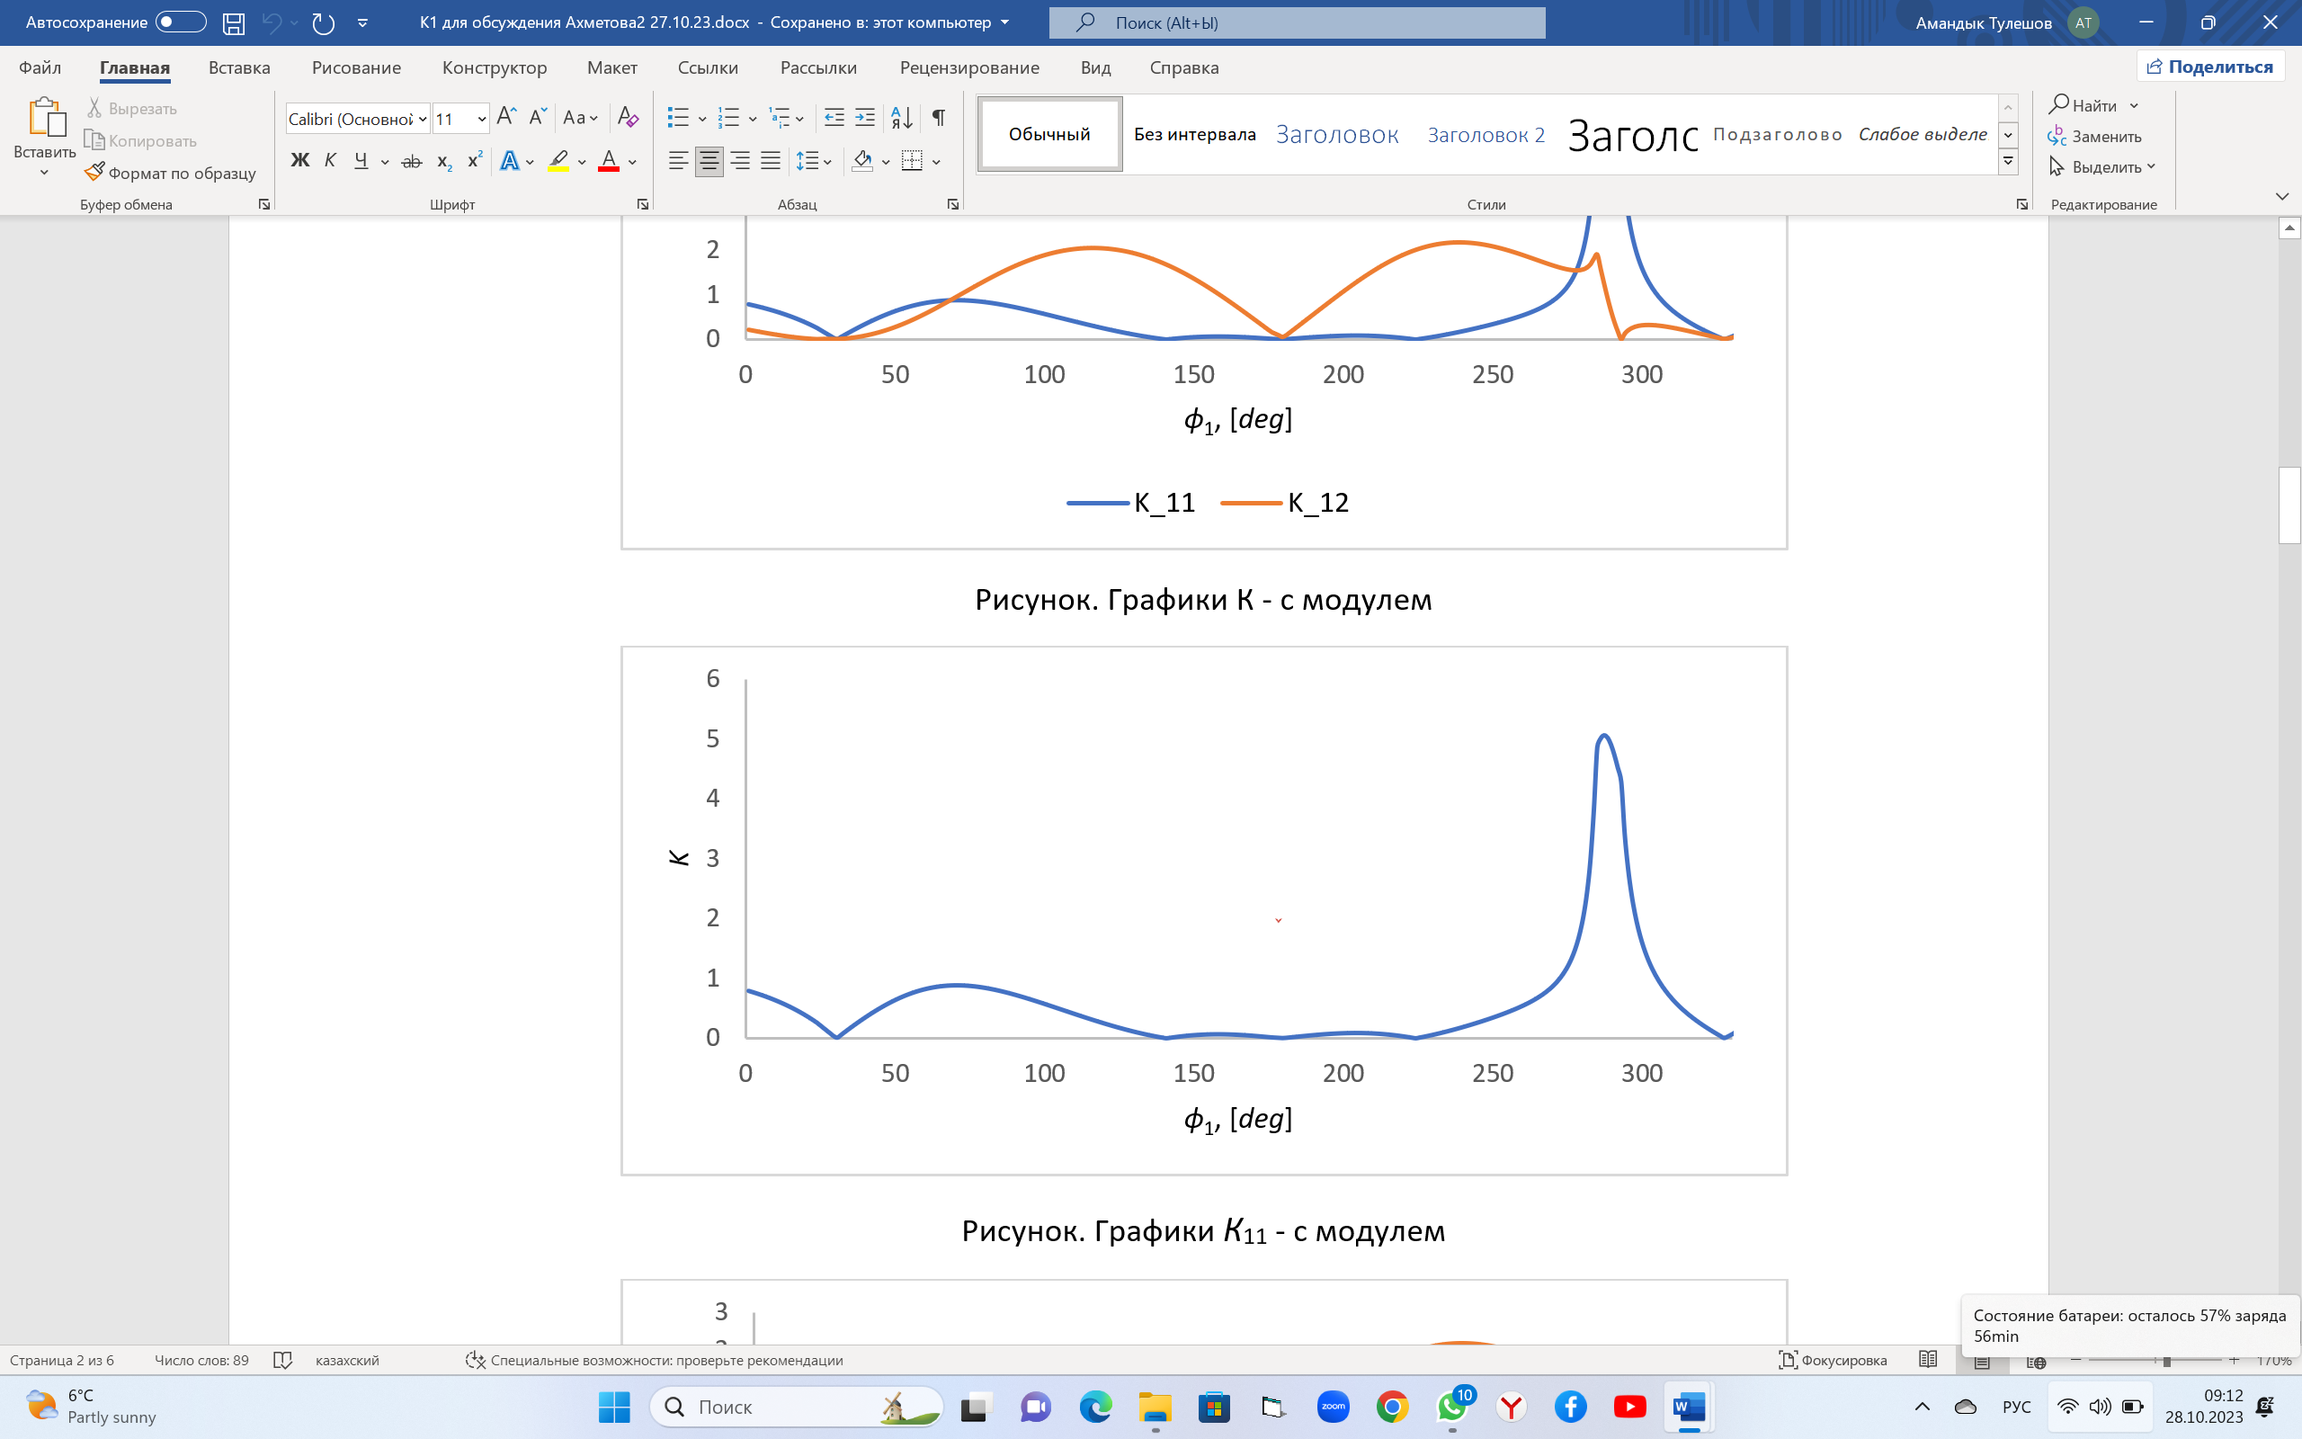

Сурет 34 - $K_{1}\left(φ_{1}\right)$ механизмінің графигі

Кинетостатикалық мәселені шешу үшін жаңа иінтіректі қосиінді механизмді талдау Maple интегралданған ортасында бағдарлама жасалды. Теңестіруші моменттің мәндері құрылды (35-сурет), қосиінді баспақтың иінтіректі механизмінің кинематикалық жұптарында реакциялар табылды және олардың шекті мәндері анықталды.

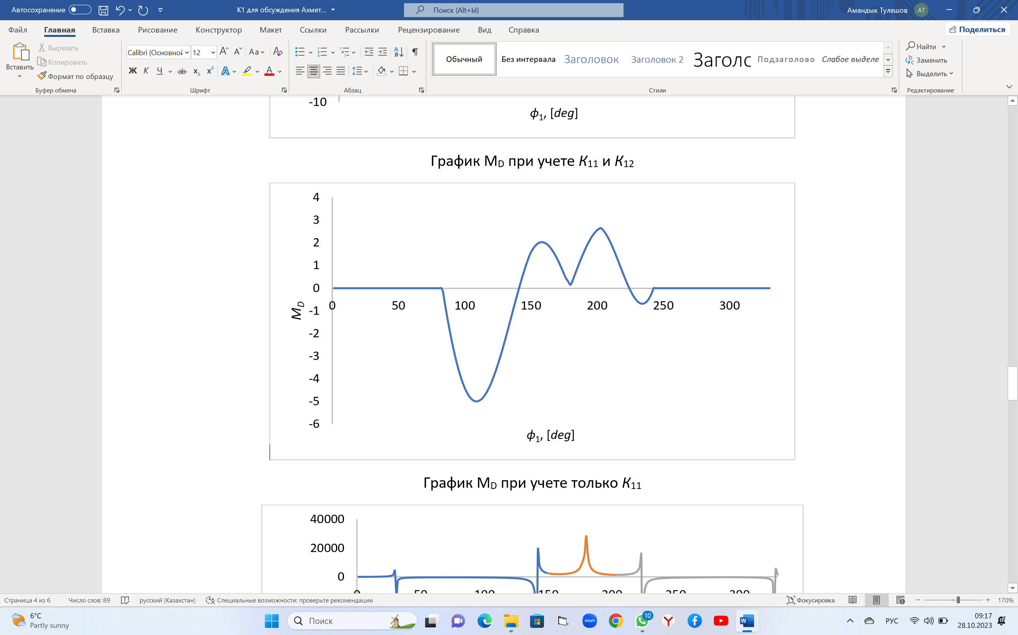

Сурет 35 - Күштің теңестірші моментінің $Q\left(φ_{1}\right)$ графигі

*Технологиялық кедергі күші***.** Қосиінді баспақ (35-сурет) ұлғаятын деформациялаушы күш пен қозғалтқышпен ұлғаятын тиімді энергия арқылы $F_{C}=F_{5}$ кедергі күшін игеру керек.

Баспақты - автоматтың деформациясына $F_{C}$ қарсыласу күштерінің сипаттамалары дайындаманың жүктеме сипаттамаларына айналады. Ұсталық-қалыптау машинасын жобалау кезінде жұмыс жүктемелерінің сызықтық типтік есептеу сипаттамалары процестердің күштік сипаттамалары ретінде қолданылады [1, б. 17]. Біз өңделетін материалды "кесу-тесу" процесін модельдейміз. Бұл процестің $F_{C}\left(S\right)$ жұмыс жүктемесінің графигі сызықтық түрде 36, а -суретте көрсетілген [68] түрінде болады.

|  |  |
| --- | --- |
| а) | б) |

Сурет 36- Баспақ-автоматты деформациялаушы кедергі күшінің сипаттамалары

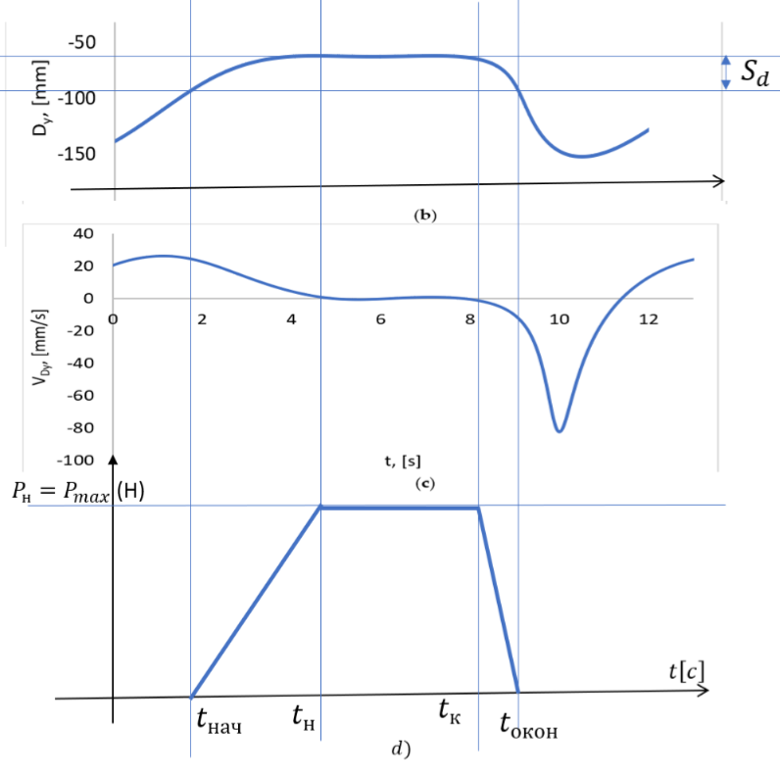

Сурет 37- Технологиялық күштерді талдау үшін сырғақ орналасуы мен жылдамдығының графигі

Ө.А. Жолдасбеков атындағы Механика және машинатану институтында Стефенсон II алтыбуынды иінтірек механизмі негізінде эксперименттік қосиінді баспақ бар. Қосиінді баспақты сынауға арналған эксперименттік стенд жүйесі ZET 058 тензостанциясының негізінде салынған. 36,б-суретте қалыңдығы 0.8 мм болат табақта диаметрі 5 мм тесікті қалыппен кесу кезінде осы стендтегі жұмыс жүктемесінің графигі келтірілген. Кесу операциясы бір айналымда бір қосиінді баспақтың бір реттік жүрісінде жүргізілді. Кесу кезінде қалыптағы максималды (номиналды) күш $P_{max}=915 Н$. Айта кету керек, белгіні ескере отырып, сызықтық және эксперименттік нұсқалардағы жұмыс жүктемесінің өзгеру сипаты үлкен көрініске ие. Егер 36, б-суреттегі күштердің сипаттамаларын қорытындылайтын болсақ, $S=S\left(φ_{1}\right)$ графигі (37, б-сурет) бойынша бекітілген орналасуындағы күштердің (H-өлшемде) мәндерімен 3-кестені аламыз.

Кесте 3- Сырғақтың орналасуы бойынша $P (Н)$ технологиялық күштерінің мәндері

|  |  |  |  |  |  |  |  |  |  |  |  |
| --- | --- | --- | --- | --- | --- | --- | --- | --- | --- | --- | --- |
| 1 | 2 | 3 | 4 | 5 | 6 | 7 | 8 | 9 | 10 | 11 | 12 |
| 0 | 0 | 0 | 96 | 510 | 580 | 915 | 750 | 60 | 0 | 0 | 0 |

3-кестені есептеу қосиін және сырғақтың бекітілген орналасуларында жүргізілгенде пайдалану керек. Үздіксіз есептеу кезінде аналитикалық формула арқылы берілген технологиялық күштердің мәндерін қолдану қажет.

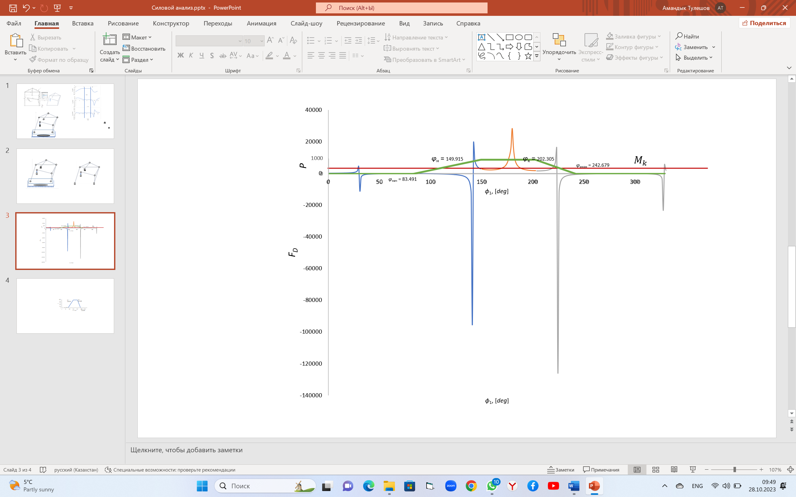

Сурет 38 - Сырғақтағы технологиялық деформациялаушы күштің $P\left(φ\right) (жасыл түс)$, келтірілген моменттің $M_{k}$ (қызыл түс) және $F_{Д}(φ)$ (жалғасқан көк, сары, сұр) күштің графигі

Күштің өзгеру сипаты 37,д - графигіне сәйкес келеді делік. Онда бізге $S=S\left(t\right)$ сырғақ орналасуының $P=P\left(S\right)$ технологиялық күшінің сипаттамасына сәйкестігін сипаттайтын 37 графикті салуға болады. Бұл тәуелділік келесідей құрылған. $S_{d}$ соғу қалыңдығының белгілі мәні бойынша материалды қысыммен өңдеу (қалыптау) уақытының басталуы $t_{нач}$ және аяқталуы $t_{окон}$ белгіленеді. Содан кейін кідіріс ұзақтығына сәйкес, жылдамдық графигі бойынша, мұнда $V=0$, ол $P=P_{max}$ максималды күшпен соғудың тұрақты сығымдауының басталуы $t_{н}$ және аяқталуы $t_{к}$ орнатылады. Осылайша, $t_{нач} <t<t_{окон}$ интервалындағы $P=P\left(t\right)$ технологиялық күшін келесідей орнатуға болады.

$P=\left\{\begin{matrix}k_{1}t, t_{нач}≤t≤ t_{н} , \\ P_{max}, t_{н} <t<t_{к}, \\ P_{max}-k_{2}t, t_{к} <t<t_{окон}.\end{matrix}\right.$ (147)

мұндағы $k_{1}={P_{max}}/{\left(t_{н}-t_{нач}\right)}$ и $k_{2}={P_{max}}/{\left(t_{окон}-t_{к}\right)}$.

Қосиінді баспақ-автоматтарды жобалау кезінде үйлесімді қозғалыс моментінің графиктері $Q\left(φ_{1},ω_{1}\right)$, қозғаушы күш $F_{Д}(φ_{1})$, сырғаққа келтірілген және технологиялық деформацияланатын күш $P=P\left(S\right)$ тиімді. Сырғаққа келтірілген $Q\left(φ_{1},ω_{1}\right)$ қозғаушы моменті мен қозғаушы күш $F_{Д}(φ_{1})$ арасындағы байланысты, бірінші формула (145) негізінде жазуға болады

$F_{д}\left(φ\right)=\frac{M_{D}}{l_{1}K_{1}},$ (148)

38-суретте $M_{D}=M_{K}$ тұрақты қозғаушы моментіндегі сырғақтағы $F_{Д}$ және $F_{Д}(α)$ күштерінің технологиялық деформация күштерінің графигі келтірілген.

**4.2 Қосиінді баспақтардың орныққан режимінің орташа жылдамдығын, жүрісінің біркелкі емес коэффициентін, маховиктің инерция моментін анықтау**

Баспақтардың технологиялық процесі елеулі айнымалы күштерді игерумен бірге жүреді, буындар мен қозғалтқыш импульстік динамикалық жүктемелерге ұшырайды. Баспақтың динамикасына иінтіректік механизмнің ішкі тербеліс белсенділігі үлкен әсер етеді [69,70]. Машиналар динамикасында келесідей динамикалық параметрлер үлкен мәнге ие: циклдік машиналардың орныққан режимінің орташа жылдамдығы; жүрісінің біркелкі емес коэффициенті; маховиктің инерция моменті және т. б.

Алтыбуынды механизмнің динамика теңдеуін (39-сурет) келесі түрде жазайық [71-73]:

$J_{п}\left(φ_{1}\right)\ddot{φ}+\frac{1}{2}J_{n}^{'}\left(φ\right){\dot{φ}}^{2}=M_{п}$. (149)

Мұнда белгілер енгізілген

$J_{п}\left(φ\right)={i_{пм}}^{2}J_{D}+J_{1}+\sum_{i=2}^{4}{J_{i}φ_{i}^{'2}}+\sum_{i=2}^{5}{m_{i}\left({x^{'}}_{s_{i}}^{2}+{y^{'}}_{s_{i}}^{2}\right)}$, (150) $\frac{1}{2}J_{n}^{'}\left(φ\right)=\sum_{i=2}^{4}{J_{i}φ_{i}^{'}φ_{i}^{''}}+\sum_{i=2}^{5}{m_{i}\left(y_{s_{i}}^{'}y_{s_{i}}^{″}+x_{s_{i}}^{'}x_{s_{i}}^{″}\right)}$, (151) $M_{п}={i_{пм}M}_{D}-G_{2}y_{s_{2}}^{'}-G_{3}y_{s_{3}}^{'}-G_{4}y_{s_{4}}^{'}+F_{5}y_{s_{5}}^{'}$**,** (152)

- қозғаушы момент жетекші буынға бекітілген, $F_{5}$- қарсыласу күші, сырғаққа бекітілген. Бұл ретте 2-буын ілгерілемелі қозғалыс жасайтынын, 3 және 4 буындардың қозғалыс сипаты сәйкес келетінін ескереміз. $J_{1}$–қосиіннің инерция моменті, $m_{2}$- 2-ші буынның массасы, $m_{3}=m_{4},$ $J_{3}=J_{4}$– 3 және 4 буындардың массалары және инерция моменттері, $m_{5}$- сырғақтың массасы 5.



Сурет 39 - Баспақты-автоматтың қосиінді механизмі

Онда (150) теңдеу негізінде баспақты-автоматтың қосиінді механизмінің келтірілген инерция моменті, оның туындысы және күш моменті (152) келесі түрде болады.

$$J_{пр}\left(φ\right)=i_{пм}^{2}J_{D}+J_{1}+m_{2}\left(y_{s_{2}}^{'2}+x_{s_{2}}^{'2}\right)+{2m}_{3}\left(y_{s_{3}}^{'2}+x_{s_{3}}^{'2}\right)+2J_{3}ψ^{'2}+m_{5}S_{5}^{'2},$$

${\frac{1}{2}J}_{пр}^{'}\left(φ\right)=m_{2}\left(y_{s_{2}}^{'}y_{s_{2}}^{''}+x_{s_{2}}^{'}x_{s_{2}}^{''}\right)+{2m}_{3}\left(y_{s_{3}}^{'}y_{s_{3}}^{''}+x_{s_{3}}^{'}x_{s_{3}}^{''}\right)+2J_{3}ψ^{'}ψ^{''}+m_{5}S_{5}^{'}S_{5}^{''},$ (153)

$$M_{пр}={i_{пм}M}_{D}+G_{2}y_{s_{2}}^{'}+G_{3}y_{s_{3}}^{'}{+G}_{4}y_{s_{4}}^{'}+{[G}_{5}{-F_{5}(S)]S}_{5}^{'}$$

мұндағы $i_{пм}$- беріліс механизмінің (редуктордың) беріліс коэффициенті, $F_{5}(S)$- соғу деформациясының технологиялық күші, $J_{D}$- қозғалтқыш роторының инерция моменті.

Ұсынылған тәсілдің нәтижелері мен тұжырымдарының ортақтығы мен сипатын бұзбай, (153) теңдеулерді ықшамдаймыз, сырғақтың массасымен салыстырғанда 3 және 4 параллель байланыстырушы бұлғақтардың массасын елемейміз. Содан кейін (153)-тен келесі шығады

$J_{пр}\left(φ\right)=J_{O}+m_{5}S_{5}^{'2},$ ${\frac{1}{2}J}_{пр}^{'}\left(φ\right)=m_{5}S_{5}^{'}S_{5}^{''},$ (154)

$$M_{пр}={i_{пм}M}_{D}+G_{2}y_{s_{2}}^{'}+{[G}_{5}{-F_{5}(S)]S}_{5}^{'}$$

мұндағы $\left(y_{s_{2}}^{'2}+x_{s_{2}}^{'2}\right)=r^{2}$, $\left(y_{s_{2}}^{'}y_{s_{2}}^{''}+x_{s_{2}}^{'}x_{s_{2}}^{''}\right)=0$*, $J_{O}=i_{пм}^{2}J_{D}+J_{1}+m_{2}r^{2}=const және S=S\left(φ\right)$.*

2.1 тармағында алынған кинематикалық формулаларды ескере отырып, келесі теңдеуді жазуға болады

$$J_{пр}\left(φ\right)=J_{O}+m_{5}\left(r^{2}\cos^{2}{φ}+2rl{·Π}_{ψ}^{'}\left(φ\right)\cos{φ}\cos{ψ}+l^{2}Π_{ψ}^{'2}(φ)\cos^{2}{ψ}\right),$$

${\frac{1}{2}J}_{пр}^{'}\left(φ\right)=-m_{5}r\sin{φ }\left(r\cos{φ}+l{·Π}_{ψ}^{'}(φ)\cos{ψ}\right)-m_{5}l\left(r\cos{φ}+lΠ_{ψ}^{'}(φ)\cos{ψ}\right)·\left[{\left(Π_{ψ}^{'}\right)}^{2}\sin{ψ-Π_{ψ}^{''}}\cos{ψ}\right]$, (155)

$M_{пр}={i_{пм}M}_{D}-r{[G}_{5}+G_{2}-F_{5}(φ)]\cos{φ}-lΠ_{ψ}^{'}(φ){[G}_{5}-F_{5}(φ)]\cos{ψ\left(φ\right)}$,

мұндағы

$Π_{ψ}^{'}(φ)=-\frac{r}{l}\frac{\sin{φ}}{\sin{ψ}}, Π_{ψ}^{''}(φ)=-\frac{1}{\sin{ψ}}[\frac{r}{l}\cos{φ}-{(Π_{ψ}^{'})}^{2}\cos{ψ]}$*.*  (156)

Алынған өрнектерді ескере отырып, қосиінді баспақты-автоматтың айнымалыларына қатысты (155) динамика теңдеуін келесідей жазамыз

$J_{пр}\left(φ\right)\ddot{φ}+\frac{1}{2}J_{пр}^{'}\left(φ\right){\dot{φ}}^{2}=i_{пм}M_{D}\left(\dot{φ}/i_{пм}\right)+M_{C}\left(φ\right),$ (157)

мұндағы

$M_{C}\left(φ\right)=-r{[G}_{5}+G_{2}-F_{5}(φ)]\cos{φ}-lΠ_{ψ}^{'}(φ){[G}_{5}-F_{5}(φ)]\cos{ψ\left(φ\right)}$. (157а)

Сервожетектің белсенді қозғаушы күші электр қозғалтқышының $M_{D}$ күшінің қозғаушы моменті болып табылады: $M_{D}=f\left({\dot{M}}_{D},\dot{φ},U\right).$ Егер қосиінді баспақта тұрақты ток қозғалтқыштары қолданылатынын ескеретін болсақ, онда динамикалық сипаттаманы келесідей жазуға болады:

$τ{\dot{M}}_{D}+M_{D}=μU-s\dot{q},$ (158)

мұндағы $τ=LR^{-1}$- электромагниттік уақыт тұрақтысы, $L$– индуктивтілік, $R$– кедергі, $μ={kΦ}/R$ и $s={(kΦ)}^{2}/R$- статикалық сипаттаманың тіктігі.

Сондай - ақ, $U=kΦω$ теңдігі бар, ол басқарудың қозғалтқыш білігінің жылдамдығына тәуелділігін анықтайды, $Φ$– магнит ағыны, $k$-қозғалтқыштың кейбір параметрлеріне тәуелді коэффициент. Жетек динамикасының мәселелерін шешуде тәуелділік пайдалы

$\dot{q}=\frac{μU}{s}-\frac{M_{D}}{s}$*.*

Біз $M_{D}\left(t\right)$ және $φ\left(t\right)$ екі белгісіз функциясы бар дифференциалдық теңдеулер жүйесін (157) және (158) табамыз.

Қосиінді баспақты-автомат циклдік машиналарға жатады және мұндай машиналардағы жұмыс процесі орныққан режимде жүзеге асырылады. Әдетте орныққан режимде басқару функциясы тұрақты мән болып табылады:

а) $U=u_{0}=const .$ Бұл жағдайда қосиінді машинада ротордың бұрыштық жылдамдығы белгілі бір орташа ${ω=ω}_{0}$ мәнге жақын болатын периодты қозғалыс орнатылады :

$\dot{φ}\left(t\right)=ω_{0}+\dot{ψ}(t)$, мұндағы ${\left|\dot{ψ}\right|}_{max}≪ω_{0}$. (159)

в) $U=u_{0}=const$ кезіндегі орныққан қозғалыс. Бұл шартта (157) теңдеу келесі түрге келеді [2, б. 75]

$J_{пр}\left(φ\right)\ddot{φ}+\frac{1}{2}J_{пр}^{'}\left(φ\right){\dot{φ}}^{2}=i_{пм}M_{D}\left(u_{0},\dot{φ}/i_{пм}\right)+M_{C}(φ)$ (160)

немесе

$J_{0}\ddot{φ}- i_{пм}M_{Ds}\left(u_{0},\frac{\dot{φ}}{i_{пм}}\right){=-\tilde{J}}_{пр}\left(φ\right)\ddot{φ}-{\frac{1}{2}J}_{пр}^{'}\left(φ\right){\dot{φ}}^{2}+M_{C}(φ) ,$ (161)

Мұндағы $J_{пр}\left(φ\right)$ периодты функция (155)-теңдеуден $φ$ бойынша тұрақты және айнымалы компоненттерге бөлінеді $J_{пр}\left(φ\right)=J_{0}+{\tilde{J}}_{пр}\left(φ\right)$, $M_{D}\left(ω\right)=μU-s\frac{ω}{i_{пм}}$

(161) теңдеулер негізінде ретті жуықтау жүйесі құрылады [13, б. 70]

$$J_{0}{\ddot{φ}}^{k}-i_{пм}M_{Ds}\left(u_{0},\frac{{\dot{φ}}^{k}}{i_{пм}}\right){=-\tilde{J}}_{пр}\left(φ^{k-1}\right){\ddot{φ}}^{k-1}$$

$-{\frac{1}{2}J}_{пр}^{'}\left(φ^{k-1}\right){\left({\dot{φ}}^{k-1}\right)}^{2}+M_{C}\left(φ^{k-1}\right).$ (162)

Жинақтылық екі ретті жуықтаудың шекті айырмашылығы бойынша бағаланады:

${\left|φ^{k}-φ^{k-1}\right|}_{max}≤δ_{φ}$, мұндағы $δ_{φ}$- аз шама. (163)

${ ω}_{0}$ жылдамдығын анықтау. $u_{0}=const$ және ${ω=ω}_{0}=const$ орындалсын. Нөлдік жуықтау (*k=0*) $φ^{0}=ω_{0}t$ (162) негізінде кез келген $t$ үшін келесі теңдеуді қанағаттандырады.

$i_{пм}\left(μu_{0}-s\frac{ω_{0}}{i_{пм}}\right)={\frac{1}{2}J}_{пр}^{'}\left(φ^{0} \right){ω_{0}}^{2}-M_{C}\left(φ^{0}\right),φ^{0}∈\left[0,2π\right]$ (164)

немесе

$${ω_{0}}^{2}+pω_{0}+d=0$$

мұндағы $p=\frac{2ns}{\sum{J_{пр}^{'}\left(φ^{0} \right)}}$, $d=-\frac{2}{\sum{J_{пр}^{'}\left(φ^{0} \right)}}\left[ni_{пм}μu_{0}+\sum{M_{C}\left(φ^{0}\right)}\right]$ және $n$– қосиін орналасуының жалпы саны.

(164) теңдеудің шешімі келесідей

${\left(ω\right)}_{1,2}=-\frac{p}{2}±\sqrt{\frac{p^{2}}{4}-d}$*,* (165)

мұндағы $\frac{p^{2}}{4}≥d$, жүзеге асырылатын, бізді (164) теңдеудің нақты түбірлері қызықтырады

${\left(\frac{ns}{\sum{J_{пр}^{'}\left(φ^{0} \right)}}\right)}^{2}+\frac{2}{\sum{J_{пр}^{'}\left(φ^{0} \right)}}\left[ni_{пм}μu_{0}+\sum{M_{C}\left(φ^{0}\right)}\right]>0$, (166)

Екі түбірден

${\left(ω\right)}_{1}=-\frac{p}{2}+\sqrt{\frac{p^{2}}{4}-d}$*, ${\left(ω\right)}_{2}=-\frac{p}{2}-\sqrt{\frac{p^{2}}{4}-d}$,* (166a)

жылдамдықты абсолютті мәнге жақын деп қабылдау керек $ω_{Н}={ω_{DH}}/{i_{пм}}$ *, $ω_{DH}$* - сервожетектің номиналды жылдамдығы.

*Динамикалық қателерді анықтау.* Бірінші жуықтау үшін *(k=1),* (162) теңдеуіне сәйкес, келесі қозғалыс теңдеуі [2, б. 79] болады:

$J_{0}{\ddot{φ}}^{(1)}-i_{пм}M_{Ds}\left(u_{0},\frac{{\dot{φ}}^{\left(1\right)}}{i_{пм}}\right)=L(t)$, (167)

мұндағы $L\left(t\right)=-\frac{1}{2}{\tilde{J}}_{пр}^{'}\left(ω_{0}t\right){\left(ω_{0}\right)}^{2}+{\tilde{M}}_{C}\left(ω_{0}t\right)$– жұмыс механизмінің ішкі діріл белсенділігін сипаттайтын қоздырушы моменті [2, б. 80].

(167) негізінде $\dot{ψ}={\dot{φ}}^{(1)}-ω_{0}$ и $\ddot{ψ}={\ddot{φ}}^{(1)}$ екенін ескеріп, жаңа $ψ=φ^{(1)}-ω_{0}t$

Айнымалыны енгізсек, сызықтық дифференциалдық теңдеуді аламыз

$J_{0}\ddot{ψ}+s\dot{ψ}=L(t)$, (168)

мұндағы $s=-\frac{dM_{Ds}}{d\dot{φ}(ω_{0})}$– қозғалтқыштың статикалық сипаттамасының тіктігі.

Қозғалтқыш роторының орныққан режимде біркелкі емес айналуының себебі механикалық жүйенің ішкі діріл белсенділігі болып табылады, бұл берілген инерция моменті мен қарсылық күштерінің берілген моменті кіріс параметріне $φ$ айқын тәуелділігіне байланысты [13, б. 75]. Бұл құбылыс иінтіректі қосиінді баспақты-автоматтарға тән. Сонымен қатар, қосиінді баспақты-автоматта соққы процестерінен туындаған қоздырушы моменттің секірістері пайда болады [2, б. 81].

(155), (157а) және (156) формулаларды ескере отырып, қоздырушы момент $L\left(t\right)=-\frac{1}{2}{\tilde{J}}_{пр}^{'}\left(ω_{0}t\right){\left(ω_{0}\right)}^{2}+{\tilde{M}}_{C}\left(ω_{0}t\right)$ келесі түрге келеді:

$L\left(t\right)=-\left\{m_{5}ω_{0}^{2}r^{2}\sin{ω_{0}t }+r{[G}_{5}+G_{2}-F_{5}(ω_{0}t)]\right\}\cos{ω_{0}t}-\left\{m_{5}ω_{0}^{2}rl\sin{Π_{ψ}^{'}\left(ω_{0}t\right)ω_{0}t }+lΠ_{ψ}^{'}(ω_{0}t){[G}_{5}-F_{5}(ω_{0}t)]\right\}cosψ+\frac{1}{\sin{ψ}}\left(m_{5}ω_{0}^{2}lr\cos{ω_{0}t}+m_{5}ω_{0}^{2}l^{2}Π_{ψ}^{'}\left(ω_{0}t\right)\cos{ψ}\right)·\left[-{\left(Π_{ψ}^{'}\right)}^{2}\cos{2ψ}+\frac{r}{l}\cos{ω_{0}t}\cos{ψ}\right]$, (169)

мұндағы $ψ=ψ\left[φ\left(ω_{0}t\right)\right]$ және (169) функциясы күрделі өрнек болып табылады, ол (168) теңдеудің аналитикалық шешімі үшін қолайлы түрде ұсынылмайды.

(167) теңдеудің шешімін бағалау үшін М.З. Коловский әдісін қолданамыз[13, б. 80], оған сәйкес $L(t)$ қоздырушы күш Фурье қатарына жіктеледі.

$L\left(t\right)=\sum_{p=1}^{∞}{L_{p}\cos{(pω_{0}t+α_{p})}}$.

Онда сызықтық дифференциалдық теңдеулер теориясына сәйкес (167) жүйенің шешімін келесі түрінде жазуға болады.

$ψ=\sum_{l=1}^{∞}{a_{p}\cos{(pω_{0}t+α_{p}+δ_{p})}}$; $\dot{ψ}=-\sum_{p=1}^{∞}{a_{p}\sin{(pνt+α_{p}+δ_{p})}}$; (170)

мұндағы $a_{p}=\frac{L_{p}}{pν\sqrt{J_{0}^{2}p^{2}ω_{0}^{2}+s^{2}}}$– (167) теңдеу шешімінің $p$-ші гармоникасының амплитудасы; $δ_{p}=\tan^{-1}{\frac{s}{J_{0}pω_{0}}}+π$– шешімнің бастапқы фазасы.

(170) теңдеулер $ψ\left(t\right) және \dot{ψ(t)}$ ̇ – координат пен жылдамдықтағы динамикалық қателерді талдауға мүмкіндік береді (40 сурет).

|  |  |
| --- | --- |
| а) | в) |
| с) | д) |

1. орын ауыстыру, в) жылдамдық, с) үдеу және д) жүктеме.

Сурет 40- Динамикалық қателіктердің графиктері

*Маховиктің инерция моментін анықтау.* [2, б.81 ] белгілі болғандай, айналу бірқалыпсыздығын немесе машинаның тұрақты режиміндегі динамикалық қателерді азайту қозғалтқыш роторына немесе жұмыс механизмінің кіріс білігіне қосылған қосымша масса (маховик) арқылы берілген инерция моментінің тұрақты компонентін арттыру арқылы мүмкін болады. Енді механизміміздің ерекшеліктеріне назар аударайық. Қарастырылып отырған механизмде негізгі буын ілгерілемелі қозғалысты орындайды және бұл буынның қозғалмайтын *О* центріне қатысты инерция моменті мынаған тең:

$J_{2,O}=m_{2}\left(y_{s_{2}}^{'2}+x_{s_{2}}^{'2}\right),$ (171)

мұнда тең қабырғалы үшбұрыш үшін $\left(y_{s_{2}}^{'2}+x_{s_{2}}^{'2}\right)=r^{2}+\frac{4a^{2}}{9}-\frac{4}{3}ar\sin{φ.}$

Егер базалық буынның пішіні $S_{2}$ центрі топсамен *А* және $a=0$ сәйкес келетіндей таңдалса, онда инерция моменті (171) тұрақты болады. Егер базалық буынның пішіні $S_{2}$ центрі *А* топсасымен және $a=0$ сәйкес келетіндей таңдалса, онда инерция моменті (171) тұрақты болады. Сонда келтірілген $J_{пр}\left(φ\right)$ инерция моментінің $J_{0}$ тұрақты бөлігі $J_{2,O}$ артады, яғни:

$J_{пр}\left(φ\right)=i_{пм}^{2}J_{D}+J_{1}+J_{2,O}+m_{5}S_{5}^{'2}=J_{0}+{\tilde{J}}_{пр}(φ)$*,* (172)

мұндағы $J_{0}=i_{пм}^{2}J_{D}+J_{1}+J_{2,O}=const,$ ${\tilde{J}}_{пр}\left(φ\right)=m_{5}r^{2}\left(\cos^{2}{φ}+2ρ{·Π}_{ψ}^{'}\left(φ\right)\cos{φ}\cos{ψ}+ρ^{2}Π_{ψ}^{'2}(φ)\cos^{2}{ψ}\right), ρ=l/r$.

Бұл ротордың айналу осіне немесе жұмыс механизмінің қосиіндісіне жеке маховикті орнатудың қажеті болмайтынын білдіреді, кем дегенде, базистік буынның массасына байланысты маховиктің массасын айтарлықтай азайтуға болады. Енді біз 2 буынның $m_{2}$ массасын анықтаймыз, ол рөл атқарады және маховик массасының мәндерін анықтайды.

[2, б. 82; 13, б. 85]-де әрбір $M_{пl}$ амплитудасынан, беріліс механизмінде пайда болатын күш моменті, ${\tilde{M}}_{п}$ гармоникалары $\tilde{L}$- дегі сәйкес $L_{l}$ гармоникаларының амплитудасынан $ϑ>0$ болғандықтан аз болатындығы шарты алынды.

${\left(\frac{M_{пl}}{ L_{l}}\right)}^{2}=\frac{s^{2}+J_{D}^{2}l^{2}ω_{0}^{2}}{s^{2}+J_{0}^{2}l^{2}ω_{0}^{2}}=\frac{ρ^{2}+J_{D}^{2}}{ρ^{2}+J_{0}^{2}}<1$, (173)

$J_{0}>J_{D}$ болуына байланысты, мұндағы $ρ^{2}={s^{2}}/{l^{2}ω_{0}^{2}}$.

Біздің жағдайда $J_{0}=i_{пм}^{2}J_{D}+J_{1}+J_{2,O}$ = $J_{О1}+J_{2,O}$, оны (173) теңдеуіне қойсақ, келесіні аламыз

${\left(\frac{M_{пl}}{ L_{l}}\right)}^{2}=\frac{ρ^{2}+J_{D}^{2}}{ρ^{2}+{\left(J_{O1}+J_{2,0}\right)}^{2}},$ (174)

(174) функциясының минимумына қол жеткізілетін $J_{2,O}$ мәнін табайық. $J_{2,O}-$ ге қатысты (174) теңдеудің оң жағындағы туындыны нөлге теңеп, минимумға мына жерде қол жеткізілетінін көреміз.

$\frac{2\left(ρ^{2}+J_{D}^{2}\right)\left(J_{O1}+J_{2,0}\right)}{{\left[ρ^{2}+{\left(J_{O1}+J_{2,0}\right)}^{2}\right]}^{2}}=0$. (175)

Осыдан шығады $\left(J_{O1}+J_{2,0}\right)=$ 0 немесе

$m_{2}={-(i}_{пм}^{2}J_{D}+J_{1})/r^{2}$. (175a)

«-» таңбасы $m_{2}$ жұмыс механизмінің қосиін бөлігіндегі қарсы салмақ рөлін атқаруы керек екенін білдіреді.

**4.3 Бұлғақтар мен соғылмалардың серпімділігін ескере отырып, қосиінді баспақтың екі бұлғақты алтыбуынды механизмінің қалыптау процесін модельдеу**

Баспақтың динамикасына буындардағы үйкеліс пен саңылаулар, буындар мен бөлшектердің серпімділік қасиеттері, сонымен қатар өңделетін материалдың серпімді-пластикалық қасиеттері әсер етеді. Осы факторларды ескере отырып, жаңа баспақтың динамикасын модельдеу – күрделі де кезек күттірмейтін міндет. Сонымен бірге осы механизмдер негізінде қосиінді баспақтарды кеңінен қолдану үшін конструкторға қарапайым және түсінікті динамикалық жобалау әдістерін әзірлеу қажет.

41-суретте деформациялаушы күштің диаграммасы мен сырғақтың орын ауыстыруы [1, б. 148] арасындағы байланыс көрсетілген, ол бойынша келесі белгілер қабылданған: $S(t),S_{э}(t)$- сырғақтың орын ауыстыруы, сәйкесінше есептелген және тәжірибелік; $t_{нач},t_{окон}$- есептелген және тәжірибелік деформация уақыты; $S_{d}$– соғудың пластикалық деформациясы; $S_{d}$- баспақ-қалыпылау жүйесінің серпімді деформациясы; $P_{Д}$- технологиялық күш; $P_{max}$– максималды деформациялау күші.

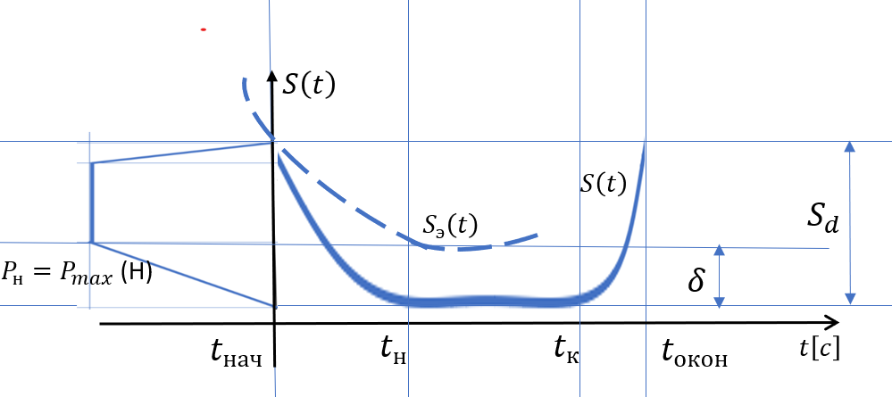

Сурет 41 - Баспақтың қаттылығының жүктеу және түсіру фазаларының ұзақтығына әсері

Схемада баспақтың қаттылығы және баспақтың құрылымының серпімді деформациясы $δ$ жүктеу және түсіру фазаларының ұзақтығына қалай әсер ететіні көрсетілген. Сырғақтың жұмыс жүрістерінің жүктеу-түсіру фазаларының ұзақтығы қалыптау сапасына және жылдамдықтың артуына байланысты баспақты-автоматтың өнімділігіне айтарлықтай әсер етеді. Диаграммадан баспақтың қаттылығы неғұрлым аз болса (аз серпімді деформация δ), соғу кезінде қалыптың жанасу уақыты соғұрлым аз болады, бұл баспақтың ыстық қалыптау кезінде қалыптың беріктігін арттыру үшін өте маңызды және суық және көлемді қалыптау процестерінде маңызды емес [1, б. 151]. Бірақ қаттылықтың жоғарылауы баспақ құрылымының металл сыйымдылығын арттырады, ол әрдайым экономикалық тұрғыдан тиімді бола бермейді.

Сырғақтың жұмыс жүрісінің жүктеу және түсіру фазаларының ұзақтығын жұмыс буынының реттелетін кідірісін қамтамасыз ету арқылы арттыруға болады, бұл серпімді деформацияның $δ$ төмендеуіне әкеледі.

Есептің қойылымы. Стефенсон механизмі [2, б. 111] негізіндегі баспақты-автоматта сырғақтың кідірісін қамтамасыз ету тәсілдерінің бірі параллель бұлғақтардың конструкциясына серпімді элементті (серіппелерді) енгізу болып табылады. 1-суреттегі осы графиктерді талдау жүйенің $δ$- серпімді деформациясы учаскесінде $t_{Д.э}-t_{нач}$ уақытында сырғақтың кідірісін қамтамасыз ету қажет екенін көрсетеді, бұл қосиіндінің бұрыштық $Δφ=ω_{1}(t_{Д.э}-t_{нач})$ орналасу аралығына сәйкес келеді.

Серпімді элементтері бар Стефенсон механизмінің схемасы 42-суретте көрсетілген, онда келесі белгілер қабылданады: $r,a,b,l,h,φ,ψ, S-$ геометриялық параметрлер: қосиін ұзындығы, 2 үшбұрышты буынның биіктігі мен енінің жартысы, 3 және 4 бұлғақтардың ұзындығы, 5 сырғақ биіктігінің жартысы, 1 қосиіннің бұрыштық координаталары және 3 бұлғақ, сәйкесінше 5 сырғақтың орын ауыстыруы; $C_{γ},ψ_{γ}$– серпімді элементтің серпімділік және диссипация коэффициенттері; $C_{f},ψ_{f}$- баспақ-қалып жүйесінің серпімділік және диссипация коэффициенттері; $M_{D}$– қозғаушы күш моменті; $F_{T}=P_{Д}=F_{5}$- технологиялық күш. Бұл жағдайда максималды деформация күші $P_{max}=C_{f}δ$, сондықтан $C_{f}{=P}_{max}/δ$ орын алады .

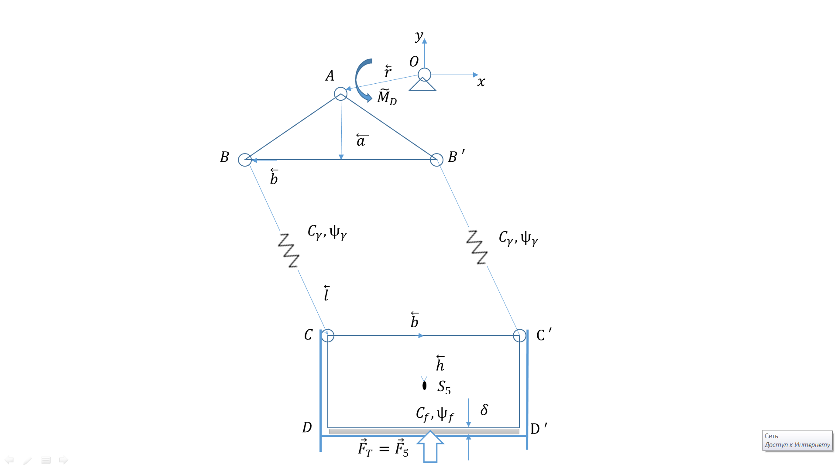

Сурет 42 - Серпімді элементі бар автоматты баспақтың механизмі

Енді серіппенің серпімділік қасиеттері $C_{γ}$ мен өңделген материал ${ C}_{f}$ арасындағы шартты алу қажет, ол сырғақтың жұмыс жүрісінің жүктеу және түсіру фазаларының ұзақтығын реттеу үшін кідірісті қамтамасыз етеді.

Буындардың координаталары арасындағы байланыс теңдеулерін жазайық.

$r\cos{φ}+l\cos{ψ}=0$,

$S=r\sin{φ}+l\sin{ψ}-a-h.$ (176)

1. және 4 бұлғақтардың айнымалы ұзындығы $l=l_{0}±∆l$, ± белгілері серіппенің қысылуына және созылуына сәйкес келеді. Механизм теңдестірілген деп саналады.

$S=S_{в}=const$ аралықта сырғақтың кідірісінің ${φ=φ}_{в,0}$– басталуы және ${φ=φ}_{в,к}$– аяқталуы болсын делік.

а) Сығу процесі $φ_{в,0}≤φ≤\frac{3π}{2}$ аралықта жүреді, онда (176) теңдеу келесі түрге ие

$r\cos{φ}+{(l}_{0}-∆l)\cos{ψ}=0$,

$r\sin{φ}+{(l}_{0}-∆l)\sin{ψ=S_{0}}+a+h$. (177)

Бұл жағдайда серіппенің серпімді орын ауыстыруын $∆l$ белгілейміз және $φ,ψ$ бұрыштық координаталарын анықтаймыз, ол үшін жүйені келесі түрде жазамыз:

$r\cos{φ}=l_{γ}\cos{γ}-{(l}_{0}-∆l)\cos{ψ}$,

$r\sin{φ=l_{γ}\sin{γ}}-{(l}_{0}-∆l)\sin{ψ}$, (178)

мұндағы $l_{γ}=S_{0}+a+h$, $γ=\frac{3π}{2}$.

(178) теңдеулердің екі бөлігін де квадраттап, оларды қорытындылай келе, келесіні аламыз

$r^{2}={{(l}_{0}-∆l)}^{2}+{\left(S_{0}+a+h\right)}^{2}-2{(l}_{0}-∆l)(S_{0}+a+h)\cos\left(\frac{3π}{2}-φ\right)$,

мұндағы

$φ=\frac{3π}{2}-\cos^{-1}{\frac{{{(l}_{0}-∆l)}^{2}+{\left(S_{0}+a+h\right)}^{2}{-r}^{2}}{2{(l}_{0}-∆l)(S_{0}+a+h)}}.$ (179)

$ψ$ бұрыштық координатасын аналогты әдіспен немесе (177) жүйенің бірінші теңдеуінен анықтауға болады

$ψ=-\cos^{-1}{\frac{-r\cos{φ}}{{(l}_{0}-∆l)}}$. (180)

б) созылу процесcі $\frac{3π}{2}<φ≤φ_{в,к}$ аралықта жүреді, онда (176) теңдеу келесі түрге келеді

$r\cos{φ}+{(l}_{0}+∆l)\cos{ψ}=0$,

$r\sin{φ}+{(l}_{0}+∆l)\sin{ψ=S_{0}}+a+h$. (181)

(181) жүйенің шешімдері алдыңғы жағдайға ұқсас аналогты түрде жазылады:

$φ=\frac{3π}{2}+\cos^{-1}{\frac{{{(l}_{0}+∆l)}^{2}+{\left(S_{0}+a+h\right)}^{2}{-r}^{2}}{2{(l}_{0}+∆l)(S_{0}+a+h)}}$, $ψ=\cos^{-1}{\frac{-r\cos{φ}}{{(l}_{0}+∆l)}}$. (182)

(179) теңдеуден $l=l_{0}$ болғанда келесі мәнді анықтауға болады

$φ_{в,0}=\frac{3π}{2}-\cos^{-1}{\frac{{{(l}_{0})}^{2}+{\left(S_{0}+a+h\right)}^{2}{-r}^{2}}{2l_{0}\left(S_{0}+a+h\right)}},$ (183)

(182) жүйенің бірінші теңдеуінен келесіні анықтаймыз

$φ_{в,к}=\frac{3π}{2}+\cos^{-1}{\frac{{{(l}_{0})}^{2}+{\left(S_{0}+a+h\right)}^{2}{-r}^{2}}{2l_{0}(S_{0}+a+h)}}$. (184)

Серіппенің қаттылығын бағалау. Енді автоматты-баспақта өңделетін материалдың $C_{f}$ қаттылық коэффициентіне қатысты бұлғақ 5-тегі серіппенің қаттылық коэффициентінің $C_{γ}$ мәнін бағалайық. 3 және 4 буындардың массасы жоқ және $N=N_{3}=N_{4}$ деп есептей отырып, сырғақ үшін жеңілдетілген тепе-теңдік теңдеулерін құрамыз (43-сурет). Бұл, егер $∆ψ≪1$ аз деп санасақ, орындалады (43-сурет).

Сырғақ күштерінің тепе-теңдік теңдеулері келесі түрде жазылады

$2N\cos{∆ψ}-G_{5}+F_{5}=0, -2N\sin{∆ψ}+R_{05}=0,$ (185)

$$R_{05}x+2Nh\sin{∆ψ}=0.$$

(225) жүйенің шешімі келесі түрде жазылады

$N=\frac{1}{2\cos{∆ψ}}\left(F_{5}-G_{5}\right)$, $R_{05}=2N\sin{∆ψ}$, $x=-\frac{2Nh\sin{∆ψ}}{R_{05}}$. (186)

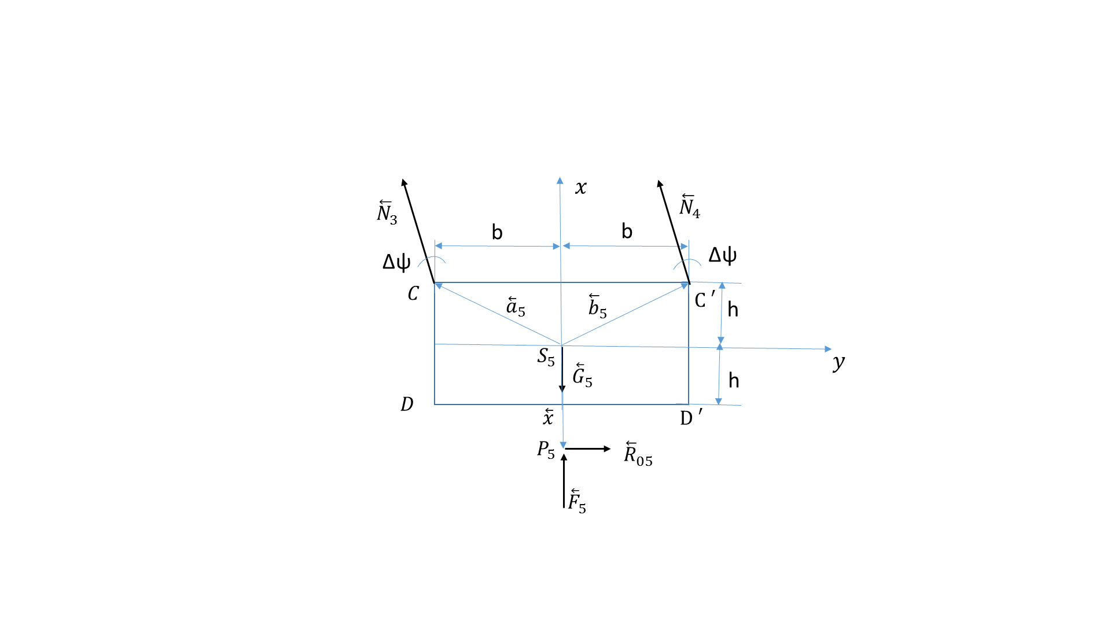

Сурет 43 - Сырғақтың күштік талдауы

Енді $N=C_{γ}∆l$ және $F_{5}=C_{f}δ$ екенін ескере отырып, оларды (186) жүйенің бірінші теңдеуіне қойып, келесіні аламыз

$С_{γ}≤\frac{1}{2∆lcos{∆ψ}}\left(C_{f}δ-m_{5}g\right)$ немесе ${∆l}_{max}≥\frac{1}{2С_{γ}cos{∆ψ}}\left(C_{f}δ-m_{5}g\right)$, (187)

бұл берілген қаттылық коэффициенті бар серпімді элементті алдын ала таңдауға немесе сырғақтың кідірісін қамтамасыз ету үшін серіппенің ${∆l}_{max}$ орын ауыстыруын есептеуге мүмкіндік береді.

*Баспақты-автоматтың динамикасы.* Серіппе қаттылығының шарты (187) үлгіні сығу кезінде жүктемелерді ұтымды бөлуге мүмкіндік береді және сырғақтың жұмыс жүрісінің жүктеу және түсіру фазаларының ұзақтығын реттеу үшін кідіріс уақытын қамтамасыз етеді.

Енді И.И. Вульфсон әдістемесіне сәйкес қалыптау механизмінің динамикалық моделі мен динамикалық теңдеулерін құрастырайық. Біз 3 және 4 бұлғақтарды массасыз және параллель деп қабылдадық (42-сурет). Онда бұлғақтардың қаттылық коэффициенттері мен диссипациясы үшін параллель қосылыстар кезінде келтіру формулаларын қолдануға болады [13, б. 90] бар:

$C_{3,4}=2C_{γ}$, $ψ_{3,4}=\frac{2ψ_{γ}C_{γ}}{C_{3,4}}=ψ_{γ}.$

$С_{пγ} және ψ_{пγ}$ келтірілген мәндерін анықтау үшін сырғақ 5-тің ағымдағы координатасын екі айнымалы $S=S(ϕ,l)$ функциясы ретінде береміз, мұндағы $ϕ$– 1 кіріс буынының бұрыштық координатасы, $l$ мұндағы $l=l_{0}±∆l$ қосатын 3 және 4 бұлғақтардың ұзындығы және $±$ белгілері бұлғақтың созылуына немесе сығылуына сәйкес келеді. Ары қарай біз сығу процесін талдаймыз.

Алғашқы екі мүшені ескере отырып, бұлғақтың орналасу функциясын $Δl$ дәрежедегі Тейлор қатарына жіктеу

,

мұндағы $ΔS={\left[\frac{∂S}{∂l}\right]}_{*}Δl$ бұлғақтардың $Δl$ деформациясынан туындайтын қателік.

Бұлғақ $0,5 С_{3,4}{\left(∆l\right)}^{2}=0,5 С_{пγ}{\left(∆S\right)}^{2},$ деформацияланған кездегі потенциалдық энергияның тепе-теңдік шартын жазайық, одан шығады

$C_{пγ}=С_{3,4}{\left(\frac{∆l}{∆S}\right)}^{2}=С_{3,4}{\left(\frac{∂l}{∂S}\right)}^{2}.$ (188)

$S=S(ϕ,l)$ байланыс теңдеуін біз (176) түрінде аламыз, сол жерден S бойынша дербес туынды алсақ

$1=r\sin{φ}+\frac{∂l}{∂S}\sin{ψ}$, мұндағы $\frac{∂l}{∂S}=\frac{1-r\sin{φ}}{\sin{ψ}}$ (189)

Нәтижесінде біз келтірілген қаттылық үшін теңдеу аламыз

$C_{пγ}={2С}_{γ}{\left(\frac{1-r\sin{φ}}{\sin{ψ}}\right)}^{2}$, (190)

Шашыраңқы энергияның баланс шарты келтіруге дейін және кейін келесі түрге ие $0,5Ψ_{3,4}C_{3,4}Δl^{2}=0,5C_{пγ}Ψ_{пγ}ΔS^{2}$. (188) шартты ескерсек, бізде $ψ_{пγ}=ψ_{γ}$ болады.

Осылайша, серпімді бұлғақтары бар механизмнің динамикалық моделін 44-суретте көрсетілгендей динамикалық модель ретінде көрсетуге болады.

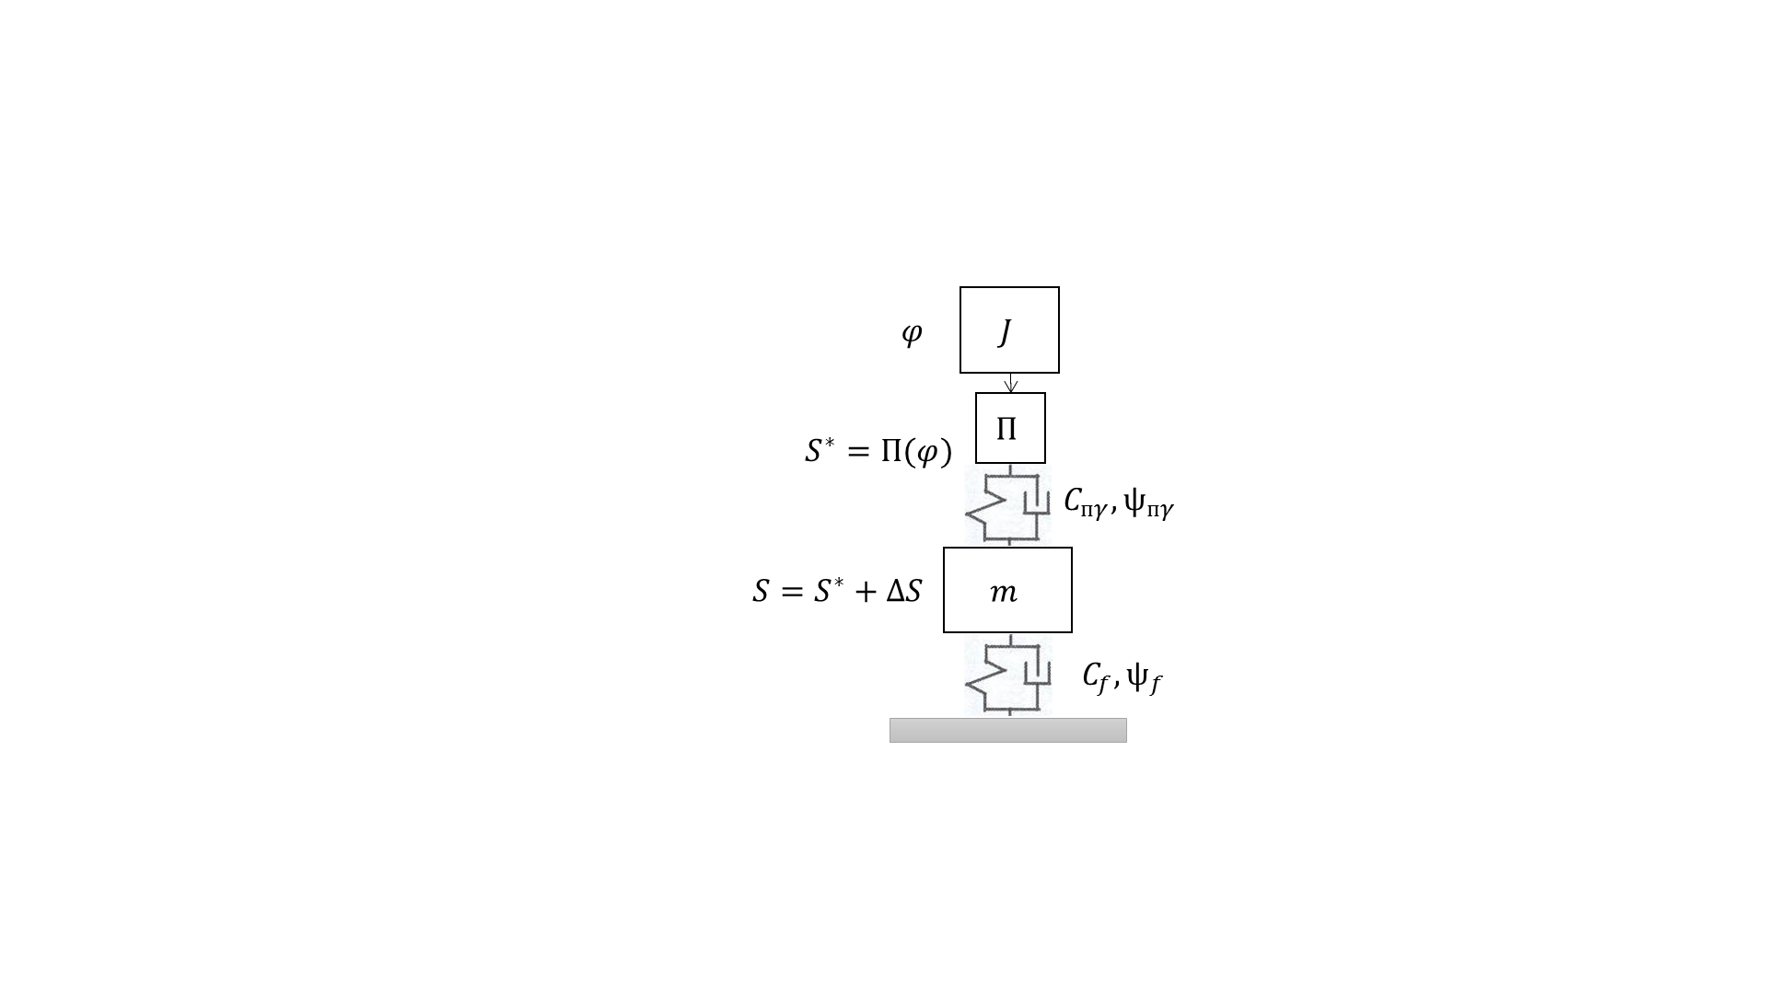

Сурет 44 - Серпімді бұлғақтары бар баспақты-автоматтың динамикалық моделі

Кіріс буыны 1 тұрақты бұрыштық жылдамдықпен $ω$ айналсын. 5-сырғақтың тербелмелі қозғалысын зерттейміз. Жалпыланған координат ретінде $q=∆S$ деформациясын аламыз және баспақ машинасының бағдарламаланған қозғалысының заңын $x=S_{max}-S^{*}$ деп белгілейміз, мұндағы $φ=ωt$– қосиіннің бұрылу бұрышы. Сонда бір массалық модель түрінде берілген баспақты-автоматтың дифференциалдық теңдеуі (44-сурет) [3, с. 294] келесі түрге ие

$m_{5}\ddot{q}+b\dot{q}+\left(C_{пγ}+C_{f}\right)q=-m_{5}\ddot{x}-C_{f}x-F_{Π}$. (191)

Мұндағы $m_{5}$–сырғақ массасы; $b$– эквивалентті сызықтық кедергі коэффициенті: $b=Cψ/{\left(2πΩ\right)}$; $F_{Π}=C_{f}δ$- материалдың серпімді деформациясының максималды күші.

(191) теңдеудің барлық мүшелерін $m$-ге бөліп, оны келесі түрде жазамыз

$\ddot{q}+2n\dot{q}+k^{2}q=W(t)$, (192)

мұндағы $2n=b/m$, $k^{2}={\left(C_{пγ}+C_{f}\right)}/m$.

(192) теңдеудің оң жағы қоздыру функциясы деп аталады, оны былай жазуға болады:

$W\left(t\right)= -\left(Π^{''}\left(ωt\right)ω^{2}+k_{Π}^{2}Π\left(ωt\right)+y\right).$ (193)

Мұндағы $k_{Π}^{2}={С_{f}}/m$, $y={F_{Π}}/m$, $Π^{''}=Π_{S}^{''}={d^{2}Π}/{dφ^{2}}$– екінші геометриялық беріліс функциясы.

Біз сырғақтың орналасу функциясының айнымалы бөлігін келесідей жазамыз

$x=\left(r+l\right)-\left[r\sin{φ}+\sqrt{l^{2}-r^{2}\cos^{2}{φ}}\right]$

немесе

$x=r\left(1-\sin{φ}\right)+l\left(1-\sqrt{1-\frac{r^{2}}{l^{2}}\cos^{2}{φ}}\right)$. (194)

Түбір астындағы өрнекті биномдық қатарға жіктеп, жіктеудің екі мүшесімен шектеліп, түбір мәндерін аламыз

$\sqrt{1-\frac{r^{2}}{l^{2}}\cos^{2}{φ}}≈1-\frac{1}{2}\frac{r^{2}}{l^{2}}\cos^{2}{φ}$ және (194) өрнекті келесімен ауыстыруға болады

$x≈r\left(1-\sin{φ}\right)+\frac{r^{2}}{2l}\cos^{2}{φ}$. (195)

немесе $x≈r\left(1-\sin{φ}\right)\left[1+\frac{λ}{2}\left(1+\sin{φ}\right)\right],где λ=r/l$. (196)

$φ≪1$ делік, және біз $\sin{φ}≪1$ қоя аламыз, содан кейін жазамыз

$x$ = $r\left(1+\frac{λ}{2}\right)\left(1-\sin{φ}\right)$, $x^{'}=Π^{'}=- r\left(1+\frac{λ}{2}\right)\cos{φ}$,

$x^{''}=Π^{''}=r\left(1+\frac{λ}{2}\right)\sin{φ}$

(193) теңдеуін есепке ала отырып, келесіні аламыз

$W\left(t\right)= -r\left[\left(1+\frac{λ}{2}\right)\left(ω^{2}-k_{Π}^{2}\right)\sin{ωt}+k_{Π}^{2}\left(1+\frac{λ}{2}\right)+y\right].$ (197)

Әрі қарай, сырғақтың өңделетін материалмен жұмыстық байланысы кезінде дифференциалдық теңдеуді шешеміз

$\ddot{q}+2n\dot{q}+k^{2}q=-\frac{1}{2}S_{max}\left[\left(1+\frac{λ}{2}\right)\left(ω^{2}-k_{Π}^{2}\right)\sin{ωt}+k_{Π}^{2}\left(1+\frac{λ}{2}\right)+y\right].$ (198)

Технологиялық күш $F_{Π}=F_{Π}\left(x\right)$ эксперименттік деректерді жуықтау арқылы (42 -сурет) үздіксіз функцияның бөлікті-сызықтық түрінде көрсетіледі

$F_{Π}\left(x\right)=\left\{\begin{matrix}-k_{1}x, k_{1}>1, 0≤x<x_{m}-δ , \\ -F_{max}, x_{m}-δ≤x<x_{m} , \\ -k_{2}x, k_{2}<1, x_{m}≤x<0.\end{matrix}\right.$ (199)

$q(t)$ және $W\left(t\right)$ функцияларының және олардың туындыларының үзілістері бар аймақтарда жалпы шешімді келесі түрде жазуға болады:

$q\left(t\right)=e^{-nt}\left(C_{1}\cos{pt}+C_{2}\sin{pt}\right)+Y\left(t\right)$, (200)

мұндағы $C_{1},C_{2}$– тұрақты интегралдау, $p=\sqrt{k^{2}-n^{2}}$– меншікті жиілік; $Y\left(t\right)$– біртекті емес (198) теңдеудің нақты шешімі $.$ (198) теңдеуді шешу үшін сырғақтың орын ауыстыруындағы барлық учаскелерінде біз жабдықтау әдісін қолданамыз. Бұл әдістің мәні мынада: қарастырылатын бөлімдегі (198) теңдеулердің шешімдерінің соңғы мәндері келесі бөлімде дифференциалдық теңдеуді шешу үшін бастапқы деректер ретінде қабылданады. Бұл жағдайда (198) теңдеулердің жалпы шешімін (200) түрінде жаздық, яғни бастапқы шарттарды өзгерту арқылы әрбір бөлім үшін $C_{1},C_{2}$ тұрақтыларын анықтау жеткілікті.

**4.4 Алтыбуынды механизм негізінде қосиінді баспақтың эксперименттік зерттеулерін құру және жүргізу**

Стефенсон II алтыбуынды иінтіректі механизміне негізделген БЖМ бар қосиінді баспақтың эксперименттік үлгісін эксперименттік зерттеуге арналған жүйе (45-сурет) ZET 058 жүк станциясының негізінде салынған. ZET 058 тензостанциясы келесі параметрлерді өлшеуге мүмкіндік береді: баспақтың БЖМ буындарына әсер ететін күштер. Қосиінді баспақтың күшін өлшеу үшін UU тензодатчик қолданылады. Қосиінді баспақтың уақыт буындарындағы деформациялар мен кернеулерді өлшеу үшін фольга тензорезисторлары қолданылады. Күш сенсоры тікелей баспақ жақтауына орнатылады және сырғақтан күштерді өлшейді. Тензорезисторлар қосиінді баспақтың БЖМ буындарына жабыстырылады, онда жұмыс барысында пайда болатын кернеулерді анықтау қажет. Бұл сигналдарды ZET 058 тензостанциясы өңдейді.

Қосиінді сервобаспақ ASDA-В сервожетегімен жабдықталған, ол ECMA-C21010RS 1.0кВт, 220В, 3000об/мин сервоқозғалтқыштан және ASD-A2-1021-M 1.0кВт, 1x220В, CANopen сервокүшейткіштен түрады (сервожетекті пайдалануды басқаруға ASDA-В беріледі).

Сервоқозғалтқыштан айналу моменті планетарлық бәсеңдеткіш (редуктор) арқылы (беріліс қатынасы 1:30) және белдікті беріліс арқылы сервобаспақтың қосиіндісіне беріледі.

Қосиінді сервобаспақ сырғағының қозғалыс заңы сервоқозғалтқыш бағдарламасына сәйкес өзгеруі мүмкін. Әзірлеу тақтасы екі батырмадан және бір потенциометрден сигнал алады. Батырмалар қозғалтқышты сағат тілімен немесе сағат тіліне қарсы айналдыруға жауапты (45-сурет). Батырманы басқан кезде сервоқозғалтқыш белгілі бір дәрежеде айналады. Потенциометр (45, а-сурет) сервоқозғалтқыштың айналу жылдамдығына жауап береді.

|  |  |
| --- | --- |
| a) | б) |

Сурет 45 - Стефенсонның алтыбуынды иінтіректі механизміне негізделген қосиінді баспақтың (а) эксперименттік зерттеу сызбасы және (б) эксперименттік үлгісі

**Сервоқозғалтқыштың**

**драйвері**

**Жөндеу тақтасы**

**Arduino mega2560**

**Сервоқозғалтқыш**

Сурет 46 - Сервоқозғалтқышты басқару

*Эксперименттік зерттеу нәтижелері.* Эксперименттік зерттеулер Стефенсон II-нің алтыбуынды иінтіректі механизмі негізінде БЖМ қосиінді баспақтың эксперименттік үлгісінде жүргізілді, келесі параметрлерде: сервомотордың қуаты 1 кВт, қосиіннің айналу жылдамдығы 50 айн / мин. (45-суретті қараңыз).

Эксперименттік зерттеулер барысында қалыңдығы 0.8 мм және 1.6 мм болат қаңылтырда диаметрі 5 мм тесікті қалыппен кесу жүргізілді. Кесу операциясы қосиінді баспақтың бір жүрісінде жүргізілді.

47-суретте қималардағы кернеулерді анықтау үшін желімделген тензорезисторлары бар қосиінді баспақ бұлғақтары көрсетілген.

|  |  |
| --- | --- |
|  |  |

Сурет 47 – Жапсырылған тензометрлері бар қосиінді баспақтың бұлғақтары мен сырғағы

48-суретте қалыңдығы 0,8 мм болат қаңылтырда диаметрі 5 мм тесікті қалыппен кесу кезінде баспақ буындарындағы күштердің эксперименттік графигі көрсетілген. Кесу кезінде қалыптағы максималды күш . Кесу кезінде сол жақ бұлғақтағы максималды күш $F_{1}=520 Н$. Кесу кезінде оң жақ бұлғақтағы максималды күш $F_{1}=395 Н$. Болат қаңылтырдағы тесікті кесу төменгі тылсым нүктенің маңында жүреді және қалыптағы максималды күш бұлғақтағы күштердің қосындысына тең (екі бұлғақтың болуына байланысты) $F_{12}=915H$.



Сурет 48 - Қалыңдығы 0,8 мм болат қаңылтырда диаметрі 5 мм тесікті штпен кесу кезінде баспақ буындарындағы күштердің эксперименттік графигі

49-суретте қалыңдығы 1,6 мм болат қаңылтырда диаметрі 5 мм тесікті қалыппен кесу кезінде баспақ буындарындағы күштердің эксперименттік графигі көрсетілген. Кесу кезінде қалыптағы максималды күш . Кесу кезінде сол жақ бұлғақтағы максималды күш $F_{1}=1310 Н$. Кесу кезінде оң жақ бұлғақтағы максималды күш $F_{1}=1205 Н$. Болат қаңылтырдағы тесікті кесу төменгі өлі нүктенің маңында жүреді және қалыптағы максималды күш бұлғақтардағы күштердің қосындысына тең (екі бұлғақтың болуына байланысты) $F_{12}=2515 H$.



Сурет 49 - Қалыңдығы 1,6 мм болат қаңылтырда диаметрі 5 мм тесікті қалыппен кесу кезінде бұлғақтың қимасындағы күштің эксперименттік графигі

Эксперименттік зерттеулердің нәтижесінде эксцентриситет болмаған кезде қалыппен кесудің номиналды күші бұлғақтарда біркелкі бөлінетіні анықталды.

Қосиінді баспақ сырғағының бағыттаушыларындағы реакцияны анықтау үшін сырғаққа оның қозғалыс бағытына перпендикуляр тензорезистор жабыстырылды (47-сурет). Кесу кезінде сырғақ бағыттағыштарының максималды күші $F_{3}=440 Н$ құрайды (46-суретті қараңыз).

Берілген күш қосиінді баспақ сырғағының бағыттаушысы жағынан максималды $R_{t}^{max}$ реакциясына тең деп есептеледі, яғни $R_{t}^{max}=F_{3}=440 H$.

Қалыңдығы 1.6 мм болат қаңылтырдағы диаметрі 5 мм болат қаңылтырдағы тесікті кесу үшін қажетті $F=2551 Н$ қалыптағы максималды күшпен салыстырғанда, қосиінді баспақ сырғағының бағыттаушы жағындағы $R_{t}^{max}=440 H$ максималды реакциясы қалыптағы максималды күштің 17.2% құрайды.

Стефенсон II алтыбуынды иінтіректі механизміне негізделген қосиінді баспақтың тәжірибелік үлгісін БЖМ тәжірибелік зерттеу қосиінді баспақтың сырғағының бағыттаушыларының максималды реакциясы қалыптағы максималды күштің 17,2% құрайтынын көрсетті. Бір бұлғағы бар қосиінді баспақтарда *х* осіндегі сырғақ бағыттауышындағы реакцияның проекциясы қалыптағы технологиялық жүктеменің 30%-дан асуына мүмкін.

Эксперименттік зерттеулер Стефенсон II-нің алтыбуынды иінтірек механизміне негізделген БЖМ қосиін баспағының 2-класты жалпақ иінтірек механизміне негізделген БЖМ баспақтарымен салыстырғанда жақсы өнімділікке ие екенін растады, бұл сырғақтағы күштердің қолайлы таралуына және сәйкесінше сырғақ бағыттаушыларына аз реакцияларға байланысты екенін растады.

**ҚОРЫТЫНДЫ**

1. Дереккөздерді талдау атқарушы механизмдердің құрылымы мен құрастырылымы кең функционалды мүмкіндіктері бар көп буынды иінтіректі механизмдерді көбірек қолданатындығын көрсетеді. Олардың ішінде жұмыс бөлігінің кідірісін қамтамасыз етуге мүмкіндік беретін механизмдер ерекше орын алады. Ол үшін параллель бұлғақтары бар бір қосиінді және екі қосиінді гибридті механизмдер қолданылады. Екінші класты қарапайым қосиінді-сырғақты механизмдерге қарағанда жоғары класты иінтіректі механизмдерге негізделген бір қосиінді баспақтар үлкен перспективаға ие екендігі анықталды. Бұл механизмдер жұмыс сырғағының ұзақ кідіріс уақытын қамтамасыз етуге қабілетті.
2. Дереккөздерде жұмыс буынының ұзақ кідірісі бар бір қосиінді механизмдерді талдау және синтездеу әдістері іс жүзінде жоқ, атап айтқанда, буынды-баспақтың жоғары класты бір қосиінді механизмдері зерттелмеген.
3. Жоғары класты механизмге негізделген жақсартылған құрастырмасы бар қосиінді-буынды баспақтың сегіз буынды жұмыс механизмдерінің төрт жаңа құрылымы мен конструкциясы ұсынылды. Конструкцияның практикалық маңыздылығы мынада: атқарушы механизмнің бұл орналасуы қосиінді баспақтың сыртқы өлшемдерін кішірейтеді және қосиіндіден жұмыс сырғағына күштердің берілуін жақсартуға мүмкіндік береді.
4. Біріктірілген әдіс негізінде қозғалтқышы ішкі бөлігінде орналасқан қосиінді-буынды баспақтың атқарушы механизмін кинематикалық талдау әдістемесі жасалды. Арнайы орнын талдау және механизмнің кинематикасын талдау негізінде орны, жылдамдық және үдеу функцияларының үздіксіздігі дәлелденді.
5. SolidWorks бағдарламалық кешенінде нәтижелерді валидациялай отырып, Maple аналитикалық есептеу ортасында қосиінді-буынды баспақтың сегіз буынды механизмін кинематикалық талдау алгоритмдері мен бағдарламалары құрылды. Бұлғақтардың ұзындығын, тіректердің орнын және сырғақ бағыттауышын ұтымды таңдау арқылы баспақ механизмінің өлшемдерінің жақсартылған конструкциясына қол жеткізілді. Тіректердің координаталарының өзгеруі жұмыс буындарының жоғарғы немесе төменгі ұзақ кідірісі бар механизмді жобалауға мүмкіндік береді. Ұсынылған механизм құрылымы буынның дәл кідірісін қамтамасыз етуге мүмкіндік береді, оны екінші класты механизм негізінде белгілі буынды-баспақтар арқылы жасау мүмкін емес. Бұл механизмдерде сырғақтың кідіріс уақыты баспақтың технологиялық процесінің циклінің 1⁄4 бөлігін алуы мүмкін.
6. Стефенсон II-нің қосиінді-сырғақты механизмін кинематикалық синтездеудің аналитикалық әдісі кіріс буынынан жұмыс бөлігіне ең үлкен күш беруді қамтамасыз ету үшін қысым бұрышын оңтайландыру шарттарынан берілген орташа жылдамдықтың өзгеру коэффициенті бойынша жасалды. Аналитикалық әдіспен шешілген қысым бұрышының экстремумының қажеттілік шарттарынан бикубикалық теңдеу алынды.
7. Механизмнің геометриялық параметрлерінен экстремалды қысым бұрышының формулалары алынды. Сонымен қатар, қосиінді баспақтың жұмыс процесіне сәйкес келетін, қосиіннің бұрылу бұрышының әртүрлі мәндерінен тұрақты параметрлердің (қосиін, бұлғақ, эксцентриситет) өзгерістерінің графиктері құрылды. Алынған шешімдер мен аналитикалық формулаларға физикалық интерпретация жүргізілді. Механизмнің параметрлері мен модельдеу нәтижелерінің графикалық талдауы арасындағы аналитикалық формулалар қосиінді баспақтың Стефенсон II механизмінің функционалдығын көрсетеді. Нақты жобалау есебін шешу кезінде қосиінді баспақ схемасын дәлелді таңдау үшін техникалық анықтамалықтарға енгізілуі мүмкін. .
8. Стефенсон ІІ қосиінді-сырғақты механизмінің кинематикалық синтезінің мәселесі жұмыс сырғағының жүрісінің берілген мәні үшін Лагранждың көбейткіші әдісі (шартты оңтайландыру) негізінде шешілді.
9. Жұмыс буынының кідірісі бар қосиінді-буынды баспақтың сегізбуынды механизмін кинематикалық синтездеу әдісі әзірленді. Әдіс бастапқы механизмді неғұрлым ықшамдалған схемамен дәлелді ауыстыруға негізделеді, ал жеңілдетілген механизмнің синтезі мүмкін болатын қысым бұрышы мен жұмыс сырғағының берілген жүрісінің мәні бойынша жүзеге асырылады. Ықшамдалған механизмнің схемасы негізінде жұмыс буынының ұзақ кідірісі бар қосиінді-буынды баспақтың сегізбуынды механизмі құрылды.
10. Берілген технологиялық процесті, атап айтқанда, жұмыс сығымдауының біркелкі орындалуын және кері процестің жылдам орындалуын қамтамасыз ететін қосиінді баспақтың қозғалыс циклограммасына талдау жасалды. Бұл процесс қосиіннің айналуының орташа жылдамдығының өзгеру коэффициенті арқылы беріледі.
11. Жұмыс буынының кідірісі бар қосиінді-буынды баспақтың сегізбуынды механизімін күштік талдаудың векторлық әдісі жасалды. Қозғалыс беру критерийі, жалпыланған момент және кинематикалық жұптардағы реакциялар анықталды, оның көмегімен жұмыс буынының кідірісі бар қосиінді-буынды баспақтың сегізбуынды механизмінің жұмыс қабілеттілігі бағаланды.
12. Қалыптаудың технологиялық процесіне талдау жүргізіліп, технологиялық кедергі күшінің сипаттамасын таңдалады. Қалыптау процесінде кедергі күштерін көрсетуге арналған аналитикалық формулалар жұмыс сырғағының орын ауыстыруына байланысты анықталады.
13. Стефенсон II механизмі бар қосиінді баспақтың динамикалық талдауы жұмыс режимдері бойынша жүргізілді. Технологиялық қарсыласу күштерінің берілген сипаттамасы үшін мүмкін болатын технологиялық процестің орташа жылдамдығы анықталды, баспақтың орныққан қозғалысы айналасындағы динамикалық қателер бағаланды және маховик ретінде қосиінмен байланысты ілгерілемелі қозғалысты жүзеге асыратын механизмнің негізгі буынының массасы анықталды.
14. Бұлғақтар мен соғулардың серпімділігін ескере отырып, қосиінді баспақтың екі бұлғақты алтыбуынды механизмінің қалыптау процесін динамикалық модельдеу жүргізілді. Сырғақтың өңделетін материалмен жұмыстық жанасуы кезіндегі механизмнің дифференциалдық теңдеуінің шешімдері алынды.
15. Тәжірибелік зерттеу алтыбуынды Стефенсон II иінтіректі механизм негізіндегі қосиінді баспақтың тәжірибелік үлгісінде жүргізіліп, келесі параметрлері қолданылды: сервоқозғалтқыш қуаты 1 кВт, қосиіннің айналу жылдамдығы 50 айн/мин. Эксперименттік зерттеулер кезінде қалыңдығы 0,8 мм және 1,6 мм болат қаңылтырдағы қалыппен диаметрі 5 мм тесік кесілді. Кесу операциясы қосиінді баспақтың бір жүрісімен орындалды. Параллель бұлғақтардың технологиялық кесу күштерінің және серпімді кернеу күштерінің графиктері алынды.

**ПАЙДАЛАНЫЛҒАН ӘДЕБИЕТТЕР ТІЗІМІ**

1. Бочарев Ю.А. Кузнечно-штамповочное оборудование. – М.: Изд.центр «Академия», 2008. – 480 с.
2. Тулешов А.К., Дракунов Ю.М. и др. Кривошипные рычажные прессы на основе механизма Стефенсона II -Монография. Алматы, 2020. – 240 с.
3. Зимин А.И. Машины и автоматы кузнечно-штамповочного производства. – М.:Машгиз, 1953. – 454 с.
4. Куатова М.Ж. Разработка и моделирования кривошипного пресса на базе шестизвенного рычажного механизма Стефенсона II. – диссер.на соиск.степени PhD, Алматы, 2021. – 122 с.
5. Патент РФ №2229977. Исполнительный механизм двукривошипного пресса// Бойко А.Ю. , Кондратьев И.А. МПК: [B30B15/00](http://www.freepatent.ru/MPK/B/B30/B30B/B30B15). 10.06.2004.
6. United States Patent No.: US 7,102,316 B2: MECHANICAL PRESS. Joachim Beyer, Hans Hofele, Andreas Lauke// Sep. 5, 2006.
7. United States Patent No.: 2011/0290125 A1. SERVO PRESS APPARATUS DRIVEN BY MULTIPLE MOTORS. Takao Ito, Takashi Koshimizu, Hiroshi Nagase// Dec. 1, 2011.
8. Wen-Tung Chang and Yao-Yu Fang. Structural Syn thesis of Ten-Link Type Double-Toggle Mold/Die Clamping Mechanisms//IFToMM World Congress on Mechanism and Machine Science IFToMM WC 2019: Advances in Mechanism and Machine Science pp 1461–1470, https://doi.org/10.1007/978-3-030-20131-9_144.
9. United States Patent No. US 2006/0156933 A1. SERVO PRESS WITH ELBOW LEVER DRIVE. Hans Hofele, Andreas Lauke// Jul. 20, 2006.
10. Патент CN 109318518 A/ Закрытый многостержневой высокоскоростной прецизионный штамповочный механизм. П. Биньбинь, С. Гуаньцюнь, В.Чжаокунь. 2019/02/12.
11. Патент JP 2008-110354A. 2008/5/15.
12. Молдабеков М.М., Тулешов А.К., Уалиев Г.У. Математические моделирование динамики механизмов и машин: учеб. пособие для Вузов.- Алматы, 1998. -204 с.
13. Вульфсон И.И., Ерихов М.Л., Коловский М.З., Пейсах Э.Е. и др. Механика машин /под ред. Смирнова Г.А. - М.: Высш. шк., 1996. -т511 с.
14. Пат. №2201348 РФ, МКП 7 В30В 1/06, F16Н 21/00. Кривошипно-ползунный механизм пресса / Дворников Л.Т., Чужиков О.С, Стариков С.П. - №2001120227; заявл. 18.07.2001; опубл. 27.03.03., Бюл. №9-5 с; 1 ил.
15. Пат. №2378118 РФ, МКП 7 В30В 1/06, F16Н 21/34. Рычажный механизм пресса/ Дворников Л.Т., Гудимова Л.Н., Стариков С.П. - №2008129967; заявл. 21.07.2008; опубл. 21.07.08., Бюл. №1 с; 1 ил.
16. Тулешов Е.А. Динамический анализ и проектирование пресс-автоматов на базе кривошипных машин: дис. … канд. техн. наук. - Алматы, 2010. – 123 с.
17. Патент РК на изобретение №33874. Кривошипно-ползунный механизм пресса / Джамалов Н.К., Тулешов А.К., Джомартов А.А. и др.; заявитель и патентообладатель ИММаш им. У.А. Джолдасбекова. 06.09.2019 (Derwent Innovations Index).
18. Евразийский патент на изобретение №038760. Механизм кривошипно-коленного пресса // Джамалов Н.К., Тулешов А.К., Джомартов А.А., Сейдахмет А.Ж., Камал А.Н. заявитель и патентообладатель ИММаш им. У.А. Джолдасбекова от 15.10.2021 (Derwent Innovations Index).
19. Патент РК на изобретение №34678. Рычажный механизм пресса /Джамалов Н.К., Тулешов А.К., Ибраев С.М. и др.; заявитель и патентообладатель ИММаш им. У.А. Джолдасбекова. 13.11.2020 (Derwent Innovations Index).
20. Теория механизмов и машин: учебное пособие/[М.З.Евграфов, Ю.А.Семёнов, А.В.Слоущ]. – М.: Издательский центр «Академия», 2006.- 560 с.
21. Баранов Г.Г. Курс теории механизмов и машин.- М.,1967.
22. Пейсах Э.Е., Нестеров В.А. Система проектирования плоских рычажных механизмов. - М.: Машиностроение, 1988. - 232 с.
23. Пейсах Э.Е. Оптимизационно-квадратический синтез плоских рычажных механизмов // Машиноведение, 1986. - №5.- С. 71-78.
24. Теория механизмов и механика машин: Учеб.для втузов/К.В.Фролов, С.А.Попов, А.К. Мусатов и др. / под.ред.К.В.Фролова. - М.:Высш.шк., 2003. - 496 с.
25. Erkan Kutuk M., Canan L. Dulger. A hybrid press system: Motion design and inverse kinematics issues // Engineering Science and Technology an International Journal, 2016. - P.846-856.
26. Connor A.M., Douglas S.S., Gilmartin M. J. The synthesis of hybrid five-bar path generating mechanisms using genetic algorithms, 1st International Conference on Genetic Algorithms in Engineering Systems: Innovations and Applications, Galesia. - 1995. – Р.313–318.
27. Dülger L. C., Kireçci A., Topalbekiroglu M. Modeling and simulation of a hybrid actuator // Mech. Mach. Theory. – 2003. -№38. – Р. 395– 407.
28. Yu H. Modeling and control of hybrid machine systems – a five-bar mechanism case // International Journal of Automation and Computing. - 2006. - №3. -Р. 235–243. https://doi.org/10.1007/s11633- 006-0235-1.
29. Li H., Zhang Y. Seven bar mechanical press with hybrid driven mechanism for deep drawing; part 1: kinematics analysis and optimum design, part 2: dynamic modeling and simulation // J. Mech. Sci. Technol. – 2010. -№11. – Р. 2153–2167.
30. Li C. H., Tso P. L.: Experimental study on a hybrid driven press using iterative learning control // International Journal of Machine Tools and Manufacture. - 2008. - №48. – Р. 209–219.
31. Tso P. L.: Optimal Design of a Hybrid-Driven Servo Press and Experimental Verification // J. Mech. Design.- 2010.- №132.- 34503 р. https://doi.org/10.1115/1. 4000213.
32. Yan H. S., Chen W.R. A variable input speed approach for improving the output motion characteristics of Watt-type presses // International Journal of Machine Tools and Manufacture, 2000. - Vol. 40(5). - P. 675-690.
33. Tuleshov A., Halicioglu R., Shadymanova A., Kuatova M. Kinematic synthesis method and eccentricity effects of a Stephenson mechanism // Mech. Sci., 2021. - №12.- Р. 1-8.
34. Pennock G. R., Israr A. Kinematic analysis and synthesis of an adjustable six-bar linkage // Mechanism and Machine Theory. – 2009. - Vol. 44 (2). - P. 306-323.
35. He K., Li H.J., Ou X. F., Du R.X. A New Type of Servo Direct Drive Turret Punch Press // Advanced Materials Research*,* 2010. - Vol. 139. -№141. - Р. 752-757,
36. X.G.J.W. H. W. C. a.M. J. Liu Proceedings of the ASME 2019 International Design Engineering Technical Conferences and Computers and Information in Engineering Conference in Design of Four-, Six-, and Eight-Bar Linkages for Rectilinear Movement // Anaheim, California, 2019.
37. Jomartov A., Tuleshov A. Vector method for kinetostatic analysis of planar linkages // Journal of the Brazilian Society of Mechanical Sciences and Engineering.-2018. - Vol. 40. - Р. 55-69.
38. Jomartov A., Tuleshov, A. Modeling Dynamics of Planetary Gears of Crank Press on SimulationX [Conference] // Proceedings of Second International Conference of IFToMM Italy. – Cassino // Springer. - 2018. - Vol. 68. - Р. 41-48.
39. Tuleshov A. K., Jomartov A. A., Kuatova M. Annotations of reports of the 7th All-Russian Congress on fundamental problems of theoretical and applied mechanics, August 19-24, in Model dvizheniia krivoshipnogo pressa na baze rychazhnogo mekhanizma 4-go klassa: The model of the movement of the crank press based on the lever mechanism of the 4th class. - Ufa, 2019.
40. Hsieh W., Tsai C. Optimum design of a novel press system with Stephenson-I mechanism // Computers & Mathematics with Applications. – 2012. - Vol. 64. - P. 897-907.
41. Plecnik M., McCarthy J. Computational Design of Stephenson II Six-Bar Function Generators for 11 Accuracy Points // Journal of Mechanisms and Roborics-Transactions of the ASME. – 2016.- Vol. 8(1). – 11017 p.
42. Plecnik M., McCarthy J. Kinematic synthesis of Stephenson III six-bar function generators // Mechanism and Machine Theory. - 2016. - Vol. 97. - P. 112-126.
43. Hu J., Sun Y., C.Y. High mechanical advantage design of six-bar Stephenson mechanism for servo mechanical presses // Advances in Mechanical Engineering. – 2016. - Vol. 8 (7). - P. 1-12.
44. Jomartov A., Tuleshov A., Jamalov N., Kuatova M., Kaimov A. Designing of the Stephenson II six-link linkage actuator for servo mechanical press // International Journal of Mechanical and Production Engineering Research and Development. – 2020. - Vol. 10 (2). - P. 501-512.
45. Tuleshov A. K. Kinematic analysis and synthesis of the lever mechanism of crank press stamping // Journal of Mathematics, Mechanics and Computer Science. – 2020. - №1 (105). - Р. 145-159.
46. Yan H.S., Chen W.R. A variable input speed approach for improving the output motion characteristics of Watt-type presses // International Journal of Machine Tools and Manufacture. – 2000. - Vol. 40(5). - P. 675-690.
47. Halicioglu R., Jomartov A., Kuatova M. Optimum design and analysis of a novel planar eight-bar linkage mechanism // Mechanics Based Design of Structures and Machines, 2021.
48. [Wen-Hsiang Hsieh](https://www.sciencedirect.com/science/article/pii/S0898122112000739?via%3Dihub#!), [Chia-Heng Tsai](https://www.sciencedirect.com/science/article/pii/S0898122112000739?via%3Dihub#!). Optimum design of a novel press system with Stephenson-I mechanism //[Computers & Mathematics with Applications](https://www.sciencedirect.com/science/journal/08981221).- 2012. – [Vol. 64, Iss. 5](https://www.sciencedirect.com/science/journal/08981221/64/5).-  P. 897-907
49. Ye-jian Li, Yu Sun, Shuan-hu Wang. Dimensional synthesis for multi-linkage of high-speed mechanical press //11th International Conference on Technology of Plasticity, ICTP 2014, 19-24 October 2014, Nagoya Congress Center, Nagoya, Japan.
50. Tuleshov A., Jomartov A., Halicioglu R., Kuatova M. Simulation of the crank press dynamics by SimulationX software // Journal of Mathematics, Mechanics and Computer Science. – 2019. - №2. - С. 22-33.
51. Tuleshov A., Jomartov A., Kaimov A. Modeling dynamics of planetary gear of crank press on SimulationX // Proceedings of Second International Conference of IFToMM Italy, Cassino.- 2018. – P. 41-48.
52. Recep Halicioglu, Lale Canan Dulger, Ali Tolga Bozdana. Structural design and analysis of a servo crank press // [Engineering Science and Technology, an International Journal](https://www.sciencedirect.com/science/journal/22150986). – 2016. – [Vol. 19, Iss. 4](https://www.sciencedirect.com/science/journal/22150986/19/4). – P. 2060-2072.
53. Telegina V.V., Kozlova A.M., Sakalob V.I., Solid Modeling and Dynamic Analysis of Mechanisms of Pressforging Machines // Peer-review under responsibility of the scientific committee of the International Conference on Industrial Engineering . International Conference on Industrial Engineering, ICIE. - 2017.
54. Li H., Zhang Y., Zheng H. Dynamics modeling and simulation of a new nine-bar press with hybrid-driven mechanism // Journal of mechanical science and technology. - 2008. - №22(12). -Р. 2436-2444.
55. Li H., Zhang Y. Seven-bar mechanical press with hybrid-driven mechanism for deep drawing; Part 1: kinematics analysis and optimum design // Journal of mechanical science and technology, 2010. - №24(11).- Р. 2153-2160.
56. Li H., Zhang Y. Seven-bar mechanical press with hybrid-driven mechanism for deep drawing. Dynamic modeling and simulation // Journal of mechanical science and technology, 2010. - №24(11). -Р. 2161-2167.
57. Liang J.-j., F. Ruan, Design of numerical control system for crank servo press // J. Forging & Stamping Technology, 2011. - №1. - 27 p.
58. Li C.-H., P.-L. Tso, Experimental study on a hybrid-driven servo press using iterative learning control // International Journal of Machine Tools and Manufacture, 2008.- № 48(2). - P. 209-219.
59. Enlai Zheng , Xinlong Zhou. Modeling and simulation of flexible slider-crank mechanism with clearance for a closed high speed press system// Mechanism and Machine Theory. - 2014. – 74 р.
60. Yu Chen, Yu Sun, Chong Chen. Dynamic analysis of a planar slider-crank mechanism withclearance for a high speed and heavy load press system // [Mechanism and Machine Theory](https://www.sciencedirect.com/science/journal/0094114X). - 2016. - [Vol.98](https://www.sciencedirect.com/science/journal/0094114X/98/supp/C). - P. 81-100.

1. [Li Y.,](https://www.sciencedirect.com/science/article/abs/pii/S0094114X15002992?via%3Dihub" \l "!)  [Chen G.,](https://www.sciencedirect.com/science/article/abs/pii/S0094114X15002992?via%3Dihub#!) [Sun](https://www.sciencedirect.com/science/article/abs/pii/S0094114X15002992?via%3Dihub#!) D.,[Gao](https://www.sciencedirect.com/science/article/abs/pii/S0094114X15002992?via%3Dihub#!) Y. ,  [Wang](https://www.sciencedirect.com/science/article/abs/pii/S0094114X15002992?via%3Dihub#!) K. Dynamic analysis and optimization design of a planar slider–crank mechanism with flexible components and two clearance joints // [Mechanism and Machine Theory](https://www.sciencedirect.com/science/journal/0094114X). – 2016. - [Vol.99](https://www.sciencedirect.com/science/journal/0094114X/99/supp/C). – P. 37-57.
2. И.И.Вульфсон. Динамика цикловых машин. - СПб.: Политехника, 2013.- 425 с.
3. Патент №4852. Комплекс программ автоматизированного синтеза и анализа плоских рычажных механизмов ASIAN 2014. Cвидетельство о внесении сведений в государственный реестр прав объекты, охраняемые авторским правом. 12.08.2019.
4. Архангельский А.Я. Delphi 7. Справочное пособие. – М.: ООО «Бином-Пресс», 2004. - 1024 с.
5. Тулешов А.К., Дракунов Ю.М. Диалоговая система синтеза кривошипно-ползунного механизма по коэффициенту изменения средней скорости выходного звена / Материалы III международной конференции «Проблемы механики современных машин». - Улан - Уде. 2006. - С. 121-127.
6. Jomartov, A., Tuleshov, A. Vector method for kinetostatic analysis of planar linkages // Journal of the Brazilian Society of Mechanical Sciences and Engineering. - 2018. – 40 р. DOI: 10.1007/s40430-018-1022-y (Article, Scopus: CiteScore 74, WoS).
7. Маркеев А.П. Теоретическая механика: Учеб. пособие для университетов - М.: Наука, 1990. - 496 с.
8. Буренков В.Ф. Теория, расчеты и конструкции кузнечно-штамповочного оборудования:- Гомель: ГГТУ им.П.О.Сухого, 2011. -127 с.
9. Артоболевский И.И. Теория механизмов и машин. – М.: Наука, 1975. -640 с.
10. Левитский Н.И. Теория механизмов и машин. - М.: Наука, 1979. – 576 с.
11. Tuleshov А.К., Drakunov Y.М., Tuleshov Е.А. Сomputer dinamics of the internal-combustion engine considering elastic proterties of links / Conference on Engineering and Technology Education, World Engineering Congress. - Kuching, Saravak. - Malaysia. - 2010. - Р.92 -96.
12. Tuleshov А., Akhmetova B., Kuatova M., Merkibayeva B., Ibrayev G. Numerical Experiment and Design of a Two-Rod Crank Knee Press with an Internal Layout of the Motor Drive.//Applied Sciences. – 2023. - №13. – 10948 р. https://doi.org/10.3390/app131910948.
13. Tuleshov А., Akhmetova B., Merkibayeva B. Analytical Synthesis and Study of the Functional Capabilities of the Stephenson II Mechanism for Crank Presses //International Journal of Mechanical Engineering and Robotics Research. – 2022. - Vol. 11, № 11.- P. 850-857.

74 А.К.Тулешов, Н.К. Джамалов., Б.И. Ахметова. Алтыбуынды қосиінді пресске Matlab/Simulink бағдарламасында кинематикалық талдау.// Вестник Национальной инженерной академии РК. №2(72). Алматы 2019 г., 2, #72. – P. 143-148.

75 A.K. Tuleshov, B.M. Merkibayeva, B.A. Akhmetova. Kinematic analysis and synthesis of the lever mechanism of crank press stamping.// Journal of Mathematics, Mechanics and Computer Science Al-Farabi Kazakh National University, 2020 г., 1, #105. P. 145-159.

76 A. Tuleshov, Yu. Drakunov, M. Kuatova, B. Akhmetova, A. Shadymanova. The crank-slider mechanism functionality.// [Journal of Mathematics, Mechanics and Computer Science](https://bm.kaznu.kz/index.php/kaznu/issue/view/86): Vol 118 No 2 (2023). P. 74-82.